ФЕДЕРАЛЬНОЕ АГЕНТСТВО ПО ОБРАЗОВАНИЮ
Государственное образовательное учреждение высшего профессионального образования
«ТОМСКИЙ ПОЛИТЕХНИЧЕСКИЙ УНИВЕРСИТЕТ»

А.Ф. Федоров, Д.А. Баженов

СИСТЕМЫ УПРАВЛЕНИЯ
ХИМИКО-ТЕХНОЛОГИЧЕСКИМИ ПРОЦЕССАМИ

Лабораторный практикум

Издательство
Томского политехнического университета
2009
УДК 66.02(075.8)
ББК 35.11-6я73
Ф333

Ф333 | Федоров А.Ф.  Системы управления химико-технологическими процессами: лабораторный практикум / А.Ф. Федоров, Д.А. Баженов. – Томск: Изд. ТПУ, 2009. – 168 с.

Лабораторный практикум предназначен для студентов химико-технологических специальностей и содержит описание лабораторных работ, выполнение которых позволяет получить практические навыки поверки измерительных приборов и преобразователей, математического моделирования объектов регулирования и автоматических систем регулирования (АСР), расчета параметров настройки АСР и их исследования.
Лабораторный практикум подготовлен на кафедре химической технологии топлива и химической кибернетики.

© Федоров А.Ф., Баженов Д.А., 2009
© Томский политехнический университет, 2009

1. Автоматизированный контроль
технологических величин
Измерением называется процесс нахождения опытным путем с помощью специальных технических средств соотношения между измеряемой величиной и некоторым ее значением, принятым за единицу измерения [6, 24, 25].
Результат измерения находится как произведение числового значения измеряемой величины q и единицы измерения U:
Q = q ⋅ U.
Измерения выполняются с помощью технических средств, отвечающих требованиям Государственной системы приборов (ГСП).
Измерительным прибором называется средство измерения, служащее для выработки сигнала измерительной информации в форме, доступной для непосредственного восприятия наблюдателем [6, 24, 25].
Основными элементами измерительного прибора в общем случае являются первичный преобразователь и вторичный прибор (рис. 1.1).
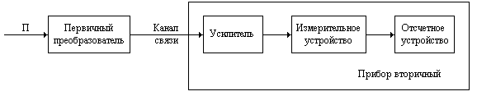Рис. 1.1. Структурная схема измерительного прибора

Первичный преобразователь преобразует измеряемую величину в какой-либо физический сигнал, передаваемый по каналу связи на вторичный прибор, где этот сигнал усиливается и измеряется. Результат измерения наблюдатель воспринимает по показаниям отсчетного устройства.
Измерительный преобразователь – средство измерения, предназначенное для выработки сигнала измерительной информации в форме, удобной для передачи и дальнейшего преобразования, обработки и хранения, но не воспринимающейся непосредственно наблюдателем.
Основными элементами измерительного преобразователя являются первичный преобразователь, промежуточный преобразователь и передающий преобразователь (рис. 1.2).
Промежуточный преобразователь предназначен для выполнения необходимых преобразований сигнала, поступающего с первичного преобразователя (усиление, выпрямление и т. п.).
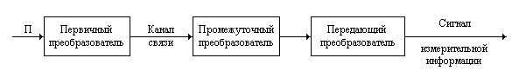Рис. 1.2. Структурная схема измерительного преобразователя

Передающий преобразователь предназначен для дистанционной передачи сигнала измерительной информации. В соответствии с требованиями ГСП все средства измерений имеют унифицированные входные и выходные сигналы (табл. 1.1).

Таблица 1.1
Основные виды унифицированных аналоговых сигналов ГСП
Электрические сигналы |  |  | Пневматический сигнал, кПа
Постоянный ток, мА | Напряжение постоянного тока, мВ | Напряжение  переменного тока, В | Пневматический сигнал, кПа
0÷5  (–5)÷(+5)  0÷20  (–20)÷(20)  4÷20 | 0÷10  (–10)÷0÷(+10)  0÷20  0÷50  0÷1000  (–1000)÷0÷(+1000)  0÷5000  0÷10000 | 0÷2  (–1)÷0÷(+1) | 20÷100

Точностные свойства средств измерений определяются приведенной погрешностью (классом точности)
$K=\frac{a_{\text{max}}}{ΔN}⋅\text{100}$, (1.1)
где a_{max} – максимальная абсолютная погрешность;
ΔN = N_{max} – N_{min} – диапазон шкалы прибора.
Значения приведенной погрешности присваиваются измерительным средствам из ряда следующих чисел: (1,0; 1,5; 2,0; 2,5; 3,0; 4,0; 5,0; 6,0)⋅10^{n}, где n = 1; 0; –1; –2 и т. д.
Соответствие измерительного устройства присвоенному классу точности осуществляется в процессе поверки, проводимой государственными и ведомственными метрологическими службами.
Поверкой средств измерений называют определение метрологическими службами погрешности средств измерений и установление их пригодности к применению [13, 24, 25]. Поверка обычно осуществляется на специальных или собранных из соответствующих средств измерений и вспомогательных устройств поверочных установках при нормальных условиях путем прямого измерения поверяемым средством величины, воспроизводимой образцовой мерой, или путем сравнения показаний поверяемого и образцового приборов. На вход поверяемого и образцового приборов подается поочередно несколько значений измеряемой величины, обычно соответствующих оцифрованным отметкам, и определяется разность их показаний. При этом соотношение между допустимыми погрешностями образцового и поверяемого средств измерений выбирают от 1:2 до 1:10.
Необходимая точность образцовых средств измерений регламентируется нормативными документами по поверке конкретных средств измерений.
Измеряемая величина может воспроизводиться образцовыми мерами.
Наибольшую погрешность, полученную во всем диапазоне измерений, принимают за основную погрешность поверяемого измерительного прибора, и она не должна превышать величины приведенной погрешности прибора.
Вариацию определяют как разность показаний прибора при возрастании и убывании измеряемой величины (при прямом и обратном ходе) для оцифрованных отметок; нормированная вариация определяется по выражению
$v_{x}=\frac{Q_{\text{пр}}−Q_{\text{обр}}}{ΔN}⋅\text{100}$, (1.2)
где Q_{пр} – показание прибора при прямом ходе;
Q_{обр} – показание прибора при обратном ходе.
Значения предела допустимой вариации принимается из соотношения
$v_{x}=(1,0÷1,5)K$. (1.3)
Поверка измерительных преобразователей осуществляется обычно теми же методами, что и поверка измерительных приборов при пяти и более принятых заранее значениях измеряемой величины, равномерно распределенных по диапазону измерений [13].
Результаты поверки средств измерений представляются в виде протокола, являющегося основным документом, имеющим юридическое значение.

1.1. Лабораторная работа № 1.
Поверка автоматических уравновешенных мостов

1.1.1. Цель работы
- Ознакомиться с принципом действия и устройством электрических термометров сопротивления.
- Ознакомиться с принципом действия и устройством автоматических уравновешенных мостов.
- Получить практические навыки по поверке автоматических уравновешенных мостов.

1.1.2. Электрические термометры сопротивления
Измерение температуры термометрами сопротивления основано на свойстве проводников и полупроводников изменять свое электрическое сопротивление с изменением температуры. Между омическим сопротивлением проводника или полупроводника и его температурой существует однозначная зависимость R_{t} = f(t). Если эта зависимость априорно известна, то, измерив R_{t}, можно определить значение температуры среды, в которую погружен термометр сопротивления.
К металлам, из которых изготавливаются электрические термометры сопротивления, предъявляется ряд требований, основными из которых являются стабильность градуировочной характеристики, а также ее воспроизводимость, обеспечивающая взаимозаменяемость термометров [6, 13, 24, 25]. Желательно, чтобы зависимость R_{t} = f(t) была линейной, температурный коэффициент электрического сопротивления и удельное сопротивление были достаточно большими, стоимость материала невысокая.
Наиболее полно этим требованиям удовлетворяют платина, медь, никель и железо.
Промышленностью серийно выпускаются взаимозаменяемые платиновые термометры сопротивления (ТСП) и медные термометры сопротивления (ТСМ).
Платиновые термометры сопротивления используются для измерения температуры от –200 до +650 ^{о}С.
В диапазоне температур от –200 до 0 ^{о}С изменение сопротивления выражается уравнением
R_{t} = R₀ ⋅ [1 + a ⋅ t + b ⋅ t² + c ⋅ (t – 100) ⋅ t³], (1.4)
а в диапазоне температур от 0 до +650 ^{о}С –
R_{t} = R₀ ⋅ [1 + a ⋅ t + b ⋅ t²], (1.5)
где R₀ – сопротивление платины при 0 ^{о}С;
а, b, c – постоянные коэффициенты, определяемые при градуировке термометра по точкам кипения кислорода, воды и серы (а = 3,96847⋅10^{–3} 1/^{о}С; b = –5,847⋅10^{–7} 1/^{о}С; с = –4,22⋅10^{–12} 1/^{о}С).
Условные обозначения градуировки платиновых термометров сопротивления установлены следующие:
гр 20 R₀ = 10 Ом;
гр 21 R₀ = 46 Ом;
гр 22 R₀ = 100 Ом.
Медные термометры сопротивления используются для измерения температуры от –50 до +150 ^{о}С и имеют линейную зависимость сопротивления от температуры
R_{t} = R₀ ⋅ [1 + α ⋅ t], (1.6)
где α = 4,26⋅10^{–3} 1/^{о}С – температурный коэффициент электрического сопротивления.
Выпускаются медные термометры сопротивления с начальным сопротивлением R₀ = 53 Ом (гр 23) и R₀ = 100 Ом (гр 24).
Для изготовления термометров сопротивления используется тонкая платиновая или медная проволока, наматываемая бифилярно на каркас из керамики, слюды, кварца, стекла или пластмассы. Каркас для защиты от повреждений помещают в тонкостенную алюминиевую гильзу, а затем в защитную гильзу из стали или латуни.

1.1.3. Уравновешенные мосты
Уравновешенные мосты применяются в качестве вторичных приборов, работающих в комплекте с первичными преобразователями – электрическими термометрами сопротивления (рис. 1.3).
Мост состоит из двух постоянных резисторов R₁ и R₃ и регулируемого R₂. В плечо bd включено измеряемое сопротивление R_{t}. На рис. 1.3 изображена так называемая трехпроводная схема подключения термометра, когда сопротивление одного провода R_{пр} последовательно соединено с регулируемым сопротивлением R₂, а второго – с сопротивлением термометра R_{t}.

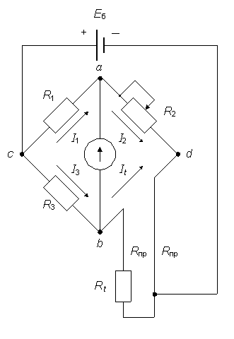
Рис. 1.3. Трехпроводная схема включения термометра
сопротивления в измерительный мост
В диагональ питания cd включается источник питания, а в измерительную диагональ ab включается нуль-индикатор.
Мост называется уравновешенным, если в момент измерения ток I₀ в измерительной диагонали равен нулю. В соответствии с первым законом Кирхгофа токи в соответствующих плечах равны (I₁ = I₂ и I₃ = I_{t}). Тогда согласно второму закону Кирхгофа падение напряжения на сопротивлениях R_{t} и R₃ одинаково:
R₁ ⋅ I₁ = R₃ ⋅ I₃. (1.7)
Падение напряжения на сопротивлениях плеч ad и bd также одинаково:
I₂ ⋅ (R₂ + R_{пр}) = I_{t} ⋅ (R_{t} + R_{пр}). (1.8)
Разделив равенство (1.7) на равенство (1.8), получим
$\frac{R_{1}⋅I_{1}}{(R_{2}+R_{\text{пр}})⋅I_{2}}=\frac{R_{3}⋅I_{3}}{(R_{t}+R_{\text{пр}})⋅I_{t}}$. (1.9)
С учетом равенства сопротивлений (R₁ и R₃) и токов (I₁ = I₂, I₃ = I_{t}) имеем
R_{t} + R_{пр} = R₂ + R_{пр}. (1.10)
Для измерения сопротивления термометра R_{t} необходимо с помощью регулируемого сопротивления R₂ уравновесить мост, установив стрелку нуль индикатора на нулевую отметку. Тогда искомое сопротивление R_{t} определяется по величине сопротивления R₂. Сопротивление соединительных проводов, которое может изменяться с изменением температуры окружающей среды, не оказывает влияния на результат измерения.
В автоматических уравновешенных мостах подвижный контакт регулируемого сопротивления – реохорда располагают в измерительной диагонали так, что регулируемое сопротивление оказывается размещенным в двух плечах. При этом переходное сопротивление контакта из-за отсутствия тока в момент уравновешивания не сказывается на результатах измерения (рис. 1.4).
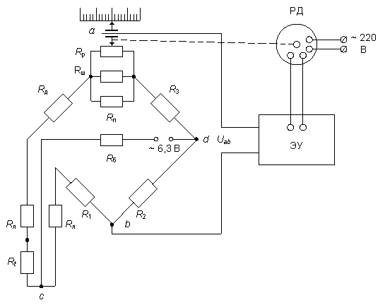 Рис. 1.4. Схема автоматического уравновешенного моста
Регулируемое сопротивление содержит три параллельно соединенных резистора: R_{p} – собственно реохорд, движок которого перемещается с помощью реверсивного двигателя для установления состояния равновесия; R_{ш} – шунт реохорда; R_{п} – резистор для подгонки заданного значения параллельного соединения сопротивления реохордной группы; R₁, R₂, R₃ – резисторы мостовой схемы; R_{д} – добавочный резистор для подгонки тока; R_{б} – резистор балластный в цепи питания для ограничения тока; R_{t} – термометр сопротивления; R_{л} – резисторы для подгонки сопротивлений соединительной линии.
При изменении температуры в объекте изменяется сопротивление термометра R_{t} и мост выходит из равновесия. В измерительной диагонали моста появляется напряжение U_{ab}, которое подается на вход электронного усилителя, являющегося нуль-индикатором. В зависимости от знака небаланса выходной вал реверсивного двигателя переместит движок реохорда до состояния равновесия моста, когда U_{ab} = 0. Вместе с движком реохорда перемещается стрелка, указывающая значение измеряемой температуры. Шкалы автоматических мостов градуируют в градусах Международной практической шкалы с учетом градуировки термометра сопротивления. Последняя обязательно указывается на шкале прибора.
Выпускаются мосты одноточечные и многоточечные с записью на дисковой или ленточной диаграмме; классы точности автоматических мостов равны 0,25; 0,5 и 1,0. В автоматические мосты встраиваются электрические и пневматические регулирующие устройства и преобразователи [11].
При измерении температуры электрическими термометрами сопротивления основными источниками погрешностей измерения являются:
1. Отклонение градуировочной характеристики термометра сопротивления от стандартной градуировочной таблицы, что неизбежно при изготовлении термометра сопротивления.
2. Изменение сопротивления проводящих проводов с изменением температуры окружающей среды, даже при трехпроводной схеме подключения [13].
3. Основная погрешность и вариация прибора.
4. Отклонение температуры прибора от нормальной.

1.1.4. Порядок выполнения работы
1. Ознакомиться с принципом действия и устройством электрических термометров сопротивления и уравновешенных мостов.
2. Ознакомиться с маркировкой прибора, подлежащего поверке, и произвести его внешний осмотр.
3. Поверяемый прибор подключить в сеть.
4. К зажимам прибора подключить контрольный магазин сопротивлений по трехпроводной схеме; сопротивление проводов совместно с подгоночными катушками должно составлять 2,5 Ома.
5. Произвести поверку градуировки шкалы прибора на всех оцифрованных отметках:
а) установить на контрольном магазине значение сопротивления, соответствующее начальной отметке шкалы прибора с учетом градуировки (табл. 1.2);
б) произвести отсчет показания поверяемого прибора и записать его в протокол;
в) аналогично произвести поверку остальных оцифрованных отметок при возрастающих (прямой ход) и убывающих (обратный ход) значениях измеряемой величины. При прямом ходе стрелка поверяемого прибора должна без колебаний подходить к поверяемой отметке «снизу», а при обратном ходе – «сверху»;
г) вычислить значения абсолютных погрешностей поверяемого прибора при прямом и обратном ходе как разность между показаниями поверяемого прибора и истинным значением температуры, заданным контрольным прибором,
$a_{i}^{\text{пр}}=t_{i}^{\text{пр}}−t_{i}$;
$a_{i}^{\text{обр}}=t_{i}^{\text{обр}}−t_{i}$.
д) вычислить основную погрешность поверяемого прибора как отношение максимальной абсолютной погрешности к диапазону шкалы прибора, выраженную в процентах,
$с=\frac{а_{\text{max}}}{ΔN}⋅\text{100} \text{\%}$ и сравнить ее с классом точности;
е) вычислить нормированную вариацию (1.2) и сравнить ее с пределом допускаемой вариации (1.3);
ж) произвести поверку скорости прохождения стрелкой всей шкалы.
6. Дать заключение о возможности дальнейшей эксплуатации прибора; прибор считается пригодным к дальнейшей эксплуатации, если основная погрешность не превышает класса точности, а нормированная вариация не превышает предела допустимой вариации.

1.1.5. Содержание отчета
Отчет по работе должен содержать:
1. Цель работы.
2. Описание принципа работы измерительного комплекса на базе электрического термометра сопротивления.
3. Порядок поверки уравновешенного моста.
4. Протокол поверки.
Таблица 1.2
Градуировочная таблица для платиновых термометров
сопротивления Гр. 21
^{о}С | Ом | ^{о}С | Ом | ^{о}С | Ом
0 | 46,00 | 140 | 71,03 | 280 | 95,00
10 | 47,82 | 150 | 72,78 | 290 | 96,68
20 | 49,64 | 160 | 74,52 | 300 | 98,31
30 | 51,45 | 170 | 76,26 | 310 | 100,01
40 | 53,26 | 180 | 77,09 | 320 | 101,66
50 | 55,06 | 190 | 79,71 | 330 | 103,31
60 | 56,86 | 200 | 81,43 | 340 | 104,96
70 | 58,65 | 210 | 83,15 | 350 | 106,60
80 | 60,43 | 220 | 84,86 | 360 | 108,23
90 | 62,23 | 230 | 86,56 | 370 | 109,86
100 | 63,99 | 240 | 88,26 | 380 | 111,48
110 | 65,76 | 250 | 89,96 | 390 | 113,10
120 | 67,52 | 260 | 91,66 | 400 | 114,72
130 | 69,28 | 270 | 93,33
____________
дата
ПРОТОКОЛ
поверки автоматического уравновешенного моста типа ... класса ... градуировки … с пределами измерения от … до …, представленного ……………….....………………………………………………………….
Поверка производилась по контрольному магазину сопротивления типа …………, класса …………….……………………………………..
Замечания по внешнему осмотру ………………………………………

Показания контрольного магазина сопротивления |  | Показания  поверяемого прибора |  | Погрешность  поверяемого прибора |  | Вариация
^{о}С | Ом | прямой ход | обратный ход | прямой ход | обратный ход

Время пробега стрелки ……
Выводы о пригодности прибора …………….
Подпись поверяющего ______________________ (Ф.И.О.).

1.2. Лабораторная работа № 2.
Поверка автоматических потенциометров

1.2.1. Цель работы
1. Ознакомиться с принципом действия и устройством термоэлектрических термометров.
2. Ознакомиться с принципом действия и устройством автоматических потенциометров.
3. Получить практические навыки по поверке автоматических потенциометров.

1.2.2. Термоэлектрические термометры
Измерение температуры термоэлектрическими термометрами основано на использовании термоэлектрического эффекта, заключающегося в том, что в замкнутой цепи, состоящей из двух или нескольких разнородных проводников, возникает электрических ток, если спаи будут иметь разные температуры (рис. 1.5).

Рис. 1.5. Схема
термоэлектрического
преобразователя
Это объясняется тем, что различные металлы обладают различной работой выхода электронов, поэтому в их спае возникает контактная разность потенциалов. Наблюдается также диффузия свободных электронов из более нагретых частей проводника в менее нагретые с большей интенсивностью, чем в обратном направлении. Поэтому при размыкании цепи термоэлектрического преобразователя может быть измерена термоЭДС, величина которой зависит от природы проводников и разности температур спаев,
E_{AB}(t t₀) = e_{AB}(t) – e_{AB}(t₀) . (1.11)
Зависимость (1.11) для различных термоэлектрических преобразователей устанавливается экспериментально путем градуировки и последующего табулирования зависимости термоЭДС от температуры рабочего спая t при постоянной температуре свободного спая t₀ = 20 ^{о}С.
Для измерения термоЭДС термоэлектрического преобразователя в разрыв свободного спая включается измерительный прибор (рис. 1.6).
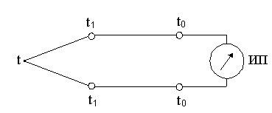
Рис. 1.6. Схема включения измерительного прибора
в цепь термоэлектрического преобразователя
Подключение измерительного прибора к термоэлектрическому преобразователю осуществляется с помощью специальных термоэлектродных проводов [13, 24, 25].
Для изготовления термоэлектрических преобразователей используется проволока диаметром от 0,5 мм до 2÷3 мм. Чтобы предохранить от механических повреждений и вредного влияния объекта измерения, преобразователи помещают в защитную арматуру. Защитные гильзы изготавливаются из различных сталей, окиси алюминия, карбида кремния [11, 24, 25].
К материалам термоэлектродов предъявляют определенные требования, которым не удовлетворяет полностью ни один из известных термоэлектродных материалов, поэтому для различных пределов измерения используются термоэлектрические преобразователи из различных материалов (табл. 1.3).
Таблица 1.3
Термоэлектрические преобразователи
Термоэлектрический  преобразователь | Тип | Пределы измерения, ^{о}С
Термоэлектрический  преобразователь | Тип | от | до
Платинародий–платина | ТПП | 0 | +1300
Платинародий–платинародий | ТПР | +300 | +1600
Хромель–алюмель | ТХА | –200 | +1000
Хромель–копель | ТХК | –200 | +600
Медь–копель | ТМК | –200 | +100
Измерение термоЭДС осуществляется с помощью пирометрических милливольтметров и потенциометров.

1.2.3. Автоматические потенциометры
Принцип действия потенциометров основан на уравновешивании (компенсации) измеряемой термоЭДС известной разностью потенциалов, образованной вспомогательным источником тока (рис. 1.7). Измерительная схема автоматического потенциометра содержит три замкнутых контура. Контуры II и III запитаны от источника стабилизированного питания ИПС, имеющего выходное напряжение постоянного тока 5 В. С помощью резистора R_{у} устанавливается рабочий ток I₂ = 2 мА. Для этого к клеммам К₁ и К₂ подключаются нормальный элемент и нуль-индикатор. Установка рабочего тока I₂ осуществляется только при поверке и градуировке потенциометра. Резисторы R_{б} и R_{н} предназначены для установки значения тока I₁ = 3 мА и начала шкалы. Реохорд R_{р} изготавливается из комбинированной проволоки специального сплава. Падение напряжения на участке ab устанавливается с помощью шунта R_{ш} и сопротивления R_{п}. Для автоматического введения поправки на температуру свободных концов термоэлектрического преобразователя в контур III включен резистор R_{м} из медной проволоки. В состоянии равновесия, когда E(t t₀) скомпенсировано падением напряжения U_{ce}, ток в измерительном контуре III равен нулю и напряжение небаланса (ΔU = E(t t₀) – U_{ce}) равно нулю. При изменении температуры в объекте изменится E(t t₀) и на входе в нуль-индикатор появится напряжение небаланса ΔU, под влиянием которого формируется управляющий сигнал, подаваемый на реверсивный двигатель РД. Выходной вал последнего перемещает движок реохорда С до тех пор, пока ΔU не станет равным нулю. В состоянии равновесия каждому положению движка реохорда соответствует определенное значение термоЭДС. Поэтому вместе с движком перемещается указатель (у) прибора.
Увеличение температуры свободных концов t₀ на величину Δt₀ приведет к уменьшению термоЭДС на ΔЕ и увеличению значения сопротивления резистора R_{м} на ΔR_{м}, что, в свою очередь, приведет к увеличению падения напряжения ΔU_{de} = I₂⋅ΔR_{м}:
E(t t₀) – ΔE = U_{cb} + U_{bd} – (U_{dc} + ΔU_{dc}) = U_{ce} – ΔU_{de}.
При неизменной температуре рабочего спая t и любой температуре свободных концов $t_{0}^{'}$ движок реохорда не будет перемещаться, если выполняется условие
ΔE = ΔU_{dc} = I₂ ⋅ ΔR_{м}. (1.12)
Значение сопротивления резистора $R_{{мt}_{0}}$ при температуре t₀ определяется с учетом линейной зависимости сопротивления R_{м} от температуры из выражения (1.12)
$R_{{мt}_{0}}=\frac{E(t_{0}^{'}t_{0})}{α⋅(t_{0}^{'}−t_{0})⋅I_{2}}$, (1.13)
где α – температурный коэффициент электрического сопротивления меди;
I₂ = 2 мА;
$t_{0}^{'}$= 50 ^{о}С.
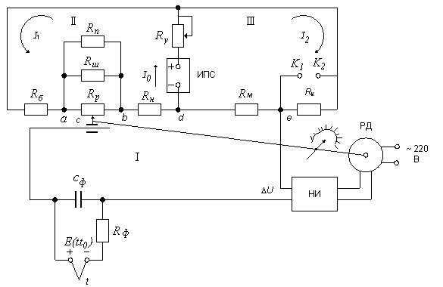Рис. 1.7. Измерительная схема автоматического потенциометра

Промышленностью выпускаются показывающие и регистрирующие потенциометры, одноточечные и многоточечные с записью на ленточной и дисковой диаграмме; классы точности автоматических потенциометров равны 0,25; 0,5 и 1,0.
Шкалы автоматических потенциометров градуируют в милливольтах или в градусах Цельсия Международной практической шкалы. В последнем случае на шкале указывается градуировка термопары, которая предназначена для работы в комплекте с этим прибором.
При измерении температуры с помощью электронных автоматических потенциометров основными источниками погрешностей являются:
1. Отклонение градуировочной характеристики термопары от стандартной градуировочной таблицы.
2. Отклонение температуры прибора от градуировочной.
3. Основная погрешность и вариация прибора.
Источники погрешностей неизбежны при изготовлении и эксплуатации термопар.
Для исключения погрешности п. 2 необходимо исключить значительные колебания температуры окружающей среды, которая не должна выходить за пределы 0÷50 ^{о}С.
Погрешность п. 3 неизбежна при изготовлении и эксплуатации прибора. В настоящей работе ее величина определяется при поверке прибора.

1.2.4. Программа и порядок выполнения работы
1. Ознакомиться с принципом действия и устройством прибора.
2. Ознакомиться с маркировкой прибора. Уметь дать объяснения всем обозначениям, нанесенным на шкалы прибора.
3. Подсоединить поверяемый потенциометр к образцовому потенциометру ПП–63.
4. Установить рабочий ток прибора, для чего включить прибор, переключатель поставить в положение «К», нажать кнопку «Грубо» и вывести стрелку гальванометра на ноль, затем нажать кнопку «Точно»
и снова вывести стрелку гальванометра на ноль, вращая ручку «Рабочий ток». Вернуть переключатель в положение «И».
5. Определить температуру окружающей среды и рассчитать по градуировочной таблице поправку в милливольтах.
6. Переключатель линии ПП–63 установить в положение «0».
7. Переключатель «Род работ» установить в положение «Потенциометр».
8. Для поверяемой отметки шкалы определить термоЭДС с учетом температуры холодных спаев
E(t, t₀) = E(t) – E(t₀).
9. Нажать кнопку «Грубо» и плавно установить рассчитанное значение термоЭДС на лимбе образцового потенциометра ПП–63, нажать кнопку «Точно».
10. Снять показания поверяемого прибора.
11. Повторить пп. 8–10 для других оцифрованных отметок шкалы при прямом и обратном ходе.
Примечание. При прямом ходе стрелка поверяемого прибора должна плавно, без колебаний подходить к поверяемой отметке от предыдущей отметки, меньшей по значению, а при обратном ходе – от предыдущей отметки, большей по значению.
12. Результаты поверки занести в протокол.
Основную погрешность вычисляют как наибольшую разность между показаниями образцового и поверяемого приборов. Вариацию вычисляют как разность между двумя показаниями поверяемого прибора при прямом и обратном ходе.
Сравнивают основную погрешность с основной допустимой погрешностью, вычисляемой по классу точности поверяемого прибора и делают выводы о пригодности прибора.
Таблица 1.4
Градуировочные данные термопар
при температуре холодных спаев 0 ^{о}С
Температура  Горячего спая, ^{о}С | ТермоЭДС, мВ
Температура  Горячего спая, ^{о}С | ПП | ХА | ХК
0  100  200  300  400  500  600  700  800  900  1000  1100  1200  1300  1400  1500  1600 | 0,00  0,64  1,42  2,31  3,24  4,21  5,21  6,25  7,32  8,43  9,57  10,74  11,96  13,15  14,36  15,56  16,76 | 0,00  4,10  8,13  12,21  16,39  20,64  24,30  29,14  33,31  37,36  41,31  45,14  48,85  52,41  –  –  – | 0,00  6,95  14,65  22,90  31,48  40,15  49,00  57,75  66,40  –  –  –  –  –  –  –  –

а
ПРОТОКОЛ
поверки электронного автоматического потенциометра типа …..…… № …..…… класса ……. градуировки …… с пределами измерения от ………… до …………, представленного ………………………………………………………………………… Поверка производилась по образцовому потенциометру типа ………… № ………… Замечания по внешнему осмотру…………………………………………………………

Поверяемая отметка, ^{о}С | Температура холодных  спаев, ^{о}С | Показания  образцового  потенциометра,  мВ | Показания поверяемого потенциометра, ^{о}С |  | Погрешность поверяемого потенциометра, ^{о}С |  | Вариация,  ^{о}С | Условия  поверки,  допустимая погрешность
Поверяемая отметка, ^{о}С | Температура холодных  спаев, ^{о}С | Показания  образцового  потенциометра,  мВ | прямой ход | обратный ход | прямой  ход | обратный ход | Вариация,  ^{о}С | Условия  поверки,  допустимая погрешность

Время пробега стрелки …………
Выводы о пригодности прибора ……………………………………………
Подпись поверяющего _____________________________________________________________ (Ф.И.О.).

1.3. Лабораторная работа №3
Поверка дифференциального манометра
мембранного с пневматическим преобразователем

1.3.1. Цель работы
1. Ознакомиться с принципом действия мембранного дифманометра.
2. Ознакомиться с принципом действия пневматического преобразователя.
3. Произвести поверку дифманометра.

1.3.2. Дифманометры мембранные
Действие приборов основано на зависимости величины развиваемого мембраной усилия от измеряемого давления. Мембраны бывают упругие и эластичные (вялые). Для увеличения прогиба мембраны попарно соединяют (сваркой или пайкой) в мембранные коробки, а коробки – в мембранные блоки (рис. 1.8).
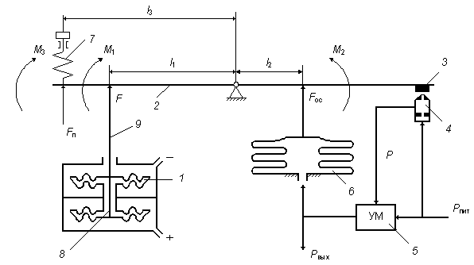
Рис. 1.8. Принципиальная схема дифманометра
мембранного с пневмопреобразователем

Внутренняя полость мембранной коробки заполняется сорока процентным раствором глицерина в дистиллированной воде. Центры мембранных коробок соединены между собой штоком 8. При увеличении измеряемого перепада давления жидкость из нижней мембранной коробки перетекает в верхнюю, что вызывает перемещение штока вверх. При этом возникает усилие F, которое через тягу 9 передается к левому плечу рычага 2 и образует момент вращения М₁, поворачивающий рычаг 2 по часовой стрелке, М₁ = l₁⋅F. Заслонка 3 приближается к соплу 4. Сопротивление выходу воздуха увеличивается и возрастает давление Р в линии сопла. Это давление усиливается по мощности усилителем мощности 5 и поступает в сильфон обратной связи 6 и на выход. Это давление (Р_{вых}) будет увеличиваться до тех пор, пока момент силы, развиваемый сильфоном,
М₂ = l₂ ⋅ F_{ос}, (1.14)
где F_{ос} = S_{эф}⋅Р_{вых}, не станет равным сумме моментов М₁ и М₃:
М₃ = δ_{пр} ⋅ l_{пр} ⋅ l₃; (1.15)
М₁ – М₂ + М₃ = 0; (1.16)
l₁⋅F – S_{эф}⋅Р_{вых}⋅l₂ + δ_{пр}⋅l_{пр}⋅l₃ = 0; (1.17)
$Р_{\text{вых}}=\frac{l_{1}}{S_{\text{эф}}⋅l_{2}}⋅F+\frac{δ_{\text{пр}}⋅l_{3}}{S_{\text{эф}}⋅l_{2}}⋅l_{\text{пр}}$. (1.18)
Так как диапазон изменения унифицированного пневматического сигнала 20÷100 кПа, то при F = 0 путем натяжения пружины l_{пр} корректора нуля 7 осуществляют настройку нулевого сигнала преобразователя 20 кПа.
В результате зависимость (1.18) может быть переписана в виде
$Р_{\text{вых}}=\frac{l_{1}}{S_{\text{эф}}⋅l_{2}}⋅F+\text{20}$. (1.19)
Это уравнение представляет собой статическую характеристику преобразователя. Оно может быть преобразовано в уравнение статической характеристики дифференциального манометра с пневмопреобразователем, если принять во внимание статическую характеристику дифманометра
F = k₀ ⋅ ΔР, (1.20)
где k₀ – коэффициент преобразования.
Тогда уравнение (1.19) с учетом (1.20) примет вид
$Р_{\text{вых}}=k_{0}⋅\frac{l_{1}}{S_{\text{эф}}⋅l_{2}}⋅ΔP+\text{20}$ (1.21)
или
$Р_{\text{вых}}=k⋅ΔP+\text{20}$. (1.22)
Изменяя коэффициент k за счет изменения соотношения l₁/l₂, можно изменять диапазон измерений преобразователя. Статическая характеристика дифференциального манометра с пневмопреобразователем представлена на рис. 1.9.
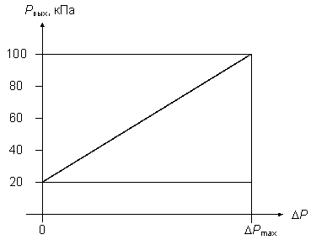
Рис. 1.9. Статическая характеристика дифманометра
с пневмопреобразователем

1.3.3. Схема установки и порядок выполнения работы
В схему установки (рис. 1.10) входят:
1. Поверяемый прибор – дифманометр с пневмопреобразователем.
2. Два образцовых манометра для контроля входного и выходного давления.
3. Вторичный прибор ПВ 10.1Э, ручной задатчик которого используется для формирования входного давления.
4. Редуктор для установки давления воздуха питания.
Поверка дифманометра заключается в проверке линейности статической характеристики и оценке погрешности прибора по величине вариации.

Поверка проводится в следующем порядке:
1. Дифманометр установить горизонтально по уровню. С помощью редуктора 5 установить давление воздуха питания 1,4 кг/см² по манометру прибора 1. На станции управления вторичного прибора ПВ.10.1Э ручку «Задание» повернуть до упора против часовой стрелки, нажать кнопки «ВКЛ» и «Р».
2. Вентили 7, 8, 9 открыть, чтобы уравнять давление в обеих мембранных коробках, вентиль 8 закрыть.
3. Вращая ручку «Задание», вывести стрелку манометра 4 последовательно на отметки 20, 30, 40, 50, 60, 80 и снять соответственно показания манометра 2 при прямом и обратном ходе. Показания приборов заносятся в протокол.
4. По полученным данным строится статическая характеристика дифманометра, рассчитывается вариация и погрешность, оценивается линейность статической характеристики.
5. Дать заключение о пригодности дифманометра.

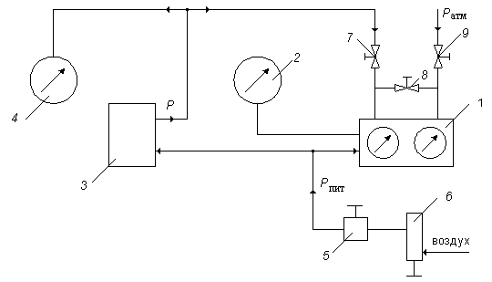
Рис. 1.10. Схема установки для поверки дифманометра
с пневмопреобразователем: 1 – дифманометр; 2, 4 – образцовые манометры;
3 – вторичный прибор; 5 – редуктор; 6 – фильтр; 7, 8, 9 – вентили

1.3.4. Содержание отчета
1. Цель работы.
2. Краткое описание принципа действия дифманометра и установки.
3. Порядок выполнения поверки.
4. Протокол.

________
дата
ПРОТОКОЛ
поверки дифманометра типа …………… №…… класса ….. с пределами измерения от ……
до ……, представленного ………………………...
Поверка производилась по образцовым манометрам № …. и № ….. Замечания по внешнему осмотру ……………………………………………

Входное давление (кг/см²) |  |  | Выходное давление (кг/см²) |  |  | Вариация
прямой ход | обратный ход | прямой ход |  | обратный ход

Выводы о пригодности прибора …………………………
Подпись поверяющего ______________________ (Ф.И.О.).

2. ПОСТРОЕНИЕ МАТЕМАТИЧЕСКИХ МОДЕЛЕЙ
ОБЪЕКТОВ РЕГУЛИРОВАНИЯ
Построение математических моделей объектов может производиться аналитическим или экспериментальным методом.
В первом случае уравнения статики и динамики составляются на основе анализа физико-химических процессов, происходящих в объекте, и применения законов сохранения энергии и вещества. Для определения коэффициентов уравнения требуется постановка специальных трудоемких лабораторных исследований, но полученные математические модели могут быть распространены на целый класс объектов.
Экспериментальные методы требуют минимальных сведений о сущности процессов, протекающих в исследуемых объектах, однако позволяют с приемлемой для практики точностью определять коэффициенты дифференциальных уравнений динамики. Эти методы просты в применении и позволяют сравнительно быстро получить математическое описание объекта.

2.1. Лабораторная работа № 4.
Исследование химического реактора
как объекта регулирования [5]

2.1.1. Цель работы
Получить практические навыки построения математической модели химического реактора.
Практически освоить методику исследования химического реактора с помощью ЭВМ как объекта автоматического регулирования.

2.1.2. Построение математической модели
химического реактора как объекта регулирования
Объектом регулирования является химический реактор идеального смещения с паровой рубашкой, в котором проводится эндотермическая реакция первого порядка (см. рис. 2.1).
Построение математической модели обычно выполняется с использованием принципа декомпозиции решения задачи и с учетом допущений: 1) объем реактора представляется в виде зоны идеального перемешивания, что предусматривает равномерное распределение вещества и температуры в реакторе; 2) температура в рубашке распределена равномерно; 3) потери тепла в окружающую среду и тепловая емкость стенок реактора пренебрежимо малы; 4) коэффициент теплопередачи от конденсирующегося пара к реакционной смеси постоянен; 5) переходные процессы в реакторе протекают с небольшими амплитудами относительно номинальных режимов.
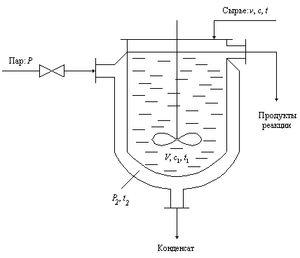
Рис. 2.1. Схема реактора

Тогда реактор можно разделить на две зоны: реакционная зона, в которой протекает химическая реакция, и паровая рубашка, в которой конденсируется пар и отдает тепло через стенку реакционной зоне. В результате химической реакции образуется продукт, скорость образования которого зависит также от температуры в реакционной зоне. Составим уравнение материального и теплового балансов для каждой зоны.
Уравнение материального баланса для реакционной зоны имеет вид
$v⋅c−v⋅c_{1}−k_{0}⋅e^{−\frac{E}{R⋅T_{1}}}⋅V⋅c_{1}=V\frac{{\text{dc}}_{1}}{dτ}$, (2.1)
где v – объемная скорость потока вещества, м³/ч;
с – концентрация реагента в сырье, кмоль/м³;
с₁ – концентрация продукта реакции, кмоль/м³;
k₀ – предэкспоненциальный множитель;
Е – энергия активации, Дж/моль;
R – универсальная газовая постоянная, Дж/моль⋅град;
Т₁ – температура в реакционной зоне, К;
V – объем реактора, м³;
τ – время, ч.
Слагаемое v⋅c характеризует приход реагентов с сырьем. Слагаемое v⋅c₁ характеризует расход реагента с продуктами реакции. Слагаемое $k_{0}⋅e^{−\frac{E}{R⋅T_{1}}}⋅V⋅c_{1}$ характеризует расход реагента на химическую реакцию, $V\frac{{\text{dc}}_{1}}{dτ}$ – скорость накопления реагента в реакторе.
Уравнение (2.1) запишем в виде
$V\frac{{\text{dc}}_{1}}{dτ}+v⋅c_{1}+k_{0}⋅e^{−\frac{E}{R⋅T_{1}}}⋅V⋅c_{1}=v⋅c$. (2.2)
Оно определяет зависимость концентрации реагента в продукте от расхода сырья v, температуры в реакторе Т₁, объема реактора V.
Уравнение теплового баланса для реакционной зоны имеет вид
$\begin{aligned}K⋅F⋅(t_{2}−t_{1})−ρ⋅v⋅c_{p}⋅(t_{1}−t)−k_{0}⋅e^{−\frac{E}{R⋅T_{1}}}⋅V⋅c_{1}ΔH= \\ =V⋅ρ⋅c_{p}⋅\frac{{\text{dt}}_{1}}{dτ},\end{aligned}$ (2.3)
где K – коэффициент теплопередачи, Вт/м²⋅град;
F – поверхность теплопередачи, м²;
ρ – плотность сырья и продуктов на выходе из реактора, кг/м³;
c_{р} – теплоемкость, кДж/кг⋅град;
ΔН – тепловой эффект реакции, Дж/кмоль.
Здесь K ⋅ F ⋅ (t₂ – t₁) – приход тепла за счет теплопередачи от конденсирующегося пара; ρ ⋅ v ⋅ c_{p} ⋅ (t₁ – t) – расход тепла на нагрев сырья; $k_{0}⋅e^{−\frac{E}{R⋅T_{1}}}⋅V⋅c_{1}ΔH$ – расход тепла на химическую реакцию; $V⋅ρ⋅c_{p}⋅\frac{{\text{dt}}_{1}}{dτ}$ – скорость накопления тепла в реакторе.
Уравнение (2.3) запишем в виде
$\begin{aligned}V⋅ρ⋅c_{p}⋅\frac{{\text{dt}}_{1}}{dτ}+(ρ⋅v⋅c_{p}+K⋅F)⋅t_{1}+k_{0}⋅e^{−\frac{E}{R⋅T_{1}}}⋅V⋅c_{1}ΔH= \\ K⋅F⋅t_{2}+ρ⋅v⋅c_{p}⋅t\text{.}\end{aligned}$. (2.4)
Оно определяет зависимость температуры в реакторе от температуры t и расхода v сырья, от концентрации реагента в продуктах реакции с₁, от температуры пара в паровой рубашке t₂.
При составлении уравнения материального баланса для паровой рубашки сделаем следующие допущения:
1) в паре отсутствуют неконденсирующиеся примеси; 2) гидравлическое сопротивление паропровода от клапана до паровой рубашки пренебрежимо мало;
3) регулирующий клапан имеет линейную расходную характеристику, т. е. при постоянном перепаде давления на клапане расход через него линейно зависит от степени открытия клапана l.
Тогда уравнение материального баланса будет иметь вид
$α⋅l⋅\sqrt{ρ_{μ}⋅P}−\frac{K⋅F⋅(t_{2}−t_{1})}{r}=V_{p}⋅\frac{{dρ}_{2}}{dτ}$, (2.5)
где α – коэффициент расхода, зависящий от типа и условного прохода регулирующего клапана;
ρ_{μ}, ρ₂ – плотность пара в магистрали пароснабжения и в паровой рубашке, кг/м³;
Р – давление пара в магистрали, МПа;
Р₂ – давление пара в рубашке, МПа;
r – удельная теплота парообразования при температуре t₂.
Здесь $α⋅l⋅\sqrt{ρ_{μ}⋅P}$ – расход пара через клапан; $\frac{K⋅F⋅(t_{2}−t_{1})}{r}$ – количество пара, конденсирующегося в паровой рубашке в единицу времени; $V_{p}⋅\frac{{dρ}_{2}}{dτ}$ – скорость накопления пара в паровой рубашке.
Уравнения (2.2), (2.4) и (2.5) вместе с начальными условиями и будут составлять математическую модель реактора. Однако эти уравнения относятся к классу нелинейных дифференциальных уравнений. В теории автоматического регулирования чаще используются линейные дифференциальные уравнения, которые можно получить путем линеаризации нелинейных уравнений.
Так как при автоматическом регулировании реактора технологические параметры изменяются в достаточно узком диапазоне относительно номинальных значений, то линеаризацию нелинейных уравнений можно выполнить путем разложения нелинейных составляющих в ряд Тейлора относительно номинальных значений параметров и отбрасывания нелинейных членов разложения (метод малого параметра).
Линеаризуем уравнение (2.2). В статических условиях накопление реагента в реакторе не наблюдается, поэтому уравнение (2.2) примет вид
$v_{0}⋅c_{1,0}+k_{0}⋅e^{−\frac{E}{R⋅T_{1,0}}}⋅V⋅c_{1,0}=v_{0}c_{0}$. (2.6)
При известных номинальных значениях расхода v₀, концентрации реагента на выходе с₀, температуры в реакторе T_{1,0} из уравнения (2.6) можно определить номинальное значение концентрации реагента в продуктах с_{1,0}:
$c_{1,0}=\frac{v_{0}⋅c_{0}}{v_{0}+k_{0}⋅e^{−\frac{E}{R⋅T_{1,0}}}⋅V}$. (2.7)
Теперь выполним линеаризацию составляющих уравнения (2.2):
$Q_{П}=v⋅c=Q_{П,0}+{\left(\frac{∂Q_{П}}{∂v}\right)}_{0}Δv+{\left(\frac{∂Q_{П}}{∂c}\right)}_{0}Δc$. (2.8)
Здесь и далее знак Δ означает отклонение от номинальных значений: Δс = с – с₀, Δv = v – v₀.
Найдем значения частных производных при номинальных условиях и получим линеаризованное уравнение прихода реагента в реактор:
$Q_{П}=v_{0}⋅c_{0}+c_{0}⋅Δv+v_{0}⋅Δc$; (2.9)
$\begin{aligned}Q_{P}=v⋅c_{1}=Q_{\text{P,0}}+{\left(\frac{∂Q_{P}}{∂v}\right)}_{0}Δv+{\left(\frac{Q_{P}}{∂c_{1}}\right)}_{0}{Δc}_{1}= \\ v_{0}⋅c_{1,0}+c_{1,0}⋅Δv+v_{0}⋅{Δc}_{1};\end{aligned}$; (2.10)
$\begin{matrix}Q_{X}=k_{0}⋅e^{−\frac{E}{R⋅T_{1}}}⋅V⋅c_{1}=Q_{X,0}+{\left(\frac{∂Q_{X}}{∂c_{1}}\right)}_{0}{Δc}_{1}+{\left(\frac{∂Q_{X}}{∂T_{1}}\right)}_{0}{Δt}_{1}= \\ \begin{aligned}k_{0}e^{−\frac{E}{R⋅T_{1,0}}}V⋅c_{1,0}+k_{0}e^{−\frac{E}{R⋅T_{1,0}}}V⋅{Δc}_{1}+k_{0}e^{−\frac{E}{R⋅T_{1,0}}} \\ \frac{E}{R⋅T_{1,0}^{2}}V⋅c_{1,0}{Δt}_{1}\text{.}\end{aligned}\end{matrix}$ (2.11)
Так как с₁ = с_{1,0} + Δс₁, то
$V⋅\frac{{\text{dc}}_{1}}{dτ}=V⋅\frac{d(c_{1,0}+{Δc}_{1})}{dτ}=V⋅\frac{{dΔc}_{1}}{dτ}$. (2.12)
Подставив зависимости (2.9) – (2.12) в уравнение (2.2), получим
$\begin{matrix}\begin{aligned}V⋅\frac{{dΔc}_{1}}{dτ}+v_{0}⋅c_{1,0}+c_{1,0}⋅Δv+v_{0}⋅{Δc}_{1}+k_{0}⋅e^{−\frac{E}{R⋅T_{1,0}}}⋅V⋅c_{1,0}+ \\ +k_{0}e^{−\frac{E}{R⋅T_{1,0}}}V⋅{Δc}_{1}+k_{0}e^{−\frac{E}{R⋅T_{1,0}}}\frac{E}{R⋅T_{1,0}^{2}}V⋅c_{1,0}{Δt}_{1}=\end{aligned} \\ v_{0}c_{0}+c_{0}Δv+v_{0}Δc\text{.}\end{matrix}$ (2.13)
Или с учетом (2.6) получим линейное уравнение
$\begin{matrix}\begin{aligned}\frac{V}{v_{0}+k_{0}⋅e^{−\frac{E}{R⋅T_{1,0}}}⋅V}⋅\frac{{dΔc}_{1}}{dτ}+{Δc}_{1}=\frac{v_{0}}{v_{0}+k_{0}e^{−\frac{E}{R⋅T_{1,0}}}V}Δc+ \\ \end{aligned} \\ +\frac{c_{0}−c_{1,0}}{v_{0}+k_{0}e^{−\frac{E}{R⋅T_{1,0}}}V}ΔV−\frac{k_{0}e^{−\frac{E}{R⋅T_{1,0}}}\frac{E}{R⋅T_{1,0}^{2}}V⋅c_{1,0}}{v_{0}+k_{0}e^{−\frac{E}{R⋅T_{1,0}}}V}{Δt}_{1}\text{.}\end{matrix}$ (2.14)
В стандартной форме уравнение (2.14) примет вид
$T_{1}⋅\frac{{dΔc}_{1}}{dτ}+{Δc}_{1}=K_{1}⋅Δc+K_{2}⋅Δv−K_{3}⋅{Δt}_{1}$. (2.15)
Здесь Т₁ – постоянная времени; К₁, К₂, К₃ – коэффициенты передачи.
Аналогично линеаризуем уравнение (2.4):
$\begin{matrix}\begin{aligned}Q_{\text{ПТ}}=K⋅F⋅(t_{2}−t_{1})= \\ Q_{\text{ПТ,0}}+{\left(\frac{∂Q_{\text{ПТ}}}{∂t_{2}}\right)}_{0}{Δt}_{2}+{\left(\frac{∂Q_{\text{ПТ}}}{∂t_{1}}\right)}_{0}{Δt}_{1}=\end{aligned} \\ K⋅F⋅(t_{2,0}−t_{1,0})+K⋅F⋅{Δt}_{2}−K⋅F⋅{Δt}_{1}\text{.}\end{matrix}$ (2.16)
Для определения прихода тепла при номинальных условиях Q_{ПТ,0} воспользуемся уравнением статики, полученным из (2.3),
$\begin{aligned}Q_{\text{ПТ,0}}=K⋅F⋅(t_{2,0}−t_{1,0})= \\ v_{0}⋅ρ⋅c_{p}⋅(t_{1,0}−t_{0})+k_{0}⋅e^{−\frac{E}{R⋅T_{1,0}}}⋅V⋅c_{1,0}ΔH;\end{aligned}$ (2.17)
$\begin{matrix}\begin{aligned}Q_{\text{PT}}=v⋅ρ⋅c_{p}⋅(t_{1}−t)=Q_{\text{PT,0}}+{\left(\frac{∂Q_{\text{PT}}}{∂t_{1}}\right)}_{0}{Δt}_{1}+ \\ +{\left(\frac{∂Q_{\text{PT}}}{∂t}\right)}_{0}Δt+{\left(\frac{∂Q_{\text{PT}}}{∂v}\right)}_{0}Δv=v_{0}⋅ρ⋅c_{p}⋅(t_{1,0}−t_{0})+ \\ +v_{0}⋅ρ⋅c_{p}⋅{Δt}_{1}−v_{0}⋅ρ⋅c_{p}⋅Δt+ρ⋅c_{p}⋅(t_{1,0}−t_{0})⋅Δv;\end{aligned} \\ \end{matrix}$ (2.18)

$\begin{matrix}\begin{aligned}Q_{\text{PX}}=k_{0}⋅e^{−\frac{E}{R⋅T_{1}}}⋅V⋅c_{1}ΔH=Q_{\text{PX,0}}+{\left(\frac{∂Q_{\text{PX}}}{∂c_{1}}\right)}_{0}{Δc}_{1}+ \\ {\left(\frac{∂Q_{\text{PX}}}{∂t_{1}}\right)}_{0}{Δt}_{1}=k_{0}e^{−\frac{E}{R⋅T_{1,0}}}V⋅c_{1,0}ΔH+k_{0}e^{−\frac{E}{R⋅T_{1,0}}}\end{aligned} \\ \begin{matrix}V⋅ΔH⋅{Δc}_{1}+k_{0}e^{−\frac{E}{R⋅T_{1,0}}}\frac{E}{R⋅T_{1,0}^{2}}V⋅c_{1,0}ΔH⋅{Δt}_{1}\text{.} \\ \end{matrix}\end{matrix}$ (2.19)
Подставив выражения (2.16), (2.18) и (2.19) в уравнение (2.3) с учетом выражения (2.17), получим
$\begin{matrix}\begin{aligned}V⋅ρ⋅c_{p}⋅\frac{{dΔt}_{1}}{dτ}−v_{0}⋅ρ⋅c_{p}⋅(t_{1,0}−t_{0})−k_{0}⋅e^{−\frac{E}{R⋅T_{1,0}}}⋅V⋅c_{1,0}ΔH− \\ −K⋅F⋅{Δt}_{2}−K⋅F⋅{Δt}_{1}+v_{0}ρ⋅c_{p}{Δt}_{1}−v_{0}ρ⋅c_{p}Δt+\end{aligned} \\ +ρ⋅c_{p}(t_{t,0}−t_{0})⋅Δv+k_{0}e^{−\frac{E}{R⋅T_{1,0}}}V⋅c_{1,0}ΔH+ \\ +k_{0}e^{−\frac{E}{R⋅T_{1,0}}}V⋅ΔH⋅{Δc}_{1}+k_{0}e^{−\frac{E}{R⋅T_{1,0}}}\frac{E}{R⋅T_{1,0}^{2}}V⋅c_{1,0}ΔH⋅{Δt}_{1}=0;\end{matrix}$ (2.20)

$\begin{matrix}\frac{V⋅ρ⋅c_{p}}{B}⋅\frac{{dΔt}_{1}}{dτ}+{Δt}_{1}=\frac{K⋅F}{B}⋅{Δt}_{2}+\frac{v_{0}⋅ρ⋅c_{p}}{B}⋅Δt− \\ −\frac{ρ⋅c_{p}⋅(t_{1,0}−t_{0})}{B}⋅Δv−\frac{k_{0}⋅e^{−\frac{E}{R⋅T_{1,0}}}⋅V⋅ΔH}{B}⋅{Δc}_{1};\end{matrix}$ (2.21)
$B=K⋅F+v_{0}⋅ρ⋅c_{p}+k_{0}⋅e^{−\frac{E}{R⋅T_{1,0}}}⋅\frac{E}{R⋅T_{1,0}^{2}}V⋅c_{1,0}ΔH$.
В стандартной форме уравнение (2.21) примет вид
$T_{2}⋅\frac{{dΔt}_{1}}{dτ}+{Δt}_{1}=K_{4}⋅{Δt}_{2}+K_{5}⋅Δt−K_{6}⋅Δv−K_{7}⋅{Δc}_{1}$. (2.22)
Здесь Т₂ – постоянная времени; К₄, К₅, К₆, К₇ – коэффициенты передачи.
Линеаризуем уравнение (2.5).
В статических условиях накопление пара не наблюдается, поэтому имеем уравнение
$α⋅l⋅\sqrt{ρ_{μ,0}⋅P_{0}}−\frac{K⋅F⋅(t_{2,0}−t_{1,0})}{r_{0}}=0$; (2.23)
$\begin{aligned}G_{\text{ПП}}=G_{\text{ПП,0}}+{\left(\frac{∂G_{\text{ПП}}}{∂l}\right)}_{0}Δl+{\left(\frac{∂G_{\text{ПП}}}{∂P}\right)}_{0}ΔP+ \\ +{\left(\frac{∂G_{\text{ПП}}}{∂ρ_{μ}}\right)}_{0}⋅{\left(\frac{{dρ}_{μ}}{\text{dP}}\right)}_{0}ΔP\text{.}\end{aligned}$. (2.24)
Номинальный расход пара найдем из выражения (2.23)
$G_{\text{ПП,0}}=α⋅l⋅\sqrt{ρ_{μ,0}⋅P_{0}}=\frac{K⋅F⋅(t_{2,0}−t_{1,0})}{r_{0}}$. (2.25)
Выберем такой регулирующий клапан, который при номинальных условиях пропускал бы G_{ПП,0} кг/ч пара при 50%-й степени открытия
(l₀ = 0,5). Тогда коэффициент расхода α должен быть равен
$α=\frac{G_{\text{ПП,0}}}{l_{0}⋅\sqrt{ρ_{μ,0}⋅P_{0}}}$. (2.26)
Номинальную температуру в паровой рубашке найдем из уравнения (2.17)
$t_{2,0}=\frac{v_{0}⋅ρ⋅c_{p}⋅(t_{1,0}−t_{0})+k_{{}_{0}}⋅e^{−\frac{E}{R⋅T_{1,0}}}V⋅c_{1,0}ΔH}{K⋅F}+t_{1,0}$. (2.27)
Определим значения производных в уравнении (2.24) при номинальных условиях:
${\left(\frac{∂G_{\text{ПП}}}{∂l}\right)}_{0}=α⋅\sqrt{ρ_{μ,0}⋅P_{0}}$; ${\left(\frac{∂G_{\text{ПП}}}{∂P}\right)}_{0}=\frac{α⋅l_{0}⋅ρ_{μ,0}}{2⋅\sqrt{ρ_{μ,0}⋅P_{0}}}$;
${\left(\frac{∂G_{\text{ПП}}}{∂ρ_{μ}}\right)}_{0}=\frac{α⋅l_{0}⋅P_{0}}{2⋅\sqrt{ρ_{μ,0}⋅P_{0}}}$; ${\left(\frac{∂ρ_{μ}}{∂P}\right)}_{0}=5$кг/м³⋅МПа.
Подставив выражения для производных в уравнение (2.24), получим
$\begin{aligned}G_{\text{ПП}}=\frac{K⋅F⋅(t_{2,0}−t_{1,0})}{r_{0}}+α⋅\sqrt{ρ_{μ,0}⋅P_{0}}+ \\ +\left(\frac{α⋅l_{0}⋅ρ_{μ,0}}{2⋅\sqrt{ρ_{μ,0}⋅P_{0}}}+5⋅\frac{α⋅l_{0}⋅P_{0}}{2⋅\sqrt{ρ_{μ,0}⋅P_{0}}}\right)⋅ΔP;\end{aligned}$ (2.28)

$\begin{aligned}G_{\text{ПР}}=\frac{K⋅F⋅(t_{2}−t_{1})}{r}=G_{\text{ПР,0}}+{\left(\frac{∂G_{\text{ПР}}}{∂t_{2}}\right)}_{0}{Δt}_{2}+ \\ +{\left(\frac{∂G_{\text{ПР}}}{∂t_{1}}\right)}_{0}{Δt}_{1}+{\left(\frac{∂G_{\text{ПР}}}{∂r}\right)}_{0}⋅{\left(\frac{\text{dr}}{{\text{dt}}_{2}}\right)}_{0}{Δt}_{2}\text{.}\end{aligned}$. (2.29)
Найдем выражения для производных:
${\left(\frac{∂G_{\text{ПР}}}{∂t_{2}}\right)}_{0}=\frac{K⋅F}{r_{0}}$; ${\left(\frac{∂G_{\text{ПР}}}{∂t_{1}}\right)}_{0}=−\frac{K⋅F}{r_{0}}$;
${\left(\frac{∂G_{\text{ПР}}}{∂r}\right)}_{0}=\frac{K⋅F⋅(t_{2,0}−t_{1,0})}{−r_{0}^{2}}$; ${\left(\frac{∂r}{∂t_{2}}\right)}_{0}=−\text{43000}\text{ Дж/кг}⋅К$;
$\begin{aligned}G_{\text{ПР}}=\frac{K⋅F⋅(t_{2,0}−t_{1,0})}{r_{0}}+\frac{K⋅F}{r_{0}}⋅{Δt}_{2}− \\ −\frac{K⋅F}{r_{0}}⋅{Δt}_{1}+\frac{K⋅F⋅(t_{2,0}−t_{1,0})}{−r_{0}^{2}}⋅{\left(\frac{∂r}{∂t_{2}}\right)}_{0}{Δt}_{2};\end{aligned}$; (2.30)

$\frac{{dρ}_{2}}{dτ}=\left(\frac{∂ρ_{2}}{∂t_{2}}\right)⋅\left(\frac{{\text{dt}}_{2}}{dτ}\right)≈{\left(\frac{{dρ}_{2}}{{\text{dt}}_{2}}\right)}_{0}⋅\frac{{dΔt}_{2}}{dτ}$; (2.31)
${\left(\frac{{dρ}_{2}}{{\text{dt}}_{2}}\right)}_{0}=0,\text{19}{\text{ кг/м}}^{3}⋅К$.
Учитывая выражения (2.28), (2.30), (2.31), получим линеаризованное уравнение материального баланса для пара
$\begin{aligned}\frac{V_{p}⋅{\left(\frac{{dρ}_{2}}{{\text{dt}}_{2}}\right)}_{0}}{A}⋅\frac{{dΔt}_{2}}{dτ}+{Δt}_{2}=\frac{α⋅\sqrt{ρ_{μ,0}⋅P_{0}}}{A}⋅Δl+ \\ +\frac{α⋅\frac{l_{0}}{2⋅\sqrt{ρ_{μ,0}⋅P_{0}}}}{A}⋅\left(ρ_{μ,0}+5⋅P_{0}\right)+\frac{K⋅\frac{F}{r_{0}}}{A}⋅{Δt}_{1};\end{aligned}$ (2.32)
$A=\frac{K⋅F}{r_{0}}−\frac{K⋅F⋅\left(t_{2,0}−t_{1,0}\right)}{r_{0}^{2}}⋅{\left(\frac{\text{dr}}{{\text{dt}}_{2}}\right)}_{0}$.
В стандартной форме уравнение (2.32) примет вид
$T_{3}⋅\frac{{dΔt}_{2}}{dτ}+{Δt}_{2}=K_{8}⋅Δl+K_{9}⋅ΔP+K_{\text{10}}⋅{Δt}_{1}$. (2.33)
Здесь Т₃ – постоянная времени, ч; К₈, К₉, К₁₀ – коэффициенты передачи.
Теперь математическая модель реактора может быть представлена в виде системы из трех линейных дифференциальных уравнений с постоянными коэффициентами и нулевыми начальными условиями:
$\begin{matrix}T_{1}⋅\frac{{dΔc}_{1}}{dτ}+{Δc}_{1}=K_{1}⋅Δc+K_{2}⋅Δv−K_{3}⋅{Δt}_{1}; \\ T_{2}⋅\frac{{dΔt}_{1}}{dτ}+{Δt}_{1}=K_{4}⋅{Δt}_{2}+K_{5}⋅Δt−K_{6}⋅Δv−K_{7}⋅{Δc}_{1}; \\ T_{3}⋅\frac{{dΔt}_{2}}{dτ}+{Δt}_{2}=K_{8}⋅Δl+K_{9}⋅ΔP+K_{\text{10}}⋅{Δt}_{1}\text{.}\end{matrix}$ (2.34)
Данная математическая модель может быть использована для исследования динамических свойств реактора при малых возмущениях и при создании системы автоматического регулирования: для выбора регулирующих воздействий; при решении вопроса о том, можно ли использовать одноконтурные системы или необходимо применение многоконтурного регулирования; для выбора закона регулирования и параметров настройки системы и т. д.

2.1.3. Исследование реактора как объекта
автоматического регулирования
Применим к уравнениям системы (2.34) операцию прямого преобразования Лапласа и найдем решения в операторной форме:
$\begin{matrix}{Δс}_{1}(p)=\frac{K_{1}}{T_{1}⋅p+1}⋅Δc(p)+\frac{K_{2}}{T_{1}⋅p+1}⋅Δv(p)−\frac{K_{3}}{T_{1}⋅p+1}⋅{Δt}_{1}(p); \\ \begin{aligned}{Δt}_{1}(p)=\frac{K_{4}}{T_{2}⋅p+1}⋅{Δt}_{2}(p)+\frac{K_{5}}{T_{2}⋅p+1}⋅Δt(p)−\frac{K_{6}}{T_{2}⋅p+1}⋅Δv(p)− \\ −\frac{K_{7}}{T_{2}⋅p+1}⋅{Δc}_{1}(p);\end{aligned} \\ {Δt}_{2}(p)=\frac{K_{8}}{T_{3}⋅p+1}⋅Δl(p)+\frac{K_{9}}{T_{3}⋅p+1}⋅ΔP(p)+\frac{K_{\text{10}}}{T_{3}⋅p+1}⋅{Δt}_{1}(p)\text{.}\end{matrix}$ (2.35)
Используя полученные выражения, построим структурную схему реактора (рис. 2.2), на которой наглядно можно проследить влияние внешних воздействий Δt, ΔP, Δv, Δl, Δc на состав продукта Δc₁ и температуру в реакторе Δt₁.
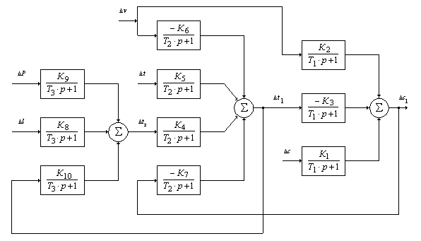Рис. 2.2. Структурная схема реактора
Для получения количественных соотношений решим систему дифференциальных уравнений (2.35) на ЭВМ, используя численный метод интегрирования дифференциальных уравнений Рунге – Кутта.
Дифференциальные уравнения реактора представим в нормальной форме Коши:
$\begin{matrix}\begin{aligned}\frac{{\text{dx}}_{1}}{dτ}=a_{\text{11}}⋅x_{1}+a_{\text{12}}⋅x_{2}+a_{\text{13}}⋅x_{3}+b_{\text{11}}⋅Δc+ \\ +c_{\text{11}}⋅ΔP+d_{\text{11}}⋅Δt+q_{\text{11}}⋅Δv+w_{\text{11}}⋅Δl;\end{aligned} \\ \begin{aligned}\frac{{\text{dx}}_{2}}{dτ}=a_{\text{21}}⋅x_{1}+a_{\text{22}}⋅x_{2}+a_{\text{23}}⋅x_{3}+b_{\text{21}}⋅Δc+ \\ +c_{\text{21}}⋅ΔP+d_{\text{21}}⋅Δt+q_{\text{21}}⋅Δv+w_{\text{21}}⋅Δl;\end{aligned} \\ \begin{aligned}\frac{{\text{dx}}_{3}}{dτ}=a_{\text{31}}⋅x_{1}+a_{\text{32}}⋅x_{2}+a_{\text{33}}⋅x_{3}+b_{\text{31}}⋅Δc+ \\ +c_{\text{31}}⋅ΔP+d_{\text{31}}⋅Δt+q_{\text{31}}⋅Δv+w_{\text{31}}⋅Δl\end{aligned}\end{matrix}$ (2.36)
или в векторной форме
$\begin{aligned}\overset{˙}{X}(τ)=A⋅x(τ)+B⋅Δc+ \\ +C⋅ΔP+D⋅Δt+Q⋅Δv+W⋅Δl,\end{aligned}$, (2.37)
где А – квадратная матрица коэффициентов;
B, C, D, Q, W – матрицы-столбцы,
$a_{\text{11}}=\frac{1}{T_{1}}$; $a_{\text{12}}=−k_{0}⋅e^{−\frac{E}{R⋅T_{1,0}}}⋅\frac{E}{R⋅T_{1,0}^{2}}c_{1,0}$;
$a_{\text{13}}=0$; $a_{\text{21}}=−\frac{k_{0}⋅e^{−\frac{E}{R⋅T_{1,0}}}⋅ΔH}{ρ⋅c_{p}}$;
$a_{\text{22}}=\frac{K⋅F+v_{0}⋅ρ⋅c_{p}+k_{0}⋅e^{−\frac{E}{R⋅T_{1,0}}}⋅\frac{E}{R⋅T_{1,0}^{2}}V⋅c_{1,0}ΔH}{V⋅ρ⋅c_{p}}$;
$a_{\text{23}}=\frac{K⋅F}{V⋅ρ⋅c_{p}}$; $a_{\text{31}}=0$; $a_{\text{32}}=\frac{K⋅F}{r_{0}⋅V⋅{\left(\frac{{dρ}_{2}}{{\text{dt}}_{2}}\right)}_{0}}$;
$a_{\text{33}}=\frac{1}{T_{3}}$; $b_{\text{11}}=\frac{v_{0}}{V}$; $b_{\text{21}}=b_{\text{31}}=c_{\text{11}}=c_{\text{21}}=0$;
$c_{\text{31}}=\frac{α⋅l_{0}⋅\left(ρ_{μ,0}−5⋅P_{0}\right)}{2⋅\sqrt{ρ_{μ,0}⋅P_{0}}⋅V⋅{\left(\frac{{dρ}_{2}}{{\text{dt}}_{2}}\right)}_{0}}$; $d_{\text{11}}=d_{\text{31}}=0$;
$d_{\text{21}}=\frac{v_{0}}{V}$; $q_{\text{11}}=\frac{c_{0}−c_{1,0}}{V}$; $q_{\text{21}}=\frac{t_{1,0}−t_{0}}{V}$;
$q_{\text{31}}=w_{\text{11}}=w_{\text{21}}=0$; $w_{\text{31}}=\frac{α⋅\sqrt{ρ_{μ,0}⋅P_{0}}}{V⋅{\left(\frac{{dρ}_{2}}{{\text{dt}}_{2}}\right)}_{0}}$.
Программа составлена на языке Borland-Pascal–7.0. Порядок ввода и численные значения исходных данных приведены в табл. 2.1.

Таблица 2.1
Исходные данные для расчета реактора идеального смешения
как объекта регулирования
№ п/п | Наименование  данного | Обозначение | Размерность | Численное значение
1  2  3  4  5  6  7  8  9  10  11  12  13  14  15  16  17  18 | Объем реакционной массы  Расход сырья  Предэкспонента  Энергия активации  Газовая постоянная  Температура в реакторе  Концентрация реагента в сырье  Плотность сырья и продуктов  Теплоемкость сырья и продуктов  Коэффициент теплопередачи  Поверхность теплопередачи  Тепловой эффект реакции  Степень открытия клапана  Температура сырья  Плотность пара  Давление пара в магистрали  Удельная теплота парообразования  Объем паровой рубашки | V  V₀  K₀  E  R  T₃  С₀  R₁  С₂  K  S  H₁  L₀  T₀  R₂  P₀  R₀  V₂ | м³  м3/ч  Дж/моль  Дж/моль⋅К  ^{о}С  кмоль/м³  кг/м³  Дж/кг⋅м  Вт/м²⋅К  м²  Дж/кмоль  ^{о}С  кг/м³  Мпа  Дж/кг  м³ | 10  20  1,25⋅10¹⁵  100000  8,314  80  50  1000  4000  2000  16  20⋅10⁶  0,5  20  20  4  1,9⋅10⁶  1,5

2.1.4. Порядок выполнения работы
1. Ознакомиться с методикой построения математической модели реактора идеального смешения как объекта автоматического регулирования.
2. Определить значения вспомогательных данных.
Число уравнений в системе N = 3. Шаг интегрирования можно приближенно определить следующим образом:
$D_{1}=\frac{(T_{1}+T_{2}+T_{3})⋅5}{M}$,
где Т₁, Т₂, Т₃ – постоянные времени, ч;
М – число вычислений.
В данном случае $\sum_{i=1}^{3}{T_{i}}=0,3$ ч, тогда время интегрирования Т₉ ≈ 0,9 ч. Если число вычислений принять равным 1000, то D₁ ≈ 0,001, вывод данных можно осуществлять через М₁ = 10 шагов.
В процессе исследования реактора шаг интегрирования можно уточнить.
3. Выбрать возмущение и его величину.
Можно рекомендовать следующие значения возмущений:
- по концентрации реагента в сырье Δс = 5 кмоль/м³;
- по давлению пара в магистрали ΔР = 0,4 кг/м²;
- по температуре сырья Δt = 2 ^{о}С;
- по расходу сырья Δv = 2 м³/ч;
- по перемещению клапана Δl = 0,05.
4. Внести необходимые исходные данные и выполнить расчет на ЭВМ.
5. Построить реакцию реактора на возмущение.
6. Дать анализ результатов расчета.

2.1.5. Содержание отчета
1. Цель работы.
2. Методика построения математической модели реактора.
3. Описание программы.
4. Исходные данные.
5. Результаты расчета.
6. Выводы.

2.2. Лабораторная работа № 5.
Снятие и обработка экспериментальных кривых разгона

2.2.1. Цель работы
Ознакомиться с методикой проведения эксперимента по снятию кривых разгона и последующей их обработкой.

2.2.2. Методика определения динамических характеристик [1]
Суть экспериментальных методов заключается в следующем.
Каким-либо образом создается испытательное возмущение входным координатам объекта x_{вх}(t) и записываются соответствующие изменения во времени выходных координат x_{вых}(t) (см. рис. 2.3). Затем подбираются дифференциальные уравнения, решения которых наилучшим образом совпадают с экспериментальными функциями x_{вых}(t).
В зависимости от способа введения испытательного возмущения различают активные и пассивные методы. В активных методах экспериментатор сам создает сигнал x_{вх}(t). При исследовании динамики пассивными методами в качестве испытательного сигнала x_{вх}(t) используются естественные случайные флуктуации входной координаты.
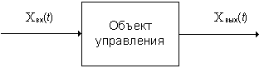
Рис. 2.3. Структурная схема объекта регулирования

Различные способы введения и виды испытательных сигналов обусловливают и различные методики нахождения уравнений динамики. Однако все экспериментальные методы базируются на предположениях о сосредоточенности параметров объекта, стационарности во времени его динамических свойств и линейности их при малых изменениях входных координат, что позволяет описать динамические свойства промышленного объекта математическими выражениями следующего вида:
1) дифференциальным уравнением
$$\begin{matrix}a_{n}⋅\frac{d^{n}x_{\text{вых}}(t)}{{\text{dt}}^{n}}+a_{n−1}⋅\frac{d^{n−1}x_{\text{вых}}(t)}{{\text{dt}}^{n−1}}+\text{.}\text{.}\text{.}+a_{0}⋅x_{\text{вых}}(t)= \\ b_{m}⋅\frac{d^{m}x_{\text{вх}}(t−τ_{0})}{{\text{dt}}^{m}}+b_{m−1}⋅\frac{d^{m−1}x_{\text{вх}}(t−τ_{0})}{{\text{dt}}^{m−1}}+\text{.}\text{.}\text{.}+b_{0}⋅x_{\text{вх}}(t−τ_{0}),\end{matrix}$$
где a_{n}, a_{n–1}, …, a₀; b_{m}, b_{m–1}, …, b₀ – постоянные коэффициенты; m ≤ n;
τ₀ – постоянная положительная величина, называемая временем запаздывания;
2) передаточной функцией
$W(P)=\frac{x_{\text{вых}}(p)}{x_{\text{вх}}(p)}=\frac{\sum_{λ=0}^{m}{b_{λ}⋅p^{λ}}}{\sum_{μ=0}^{n}{a_{μ}⋅p^{μ}}}⋅e^{−p⋅τ_{0}}$,
где p – оператор Лапласа.
В данной работе рассматриваются методы получения динамической модели при скачкообразном испытательном сигнале.
Весь процесс определения динамических характеристик промышленных объектов удобно разделить на четыре основных этапа, которые рассматриваются ниже.

2.2.3. Подготовка и планирование эксперимента
по снятию кривых разгона
Подготовка к проведению исследований динамики начинается
с изучения технологического процесса, конструкции объекта, особенностей его работы, оснащения контрольно-измерительной аппаратурой и регуляторами. Необходимо ознакомиться с технической литературой, в которой описан исследуемый объект или ему подобные, проанализировать работу объекта в режиме нормальной эксплуатации и записи регистрирующих приборов. После этого составляется структурная схема объекта с указанием основных входных и выходных координат объекта.
Далее осуществляется изучение статики объекта. В рабочем диапазоне определяется ряд значений входных и выходных координат в установившемся режиме. Если статическая характеристика оказывается нелинейной, то ее необходимо линеаризовать.
Производится обнаружение возможных источников шумов и возмущений, а также изыскиваются способы стабилизации и устранения их.
Следует правильно выбрать датчики для измерения входных и выходных величин, а также оценить время проведения одного опыта. Если динамика объекта исследуется в условиях отсутствия помех, то на каждом рабочем режиме следует снимать не менее четырех переходных функций, а при наличии шумов рекомендуется записывать до 8–10 переходных процессов. Затем определяется минимально необходимое время проведения всего эксперимента по снятию кривых разгона.
Одним из важнейших вопросов стадии планирования является выбор испытательного воздействия и его амплитуды. Здесь приходится учитывать следующие факторы: назначение динамических характеристик, наличие в объекте источников помех и шумов, возможность создания определенных испытательных сигналов, технологические условия и т. п.
Можно дать следующие рекомендации по применению различных видов испытательных воздействий: если динамические свойства объекта неизвестны, то используют возмущение типа «ступенчатая функция»; если же известна область частот, в которой требуется знание частотных характеристик, то применяются сигналы типа «прямоугольный импульс» или «волна».
На точность определения динамических характеристик существенное влияние оказывает не только форма испытательного сигнала, но
и его амплитуда А. Максимальная величина А выбирается с учетом нелинейности статической зависимости, требований технологического регламента о допустимой скорости и интервале изменений некоторых координат объекта, уровня случайных помех и шумов.

2.2.4. Проведение эксперимента по снятию кривых разгона
На объекте устанавливается и стабилизируется выбранный режим работы. Проверяется правильность подключения и показаний измерительной и регистрирующей аппаратуры, предназначенной для записи координаты x_{вых}(t). Убедившись в наличии установившегося режима, вводят испытательное возмущение x_{вх}(t) = + A. Опыт считается оконченным, если, начиная с некоторого значения T_{y}, выходная величина остается практически неизменной. После стабилизации x_{вых}(t) наносится новое возмущение, x_{вх}(t) = – A, и снова записывается переходная функция и т. д. (рис. 2.4).
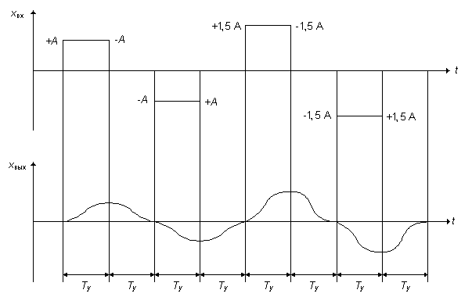Рис. 2.4. Порядок проведения эксперимента по снятию кривых разгона

Такой порядок проведения эксперимента позволяет убедиться в выполнении принципа суперпозиции, а следовательно, и линейности динамики объекта.
Для проверки стационарности динамических свойств объекта эксперименты по снятию кривых разгона следует повторить еще несколько раз через определенные большие промежутки времени (по сравнению с величиной T_{y}).

2.2.5. Обработка результатов эксперимента
по снятию кривых разгона
Записывают значения ординат экспериментальной кривой разгона в отклонениях от установившегося значения. Для этого из всех ординат x_{вых,j} вычитают начальную ординату Δx_{вых,j} = x_{вых,j} – x_{вых}(0).
Переходные функции h_{j}(t), не искаженные помехами, строятся в одном масштабе на графике
$h_{j}(t)=\frac{{Δx}_{\text{вых}j}(t)}{A_{j}}$,
где h_{j}(t) – единичная переходная функция.
Если разброс между функциями h_{j}(t) незначителен и соизмерим с точностью регистрации x_{вых}(t), например не превышает 2÷3 %, то для последующей обработки выбирается одна из переходных функций. В противном случае производится усреднение h_{j}(t) по множеству номеров j, т. е. находится усредненная единичная переходная функция h(t)
$h(t)=\frac{1}{g}⋅\sum_{j=1}^{g}{h_{j}(t)}$.
Далее из h(t) определяются величины коэффициента усиления K_{об} и времени чистого запаздывания τ₀. В данном случае K_{об} = h(T_{y}).
Величина τ₀ определяется как отрезок времени, внутри которого выполняется неравенство
0 ≤ h(t) < Δ,
где величина Δ зависит от погрешности аппаратуры и обычно принимается
Δ ≤ (0,01 ÷ 0,02) ⋅ h(T_{y}).
Если переходная функция искажена помехой, то необходимо применить сглаживание.

2.2.6. Определение динамических характеристик
по экспериментальным переходным функциям
Известно, что решение линейного дифференциального уравнения с постоянными коэффициентами и нулевыми начальными условиями существует и единственно. Однако утверждать обратное, т. е. всякому таблично или графически заданному решению соответствует единственное линейное дифференциальное уравнение, очевидно, нельзя, особенно, если под решением подразумевается переходная функция h(t) промышленного объекта. В этом случае всегда осуществляется приближенная аппроксимация h(t) решением дифференциального уравнения, следовательно, по одной и той же переходной функции можно получать разные динамические характеристики. Более того, сами методы аппроксимации переходной функции решением линейного дифференциального уравнения базируются на различных допущениях о структуре и используют разнообразнейший математический аппарат. Указанные обстоятельства объясняют причины появления большого числа различных способов определения коэффициентов дифференциального уравнения или передаточной функции W(р) по переходной функции объекта.
Рассмотрим несколько способов.

2.2.7. Аппроксимация переходной функции решением
дифференциального уравнения первого порядка
с запаздыванием (интерполяционный метод Орманна)
Аппроксимирующая передаточная функция будет иметь вид
$W(p)=\frac{K_{\text{об}}}{T_{\text{об}}⋅p+1}⋅e^{−p⋅τ_{0}}$, (2.38)
а решение обыкновенного дифференциального уравнения
$T_{\text{об}}⋅\frac{{\text{dx}}_{\text{вых}}(t)}{\text{dt}}+x_{\text{вых}}(t)=K_{\text{об}}⋅x_{\text{вх}}(t−τ_{0})$ (2.39)
будет
$\left\{\begin{matrix}h(t)=0; \\ h(t)=h(T_{y})⋅\left[1−e^{−\frac{t−τ_{0}}{T_{\text{об}}}}\right]⋅K_{\text{об}};\end{matrix}\right.$ $\begin{matrix}\begin{aligned}0≤t≤τ_{0}; \\ \end{aligned} \\ t>τ_{0},\end{matrix}$ (2.40)
где постоянная времени Т_{об} и время чистого запаздывания τ₀ подлежат определению из экспериментальной кривой разгона.
Интерполяционный метод определения Т_{об} и τ₀ заключается в следующем.
На нормированной переходной функции $h_{н}(t)=\frac{h(t)}{h(T_{y})}$ выбирают две точки А и Б с координатами h_{А}, τ_{A}, h_{Б}, τ_{Б} (см. рис. 2.5). Желательно, чтобы точка А была расположена около точки перегиба, а ордината h_{Б} равнялась 0,8–0,9. Рассматривая точки А и Б как интерполяционные узлы кривой (см. рис. 2.5), определим неизвестные величины последней:
$τ_{0}=\frac{τ_{Б}⋅\text{ln}(1−h_{A})−τ_{A}⋅\text{ln}(1−h_{Б})}{\text{ln}(1−h_{A})−\text{ln}(1−h_{Б})}$; (2.41)
$T_{\text{об}}=−\frac{τ_{A}−τ_{0}}{\text{ln}(1−h_{A})}$. (2.42)

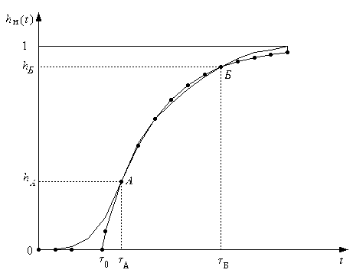
Рис. 2.5. Аппроксимация переходной функции решением обыкновенного
дифференциального уравнения первого порядка с запаздыванием

2.2.8. Аппроксимация переходной функции решением
дифференциального уравнения с кратными
действительными корнями
Переходная функция промышленного объекта аппроксимируется решением линейного дифференциального уравнения n-го порядка с нулевыми начальными условиями (время чистого запаздывания выделяют заранее) (рис. 2.5):
$h(t)=h(T_{y})⋅\left[1−\sum_{i=0}^{n−1}{\frac{t^{i}}{T_{\text{об}}^{i}}⋅\frac{1}{i!}⋅e^{−\frac{t}{T_{\text{об}}}}}\right]$. (2.43)
Аппроксимирующая передаточная функция будет иметь вид
$W(p)=\frac{K_{\text{об}}}{(T_{\text{об}}⋅p+1)^{n}}$. (2.44)
Требуется определить всего две неизвестные Т_{об} и n.
Известно, что площадь над кривой $h(t)$ может быть найдена как
$S=\frac{1}{h(T_{y})}⋅\int_{0}^{∞}{\left[h(T_{y})−h(t)\right]\text{dt}}=\sum_{γ=1}^{n}{T_{γ}}$, (2.45)
где Т_{γ}; γ = 1, 2, 3, … n – постоянные некоторого фактического дифференциального уравнения объекта. Если предположить, что все Т_{γ} = Т_{об}, то
$T_{\text{об}}=\frac{S}{n}$. (2.46)
Задаваясь значением n, определяем Т_{об} по выражению (2.46).
Делаем проверку качества аппроксимации. При неудовлетворительной аппроксимации следует изменить величину n. Обычно удовлетворительное качество аппроксимации достигается при n ≤ 4.
Качество аппроксимации считается удовлетворительным, если выполняется неравенство
$δ_{g}=\frac{h_{p}(t_{g})−h_{э}(t_{g})}{h_{э}(T_{y})}⋅\text{100}≤2÷3 \text{\%}$,
где g – 1, 2, …, g на всем интервале существования переходной характеристики;
h_{p}(t_{g}) и h_{э}(t_{g}) – расчетные и экспериментальные значения ординат переходной функции при t = t_{g}.
Значение интеграла в выражении (2.45) удобно определять по формуле трапеций (рис. 2.6)
$\begin{aligned}S_{1}=\int_{0}^{∞}{\left[h(T_{y})−h(t)\right]\text{dt}}= \\ \int_{0}^{T_{y}}{\left[h(T_{y})−h(t)\right]\text{dt}=\frac{T_{y}}{N}⋅\left(\frac{y_{0}}{2}+y_{1}+y_{2}+y_{N−1}+\frac{y_{N}}{2}\right)},\end{aligned}$, (2.47)
где y_{i} = h(T_{y}) – h(t_{i}), i = 0, 1, 2,…, N.

2.2.9. Определение коэффициентов дифференциального
уравнения объекта по «методу площадей»
В основе метода, предложенного М.П. Симою [12], лежит предположение, что исследуемый объект может быть описан линейным дифференциальным уравнением с постоянными коэффициентами
$\begin{matrix}a_{n}⋅\frac{d^{n}σ}{{\text{dt}}^{n}}+a_{n−1}⋅\frac{d^{n−1}σ}{{\text{dt}}^{n−1}}+\text{.}\text{.}\text{.}+a_{1}⋅\frac{dσ}{\text{dt}}+σ= \\ b_{m}⋅\frac{d^{m}λ}{{\text{dt}}^{m}}+b_{m−1}⋅\frac{d^{m−1}λ}{{\text{dt}}^{m−1}}+\text{.}\text{.}\text{.}+b_{1}⋅\frac{dλ}{\text{dt}}+λ,\end{matrix}$ (2.48)
где а₁, а₂, …, a_{n}, b₁, b₂, …, b_{m} – постоянные коэффициенты;
σ – нормированное отклонение выходной величины;
λ – единичное ступенчатое воздействие.
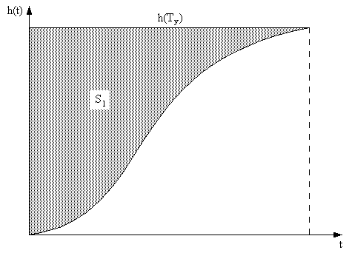
Рис. 2.6. К определению интеграла

Передаточная функция объекта, описываемого уравнением (2.48), может быть представлена в виде:
$W(p)=\frac{b_{m}⋅p^{m}+\text{.}\text{.}\text{.}+b_{1}⋅p+1}{a_{n}⋅p^{n}+\text{.}\text{.}\text{.}+a_{1}⋅p+1}$. (2.49)
Задача состоит в том, чтобы определить неизвестные коэффициенты а₁, а₂, …, a_{n}, b₁, b₂, …, b_{m}.
Однако нахождение коэффициентов полинома числителя передаточной функции связано с большими погрешностями, так как присутствие дифференцирующих звеньев усиливает действие помех.
Поэтому наиболее целесообразна аппроксимация передаточной функции при h(0) = 0 в виде
$W(p)=\frac{1}{a_{n}⋅p^{n}+\text{.}\text{.}\text{.}+a_{1}⋅p+1}$. (2.50)
Учитывая, что погрешность вычисления коэффициентов а_{i} полинома возрастает с увеличением i, в предлагаемом алгоритме порядок полинома ограничен, n ≤ 2. Кроме того, предлагаемый алгоритм предназначен для идентификации объектов без интегрирующих звеньев, т. е. объектов, обладающих свойством самовыравнивания.
Согласно [12] коэффициенты a_{i} передаточной функции (2.50) находятся по формуле

$a_{i}=S_{i}$, (2.51)
где S_{i} – площадь i-го порядка под кривой (1 – G).
Площадь S₁ определяется следующим образом:
$S_{1}=\int_{0}^{∞}{(1−σ)\text{dt}}$. (2.52)
После этого изменяется масштаб времени
$Θ=\frac{t}{S_{1}}$. (2.53)
Тогда площадь S₂ находится по формуле
$S_{2}=S_{1}^{2}⋅\int_{0}^{∞}{(1−σ)⋅(1−Θ)dΘ}$. (2.54)
Алгоритм содержит головную программу и подпрограмму для вычисления интегралов от функций, заданных в виде таблиц.
Подготовка исходных данных к расчету заключается в следующем:
1. Отбрасывается «чистое» запаздывание. Экспериментальная кривая разгона приводится к единичному возмущению с одновременным переходом к отклонениям от исходного состояния
${Δx}_{\text{вых}i}=x_{\text{вых}i}−x_{\text{вых}}(T_{y})$;
$Z_{i}=\frac{{Δx}_{\text{вых}i}}{{Δx}_{\text{вх}}}$.
Число экспериментальных точек М должно быть нечетным. Разбивка интервала наблюдения (0 – Т_{у}) – равномерная с шагом Н.
2. По статической характеристике определяется коэффициент передачи объекта К.
Порядок вычислений, реализуемый алгоритмом идентификации, следующий:
1. Вводятся исходные данные:
М – число экспериментальных точек;
N – порядок аппроксимирующего уравнения;
z_{i} – массив экспериментальных значений кривой разгона;
К – коэффициент передачи объекта;
Н – шаг интегрирования.
2. Для контроля исходные данные вводятся в том же порядке.
3. Экспериментальные значения кривой разгона переводятся к безразмерному виду
$x_{i}=\frac{Z_{i}}{K}$,
определяется значение подынтегральной функции
$x_{i}=1−x_{i}$
и присваиваются вспомогательному массиву y_{i} = x_{i}.
4. По формуле Симпсона выполняется расчет интеграла S₁
$S_{1}=\frac{H}{3}⋅(y_{1}+4⋅y_{2}+2⋅y_{3}+4⋅y_{4}+2⋅y_{5}+\text{.}\text{.}\text{.}+2⋅y_{m−2}+4⋅y_{m−1}+y_{m})$.
5. Значение суммы S₁ присваивается первому коэффициенту a₁ = S₁.
6. Если N = 1, то выполняется расчет ординат переходной функции
$$y(t)=K⋅\left(1−e^{−\frac{t}{a_{1}}}\right)$$
в заданном интервале t = 0÷T_{y}.
Полученные значения выводятся в виде массива y_{i}.
7. Если N = 2, то рассчитывается новое время $Θ=\frac{t}{S_{1}}$ и подынтегральная функция
$y(Θ)=x(Θ)⋅(1−Θ)$.
8. Определяется шаг интегрирования $B=\frac{H}{S_{1}}$.
9. По формуле Симпсона рассчитывается S₂.
10. Находится коэффициент $a_{2}=S_{1}^{2}⋅S_{2}$.
11. Рассчитывается дискриминант алгебраического уравнения
$a_{2}⋅P^{2}+a_{1}⋅P+1=0$,
$D=\sqrt{\frac{a_{1}^{2}}{4⋅a_{2}^{2}}−\frac{1}{a_{2}}}$.
12. По дискриминанту определяется вид корней и выполняется расчет переходной функции.
Если D < 0, то корни комплексные
$P_{1,2}=−α±i⋅ω$,
$α=\frac{a_{1}}{2⋅a_{2}}$, $ω=\sqrt{−D}$
и переходная функция рассчитывается по формуле
$y(t)=K⋅\left(1−e^{−α⋅t}⋅\left(\frac{α}{ω}⋅\text{sin}(ω⋅τ)+\text{cos}(ω⋅τ)\right)\right)$.
Если D = 0, то корни вещественные кратные
$$P_{1,2}=−α=−\frac{a_{1}}{2⋅a_{2}}$$
и переходная функция рассчитывается по формуле
$y(t)=K⋅\left(1−e^{−α⋅t}⋅(1+α⋅t)\right)$.
Если D > 0, то корни вещественные разные
$P_{1}=−α_{1}=−\frac{a_{1}}{2⋅a_{2}}−\sqrt{D}$,
$P_{2}=−α_{2}=−\frac{a_{1}}{2⋅a_{2}}+\sqrt{D}$.
Используя теорему разложения Хевисайда, получим уравнение переходной функции
$y(t)=K⋅\left(1+\frac{1}{a_{2}⋅P_{1}⋅\left(2⋅P_{1}+\frac{a_{1}}{a_{2}}\right)}⋅e^{P_{1}⋅t}+\frac{1}{a_{2}P_{2}\left(2⋅P_{2}+\frac{a_{1}}{a_{2}}\right)}e^{P_{2}⋅t}\right)$.
Точность аппроксимации экспериментальной кривой разгона решением дифференциального уравнения оценивается по величине остаточной дисперсии
$$S_{\text{ост}}^{2}=\frac{1}{M−N}⋅\sum_{j=1}^{M}{(z_{j}−y_{j})^{2}}$$
и по среднеквадратичному отклонению $\text{СКО}=\sqrt{S_{\text{ост}}^{2}}$.

2.2.10. Описание лабораторной установки
Объект исследования – подогреватель воздуха, нагревательный элемент 1 которого питается переменным током от автотрансформатора 2, в цепь последовательно включен амперметр 3. Температура измеряется с помощью термопары 4, термоЭДС которой подается на потенциометр 5 типа ПП. Перемещение движка автотрансформатора осуществляется исполнительным механизмом 6 типа КДУ – 1 с дистанционным управлением (магнитный пускатель 7, переключатель 8, ключ дистанционного управления 9, указатель положения 10) (рис. 2.7).

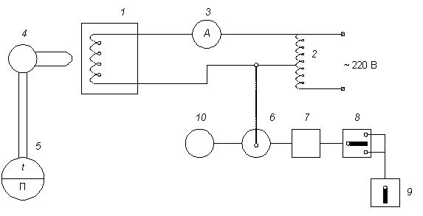
Рис. 2.7. Схема лабораторной установки

2.2.11. Порядок выполнения работы
Ознакомиться с методикой экспериментального определения переходных характеристик объекта и установкой, предназначенной для этого.
Включить установку и ключом дистанционного управления 9 установить стрелку указателя положения на деление 20 %. По потенциометру наблюдать за изменением температуры. Считать температуру установившейся, если в течение 3–4 минут не наблюдается отклонения стрелки потенциометра. Результат заносят в табл. 2.2.

Таблица 2.2
х_{вх}, % р.о. | х_{вых}, мВ
20
40
60
80

Рис. 2.8. График статической характеристики объекта

Аналогично снимают установившиеся значения температуры при других положениях стрелки указателя положения. По данным табл. 2.2 строят график статической характеристики (см. рис. 2.8) и определяют коэффициент усиления объекта
$K=\frac{{Δx}_{\text{вых}}}{{Δх}_{\text{вх}}}$.

Ключом дистанционного управления устанавливают стрелку указателя положения на отметку 40 %. После достижения установившегося режима наносят возмущение и записывают показания потенциометра через 30 с до достижения нового установившегося значения. Результаты наблюдений заносят в табл. 2.3, выполняют первичную обработку (2.2.5) и строят экспериментальную кривую разгона $h(t)$.

Таблица 2.3
t, c | x_{вых}, мВ | h, $\frac{\text{мВ}}{\text{\%}}$ | h_{н} | h_{p1} | h_{p2} | h_{p3}
0
30
60
…

Долее выполняется аппроксимация переходной функции по интерполяционному методу Орманна, рассчитываются ординаты переходной функции h_{p1} и заносятся в табл. 2.3. После этого необходимо сделать оценку качества аппроксимации и построить график переходной функции.
Выполнить аппроксимацию по методу кратных корней, рассчитать ординаты переходной функции h_{p2} и занести в табл. 2.3. Сделать оценку качества аппроксимации и построить график переходной функции.
Выполнить аппроксимацию по методу площадей, используя алгоритм для ЭВМ, расчетные значения переходной функции h_{p3} занести в табл. 2.3.
Сделать общие выводы по работе.
Составить отчет о выполненной работе.

2.2.12. Содержание отчета
Цель работы.
Описание экспериментальной установки.
Описание хода выполнения эксперимента по снятию кривой разгона.
Описание методов аппроксимации и их применение.
Выводы по работе.

3. Автоматические системы регулирования

3.1. Лабораторная работа № 6.
Исследование объекта регулирования,
автоматического регулятора и автоматической системы регулирования (АСР)
При решении задач автоматизации технологических объектов одним из важнейших этапов работы является расчетно-экспериментальное исследование характеристик элементов АСР и всей системы регулирования, а так же настройки регуляторов. Экспериментальное определение статических и динамических характеристик, расчет и установка параметров настройки регулятора требуют определенных навыков и практического опыта.
Простейшие приемы и методы оценки статических и динамических свойств объекта регулирования и настройки регулятора, принятые в инженерной практике, рассматриваются в данной работе на примере АСР температуры теплового объекта, оснащенной регулирующей аппаратурой Московского завода тепловой автоматики (МЗТА).

3.1.1. Задание
1. Изучение устройства лабораторного стенда. Рассмотреть принципиальную схему стенда, уяснить назначение и взаимодействие отдельных ее элементов.
2. Определение показателей свойств объекта. Экспериментально снять переходную функцию (кривую разгона) объекта по каналу управляющего (возмущающего) воздействия, определить величины К_{об}, Т_{об}, τ_{об}, необходимые для оценки параметров настройки регулятора.
3. Изучение принципа действия регулятора Р21 и проведение его настройки. По полученным значениям К_{об}, Т_{об}, τ_{об} рассчитать и установить требуемые значения настроек регуляторов К_{р} и Т_{и}.
4. Анализ качества работы АСР. Экспериментально зафиксировать переходные процессы в АСР, вызванные возмущающими воздействиями; определить показатели качества регулирования. Экспериментально определить влияние изменения параметров настройки регулятора на характер переходных процессов и показатели качества регулирования.

3.1.2. Устройство лабораторного стенда
Лабораторный стенд выполнен на щитовой стойке КИПиА. Принципиальная схема стенда приведена на рис. 3.1.
Объект регулирования ТОР представляет собой малогабаритную электрическую печь сопротивления мощностью 60 ВА. Питание ее осуществляется от источника, включающего лабораторный автотрансформатор (ЛАТР), двухполупериодный выпрямитель (В), показывающие амперметр А и вольтметр V, балластное сопротивление R_{б}, вводимого в цепь тумблером S₄ «Нагрузка».
Рис. 3.1. Принципиальная схема АСР температуры электрической печи:
ТОР – электрическая печь сопротивления; R_{н} – нагревательный элемент; ТП – термопара; М₁ – вентилятор; S₁÷S₅ – выключатели: «Приборы», «Объект», «Регулятор», «Нагрузка», «Вентилятор»; SA₁ – трехфазный разъем; SA₂ – переключатель режимов управления; ПН – преобразователь нормирующий; AmA – автоматический миллиамперметр; РЗ – задатчик; mA – миллиамперметр показывающий; Р21 – регулятор автоматический; QK – станция управления двухкнопочная; АУ – усилитель мощности; М₂ – электропривод; ЛАТР – автотрансформатор; В – выпрямитель; R_{б} – резистор балластный; А – амперметр; V – вольтметр

Температура в объеме печи измеряется промышленной термопарой (ТП) типа ТХК. Нормирующий преобразователь (ПН) типа ПТ–ТП–63 преобразует термоЭДС термопары в унифицированный сигнал постоянного тока (0÷5 мА). Измерение и регистрация тока осуществляется автоматическим миллиамперметром (AmA) типа КСУ1.
Заданное значение температуры Θ_{зад} устанавливается ручным задатчиком РЗ, функцию которого выполняет блок управления БУ12 (нажата клавиша Р), и контролируется показывающим прибором (mA) типа В12. Текущее значение температуры Θ_{тек}, преобразованное в унифицированный токовый сигнал (0÷5 мА) нормирующим преобразователем ПН, подается на вход автоматического регулятора Р21. На выходе регулятора формируются импульсы напряжения амплитудой ±24 В, которые усиливаются по мощности амплитудно-тиристорным усилителем АУ и преобразуются в переменное напряжение 220/380 В. В структуре регулятора магнитно-тиристорный усилитель АУ типа У23 выполняет функцию пускового устройства. Нагрузкой усилителя У23 является электродвигатель М2 исполнительного механизма МЗТА.
Выбор режима управления – ручной или автоматический – осуществляется переключателем SA₂. Режим ручного управления реализуется кнопками М, Б выключателя QK.

Задание 1. Изучение устройства стенда
1. Рассмотрение принципиальной схемы (см. рис. 3.1), расположения приборов и органов управления на передней панели, выяснение назначения отдельных элементов АСР и их взаимодействия (см. рис. 3.2) осуществляется в процессе домашней подготовки к выполнению работы. Это задание защищается при допуске к работе.
2. Проверка работоспособности объекта, регулятора и стенда в целом.
Порядок выполнения задания:
а) подать напряжение на стенд (выключатель SA₁). Его наличие индицирует сигнальная лампа HL;
б) включить питание приборов (выключатель S₁). Тумблерами на автоматическом миллиамперметре КСУ1 включить его питание и лентопротяжный механизм. По движению диаграммной ленты и загоранию сигнальной лампы прибора фиксируется наличие питания прибора;
в) включить питание объекта регулирования (выключатель S₂). Переключатель SA₂ установить в положение «Ручное» управление. Кнопками QK «Меньше», «Больше» установить по вольтметру PV напряжение 220 дел;
г) прибором КСУ1 осуществлять регистрацию кривой разгона объекта до установившегося состояния;
д) включить питание регулятора (выключатель S₃). На блоке управления БУ12 нажать клавишу «Р» и, вращая его ручку, по прибору В12 установить задание 30 %;
е) переключатель SA₂ перевести в положение «Автоматическое управление». Изменяя задание с помощью блока управления БУ12, добиться погасания сигнальных ламп регулятора Р21. Изменяя задание в большую и меньшую сторону от равновесного, по загоранию сигнальных ламп убедиться в работоспособности регулятора Р21;
ж) с помощью выключателей S₄ и S₅ убедиться в работоспособности вентилятора и изменении нагрузки объекта.
По заданию 1 в отчете фиксируется:
- Структурная схема взаимодействия элементов стенда (рис. 3.2).
- Перечень элементов стенда с указанием их функционального назначения (подрисуночный текст рис. 3.2).

3.1.3. Определение показателей свойств объекта
в установившемся режиме
Взаимосвязь между приращениями температуры ΔΘ и мощности ΔW электрической печи сопротивления в рабочем диапазоне аппроксимируется линейным уравнением
ΔΘ = К_{об} ⋅ ΔW, (3.1)
где К_{об} – коэффициент передачи объекта.
Коэффициент К_{об} отражает статические свойства печи. Если некоторой мощности W_{м} отвечает температура Θ_{м}, то коэффициент К_{об} можно выразить в относительных единицах
$К_{\text{об}}^{}=\frac{\text{ΔΘ}}{Θ_{м}}⋅\frac{W_{м}}{ΔW}=К_{\text{об}}⋅\frac{W_{м}}{Θ_{м}}$. (3.2)
В динамическом отношении тепловые объекты аппроксимируются инерционным звеном первого порядка с запаздыванием
$\text{ΔΘ}(t)=К_{\text{об}}⋅ΔW⋅\left(1−e^{−\frac{t−τ_{\text{об}}}{Т_{\text{об}}}}\right)$, (3.3)
или
$W(p)=\frac{\text{ΔΘ}(p)}{ΔW(p)}=\frac{К_{\text{об}}⋅e^{−p⋅τ_{\text{об}}}}{1+p⋅Т_{\text{об}}}$, (3.4)
где τ_{об} – запаздывание;
Т_{об} – постоянная времени;
W(p) – передаточная функция объекта.
Коэффициенты τ_{об}, Т_{об} отражают динамические свойства объекта.

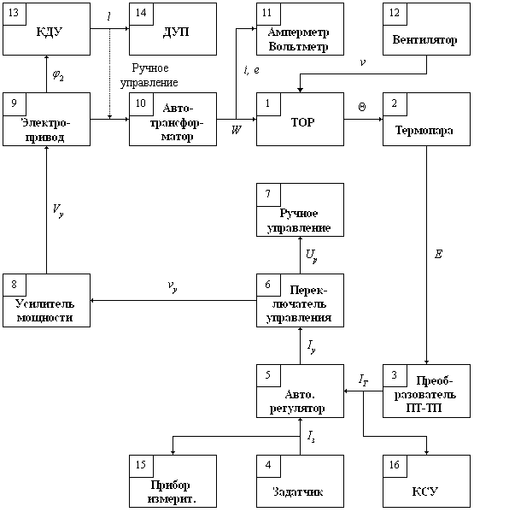Рис. 3.2. Структурная схема установки АСР температуры:
1 – нагревательный элемент электрической печи сопротивления; 2 – датчик температуры; 3 – нормирующий преобразователь; 4 – задатчик; 5 – автоматический регулятор; 6 – переключатель режимов управления; 7 – кнопки управления; 8 – пусковое устройство; 9 – исполнительный механизм; 10 – регулирующий орган; 11 – измерители управляющего воздействия; 12 – источник возмущающего воздействия по нагрузке; 13 – колонка дистанционного управления; 14 – дистанционный указатель положения; 15 – измерение заданной температуры; 16 – измерение текущей температуры

В табл. 3.1 приведена взаимосвязь между Θ и W в установившемся режиме при естественном и принудительном охлаждении печи.
На рис. 3.3 показан образец кривой разгона электрической печи сопротивления Θ(t), записанной на диаграммной ленте автоматического миллиамперметра, и дана иллюстрация графического метода обработки (метод касательной) по определению статических К_{об} и динамических τ_{об} и Т_{об} показателей свойств объекта. Т_{об} и τ_{об}, полученные в единицах длины диаграммной бумаги (L, l (мм)), переводятся в единицы времени (с) в соответствии с уравнениями
$Т_{\text{об}}=\frac{L}{v}$, $τ_{\text{об}}=\frac{l}{v}$, (3.5)
где v = 200 мм/час = 1/18 мм/с – скорость продвижения диаграммной бумаги.
Таблица 3.1
Статические характеристики электрической печи
Ток,  отн. ед. | Напряжение, отн. ед. | Мощность, отн. ед. | Температура, отн. ед
Ток,  отн. ед. | Напряжение, отн. ед. | Мощность, отн. ед. | естественное охл. |  | принудит. охл.
Ток,  отн. ед. | Напряжение, отн. ед. | Мощность, отн. ед. | R_{н} = 0 | R_{н} = 2 Ом | R_{н} = 0
0,0770 | 200 | 15,40 | 3,40 | 3,08 | 3,10
0,0820 | 210 | 17,22 | 3,72 | 3,26 | 3,40
0,0850 | 220 | 18,70 | 3,94 | 3,50 | 3,60
0,0890 | 230 | 20,47 | 4,20 | 3,73 | 3,85
0,0925 | 240 | 22,20 | 4,47 | 3,98 | 4,05
0,0970 | 250 | 24,25 | 4,69 | 4,20 | 4,30
0,1000 | 260 | 25,60 | 4,85 | 4,39 | 4,43

На практике часто используют аналитический метод определения τ_{об}, Т_{об} по кривой разгона, предложенный Орманном (см. рис. 3.3). Для этого определяют интервалы времени t₄ и t₇, для которых соответствующие температуры на кривой разгона равны
$Θ_{4}=0,\text{33}⋅(Θ_{2}−Θ_{1})$, $Θ_{7}=0,7⋅(Θ_{2}−Θ_{1})$. (3.6)
Запаздывание τ_{об} и постоянная времени Т_{об} подсчитываются по уравнениям
$\begin{matrix}τ_{\text{об}}=0,5⋅\left(3⋅t_{4}−t_{7}\right), \\ Т_{\text{об}}=1,\text{25}⋅\left(t_{7}−t_{4}\right)\text{.}\end{matrix}$ (3.7)
После определения τ_{об}, Т_{об} проводится сравнение ординат температуры экспериментальных Θ и рассчитанных Θ* в трех точках:
$t_{4}=0,4⋅Т_{\text{об}}+τ_{\text{об}}$, $t_{8}=0,8⋅Т_{\text{об}}+τ_{\text{об}}$, $t_{\text{20}}=2⋅Т_{\text{об}}+τ_{\text{об}}$. (3.8)
Рис. 3.3. Кривые разгона печи Θ(t) при ступенчатом изменении
мощности на ΔW = W₂ – W₁ в t₁ и t₂ и их обработка

Расчетные значения ординат температуры:
$Θ_{4}^{}=0,\text{33}⋅\left(Θ_{2}−Θ_{1}\right)$,
$Θ_{8}^{}=0,\text{551}⋅\left(Θ_{2}−Θ_{1}\right)$, (3.9)
$Θ_{\text{20}}^{}=0,\text{865}⋅\left(Θ_{2}−Θ_{1}\right)$.
Для снятия экспериментальных ординат температуры с кривой разгона временные интервалы t₄, t₈, t₂₀ пересчитываются в единицы длины диаграммной бумаги в соответствии с уравнением (3.5)
$l_{i}=v⋅t_{i}=\frac{1}{\text{18}}⋅t_{i}$. (3.10)
Если ошибка $δ \text{\%}=\frac{Θ−Θ^{}}{Θ}⋅\text{100} \text{\%}$ (3.11)
превышает 10 %, то проводится корректировка величин τ_{об}, Т_{об}.
Задание 2. Определение показателей свойств
электрической печи сопротивления
1. Снять кривую разгона печи сопротивления по каналу регулирующего воздействия.
Эксперимент проводится в режиме ручного управления. Включить питание стойки (трехфазный разъем и переключатель «Сеть»), «Приборы» S₁ и «Объект» S₂. Кнопками QK задать (определенное преподавателем) начальное значение мощности
W₁ = I₁ ⋅ V₁, (3.12),
где I₁, V₁ – показания амперметра и вольтметра.
Дождаться пока показания автоматического миллиамперметра Θ₁ будут оставаться неизменными в течение 3–5 минут. Зафиксировать начальный момент времени t₁ и одновременно включить секундомер и тумблер S₄ «Нагрузка». При заметном «на глаз» движении пера автоматического миллиамперметра остановить секундомер. Это время характеризует экспериментальное значение запаздывания $τ_{\text{об}}^{э}$. Записать показания амперметра I₂ и вольтметра V₂. Регистрацию температуры печи проводить до нового установившегося состояния Θ₂.
Зафиксировать новое начальное состояние t₂ и повторить опыт по определению τ_{об} и записи кривой разгона при переводе тумблера S₄ «Нагрузка» в исходное состояние. Эксперимент можно закончить, когда ошибка
$δΘ=\frac{Θ_{\text{12}}−Θ_{1}}{Θ_{1}}⋅\text{100} \text{\%}$ (3.13)
будет меньше 5% (см. рис. 3.3).
Снять диаграммную ленту и приступить к обработке кривой разгона.
Рекомендуется проводить фиксацию начальных времен t₁, t₂ в момент прохождения пера через горизонтальную линию диаграммной бумаги.

2. Обработка кривой разгона.
Коэффициент передачи печи К_{об} рассчитывается по уравнению
$K_{\text{об}}=\frac{Θ_{2}−Θ_{1}}{W_{2}−W_{1}} \frac{\text{относительные} \text{единицы} \text{температуры}}{\text{относительные} \text{единицы} \text{мощности}}$, (3.14)
где Θ₂, Θ₁ и W₂, W₁ – установившиеся значения и начальные значения температуры и электрической мощности печи.
В расчетах используется безразмерная величина $К_{\text{об}}^{}$
$К_{\text{об}}^{}=К_{\text{об}}⋅\frac{W_{\text{max}}−W_{\text{min}}}{Θ_{\text{max}}−Θ_{\text{min}}}$, (3.15)
где Θ_{max}, Θ_{min}, W_{max}, W_{min} – максимальные и минимальные значения температуры и мощности.
На кривой разгона найти точку перегиба (а₁ и а₂) и провести к этой точке касательную (А₁–А₂, В₁–В₂). Для повышения точности результатов рекомендуется проводить касательную с использованием зеркала. Все построения выполнять тонко заточенным карандашом и прозрачной линейкой.
Расчеты τ_{об} и Т_{об} по методу Орманна и результаты проверки совпадения ординат температуры в расчетных точках t₄, t₈, t₂₀ приложить к отчету. Конечные экспериментальные и расчетные значения параметров печи свести в таблицу (образец таблицы дан ниже).
Таблица 3.2
Результаты определения К_{об}, τ_{об}, Т_{об}
Эксперимент | I | V | ΔW | ΔΘ | К_{об} | $$τ_{\text{об}}^{э}$$ | Метод  касательной |  | Метод  Орманна
 |  |  |  |  |  |  | τ_{об} | Т_{об} | τ_{об} | Т_{об}
1
2
среднее

3.1.4. Изучение принципа действия электропривода постоянной скорости и регулирующего устройства Р21. Измерение полного хода электропривода и проведение настройки
регулирующего устройства Р21
Регулятор Р21 предназначен для автоматической выработки управляющего сигнала ( в виде импульсов напряжения постоянного тока амплитудой ±24 В, знак которого определяется знаком сигнала ошибки регулирования ε) на исполнительные механизмы постоянной скорости, совместно с которым он формирует изодромный (пропорционально–интегральный) закон регулирования
$W_{\text{рег}}(Р)=К_{р}⋅\frac{1}{1+р⋅Т_{\text{дф}}}⋅\left(1+\frac{1}{р⋅Т_{и}}\right)$, (3.16)
где Т_{дф} – постоянная времени балластного звена (демпфера);
К_{р}, Т_{и} – коэффициент передачи и время изодрома – параметры настройки регулятора.

3.1.5. Исполнительный механизм постоянной скорости
Выходной элемент исполнительного механизма постоянной скорости перемещается с постоянной скоростью независимо от значения управляющего сигнала Кε*. Его уравнение движения
$Т_{с}⋅\frac{{\text{dx}}_{\text{им}}\left(t\right)}{\text{dt}}=±1$, (3.17)
где Т_{с} – время на перемещение выходного элемента из одного крайнего положения в другое (время полного хода привода);
x_{им} – величина перемещения элемента;
$\frac{{\text{dx}}_{\text{им}}\left(t\right)}{\text{dt}}=\frac{1}{T_{c}}=S$ – скорость перемещения выходного элемента.
В соответствии с (3.17) скоростная характеристика исполнительного механизма постоянной скорости имеет вид (рис. 3.4).

Рис. 3.4. Скоростная (статическая) характеристика
исполнительного механизма постоянной скорости

Если на исполнительный механизм приходят импульсы длительностью t_{и}, скважностью $γ=\frac{t_{и}}{t_{и}+t_{п}}=\frac{t_{и}}{Т}$, (3.18)
где t_{п} – длительность пауз;
Т – период следования импульсов,
то средняя скорость перемещения выходного элемента будет меньше $\frac{1}{Т_{с}}$ на величину скважности γ
$\frac{d{\bar{x}}_{\text{им}}\left(t\right)}{\text{dt}}=γ⋅S$. (3.19)
Работа исполнительного механизма постоянной скорости при импульсных входных воздействиях иллюстрирует график на рис. 3.5.
Таким образом, исполнительный механизм постоянной скорости представляет собой интегрирующее звено, передаточная функция которого
$W_{\text{им}}(р)=\frac{1}{р⋅Т_{\text{им}}}$, (3.20)
где $Т_{\text{им}}={\left(\frac{γ}{Т_{с}}\right)}^{−1}$ – постоянная интегрирования.
Исполнительные механизмы ИМ предназначаются для перемещения регулирующих органов МЗТА и состоят из электропривода и колонки дистанционного управления КДУ. Электропривод содержит трехфазный асинхронный двигатель переменного тока (U = 220/380 В, n = 1400 об/мин), который сочленен с двухступенчатым понижающим редуктором (общее передаточное отношение i = n_{вых}/n_{вх} = 1/2800 об/мин). Выдвижением штурвала на себя осуществляется ручное местное управление. Полный ход электропривода соответствует повороту выходного вала на 90^{о}. Электрическая мощность двигателя малой модели – (0,15÷0,25) кВт, крутящий момент на валу – до 25 кГм. Время полного хода Т_{с} = 30÷60 с.
КДУ содержит концевые выключатели для ограничения хода при дистанционном управлении и датчик (дифференциально-трансформаторного или реостатного типа) для дистанционного указания положения выходного элемента электропривода.

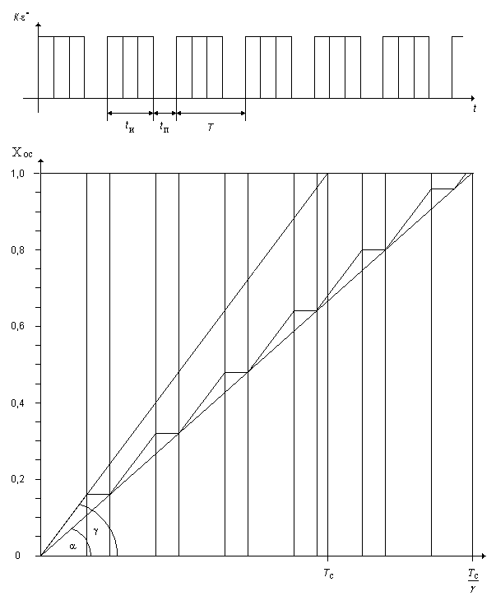Рис. 3.5. Работа исполнительного механизма постоянной скорости
с импульсными входными сигналами

3.1.6. Регулирующее устройство Р21
Структурная схема регулятора Р21 приведена на рис. 3.6.
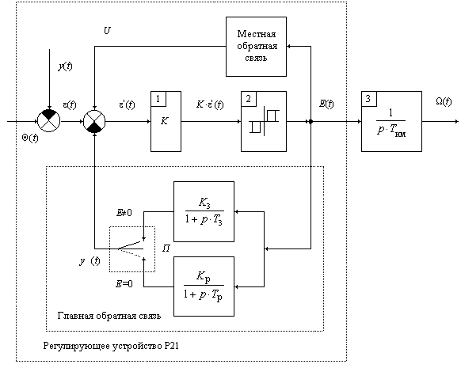Рис. 3.6. Структурная схема автоматического регулятора

Прямой канал прохождения сигнала содержит два усилителя: один (1) с линейной характеристикой и коэффициентом усиления К_{у}, а второй (2) – релейно-импульсный усилитель мощности. Регулятор имеет главную отрицательную обратную связь, предназначенную для формирования закона регулирования и установления необходимых параметров настройки (скорости связи v_{св} или коэффициента усиления $К_{р}=\frac{1}{v_{\text{св}}⋅Т_{с}}$ и времени изодрома Т_{и}) и две цепи местной обратной связи для установления зоны нечувствительности регулятора и времени однократного включения регулятора (длительность импульса t_{и}). В динамическом отношении цепь главной обратной связи представляет собой инерционное звено первого порядка с передаточной функцией
$W\left(p\right)=\frac{K}{1+p⋅T}$ (3.21)
и выполнена на RC-элементах, причем скорости заряда емкости С и ее разряд выполняются по разным цепям (с различными постоянными времени Т) в зависимости от положения переключателя П, состояние которого задается амплитудой сигнала Z на выходе регулятора. Пока сигнал E(t) = K_{у}⋅ε*(t) превышает величину зоны нечувствительности регулятора Δ_{н} (рис. 3.6) Z ≠ 0 и осуществляется заряд емкости С. Скорость ее заряда $\frac{1}{Т_{у}}$ в первый момент времени после возникновения сигнала ошибки ε определяет величину скорости связи v_{св} (или коэффициента усиления регулятора К_{р}). Чем меньше время t₁, за которое ε₀(t) уравновешивается сигналом главной обратной связи $y_{\text{ос}}^{з}(t)$, тем быстрее идет процесс заряда конденсатора и соответственно тем больше скорость связи v_{св}. Последующие процессы разряда конденсатора С в цепи главной обратной связи определяют величину времени изодрома Т_{и} регулятора. Чем меньше скорость разряда конденсатора С, тем больше время изодрома Т_{и}. Таким образом, при возникновении на входе регулятора ступенчатого сигнала ошибки ε(t) исполнительный механизм работает прерывисто во времени (см. рис. 3.7). Такой режим работы регулятора называется релейно-импульсным, или пульсирующим.
Упрощенная принципиальная схема регулирующего устройства Р21 приведена на рис. 3.8.
Входной каскад ВК служит для демпфирования (сглаживания) входных сигналов (входы 2÷4), суммирования сигналов (входы 1÷3), выработки величины и знака сигнала ошибки ε(t) и преобразования токовых сигналов в напряжение.
Линейный усилитель УВ-41 осуществляет суммирование сигналов по напряжению и их преобразование в токовый сигнал 0÷0,5 А (коэффициент усиления 40÷60 мкА/мВ). Релейный усилитель УР-2 преобразует токовый сигнал на выходе УВ-41 в напряжение постоянного тока ±24 В в зависимости от знака сигнала ошибки ε(t).

Рис. 3.7. Динамика работы автоматического регулятора

а – статическая характеристика трехпозиционного релейного элемента;
б – сигнал рассогласования;
в – выходной сигнал Р21;
г – формирование управляющего сигнала;
д – работа исполнительного механизма
а
б
в
г
д
Рис. 3.8. Принципиальная схема регулирующего устройства Р21:
ВК – входной каскад; УВ-41 – усилитель-сумматор; УР-2 – трехпозиционный релейный усилитель; ИП-15 – источник питания; НЛ – неоновая лампа; ЛМ, ЛБ – сигнальные лампы

Релейные свойства усилителя достигаются включением тиристоров Т₁ и Т₂ в цепь его нагрузки. Электрическая нагрузка (пусковое устройство исполнительного механизма) подключается к зажимам 7-8-9. При срабатывании УР-2 одновременно с появлением напряжения ±24 В на зажимах 7-8-9 возникает импульсное напряжение U_{вых} = 0÷24 В, которое поступает в устройство главной отрицательной и дополнительной положительной обратной связи. Заряд конденсатора с постоянной времени Т_{д} = С_{ос} (R₂₈÷R₃₇) осуществляется, если U_{ос} превышает напряжение зажигания U_{з} неоновой лампы НЛ. Выбором величины резистора из набора R₂₈÷R₃₇ с помощью переключателя B₂ осуществляется настройка v_{св}(К_{р}). Когда ток через неоновую лампу прерывается (U_{ос} < U_{з}), конденсатор С разряжается через резисторы R₁₇÷R₂₇ с постоянной времени Т_{р} = С_{ос} (R₁₇÷R₂₇). Выбором величины резистора из набора R₁₇÷R₂₇ с помощью переключателя B₁ осуществляется настройка Т_{и}.

Ручки резисторов R₆ и R₁₅ для установки зоны нечувствительности и длительности импульсов, переключателей В₁ и В₂ для установки v_{св} и Т_{и}, а также R₄ для установки постоянной демпфирования Т_{дф} вынесены на панель настройки, которая располагается на правой боковой стороне выдвижного шасси регулирующего устройства Р21.
На гнездах А-В-Г-Д относительно Б измеряют входные и выходные напряжения. Сигнальные лампы ЛМ, ЛБ обеспечивают визуальное наблюдение за работой регулирующего устройства Р21.

Задание 3
1. Измерение времени полного хода электропривода
Данные измерения проводятся в режиме ручного управления электроприводом. Включить питание стенда и кнопкой М (или Б) установить электропривод в одно из крайних положений. Нажать кнопку Б (или М) для перемещения электропривода в другое крайнее положение, одновременно включить секундомер. При отключении электропривода (из-за срабатывания концевого выключателя) остановить секундомер. Отсчитанное время Т_{с} будет являться временем полного хода. Повторить эксперимент и взять среднее из измеренных значений Т_{с}. Скорость перемещения выходного элемента электропривода за одно включение будет составлять
$S_{\text{им}}=\frac{\text{100}}{Т_{с}}\text{, }\frac{\text{\%}}{с}$. (3.22)
В отчете фиксируются измеренные значения Т_{с}, среднее значение Т_{с}, скорость S_{им}.
2. Проведение настройки регулирующего устройства Р21.
Основными параметрами настройки регулятора являются скорость связи v_{св} и время изодрома Т_{и}. Скорость связи вычисляется из уравнения
$v_{\text{св}}=\frac{α⋅S_{\text{им}}}{K_{р}^{\text{расч}}}$, (3.23)
где α = 5 – коэффициент приведения сигнала обратной связи к выходу регулятора;
S_{им} – скорость электропривода, определяемая экспериментально (уравнение (3.22));
К_{р} – коэффициент передачи регулятора.
Для объектов регулирования, у которых отношение запаздывания τ_{об} к постоянной времени Т_{об} не превышает 0,2, коэффициент К_{р} определяется
$\frac{1}{К_{р}^{\text{расч}}}=1,1⋅К_{\text{об}}^{}⋅\frac{τ_{\text{об}}}{Т_{\text{об}}}$. (3.24)
Полученное значение v_{св} округляется до ближайшей величины по шкале настройки v_{св}.
Расчетное значение времени изодрома определяется из соотношения
Т_{и} = 3,3⋅τ_{об}. (3.25)
Полученное значение Т_{и} округляется до ближайшей величины по шкале настройки Т_{и}.
Настроечными параметрами регулятора Р21 также являются: время демпфирования Т_{дф}, зона нечувствительности Δ_{н} и длительность импульса t_{и}. Рекомендуется ручки настроек этих параметров устанавливать в положения:
Т_{дф} = (3÷5) с;
t_{н} = (0,3÷0,5) с;
Δ_{н} = (0,5÷0,8) %.
Таким образом, в отчете по выполнению задания 3 фиксируется скорость перемещения выходного элемента электропривода за одно включение, скорость связи и время изодрома регулятора.

3.1.7. Анализ качества работы АСР
В автоматических системах имеет место апериодический и колебательный затухающий переходные процессы (см. рис. 3.9).
Прямыми показателями качества переходного процесса являются:
δ – остаточное отклонение (статическая ошибка); х₁ – максимальное динамическое отклонение (динамическая ошибка); х₂/х₁ – перерегулирование и t_{р} – время регулирования. Основными требованиями к показателям качества являются: отсутствие остаточного отклонения δ, меньшая амплитуда динамического отклонения х₁ и малое время регулирования t_{р}. Вид переходного процесса в АСР и величины показателей качества переходных процессов зависят от устанавливаемых параметров настройки автоматического регулятора.

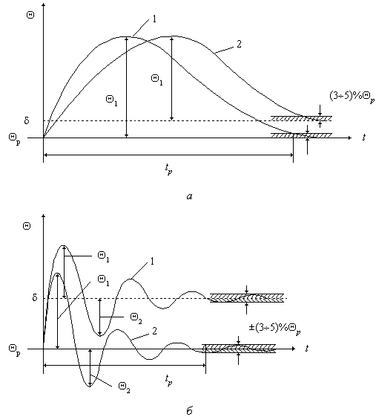 Рис. 3.9. Типовые переходные процессы в АСР:
а – апериодический; б – колебательный;
1 – без остаточного отклонения; 2 – с остаточным отклонением

Задание 4. Анализ качества работы АСР
1. Извлечь шасси регулятора и на панели настройки установить рекомендуемые значения Т_{дф}, Δ_{н} и t_{и}, а также рассчитанные значения v_{св} и Т_{и}.
2. Включить с помощью тумблера S₃ регулятор Р21, а переключатель SA₂ установить в положение «Регулирование автоматическое».
3. Установить с помощью задатчика РУ такое задание регулятору, чтобы он был сбалансирован и не формировал управляющих воздействий (добиться погасания сигнальных ламп).
4. Зафиксировать показания измерительных приборов (I, V, mA, AmA) и установленные параметры настройки Р21; на диаграммной ленте AmA отметить положение пера и одновременно изменить (тумблер S₄) нагрузку. Записать переходный процесс, дождавшись нового установившегося состояния (стабильности температуры) объекта регулирования. Записать новое значение тока и напряжения.
5. Исследовать влияние устанавливаемых параметров настройки v_{св} и Т_{и} на вид переходного процесса и его показатели качества. Для этого при неизменной величине Т_{и} изменить v_{св} на ближайшие деления первоначально в меньшую, а затем в большую сторону от установленного первоначального (рассчитанного) значения. После каждого изменения v_{св} одновременно вводить возмущение по нагрузке (включая или выключая R_{б} тумблером S₄) и дожидаться установившегося состояния в АСР. Такие же процедуры проделать по изменению Т_{и}, изменяя положение переключателя на панели настройки регулятора на ближайшие деления от установленного (расчетного) значения. После каждого изменения Т_{и} одновременно вводить возмущения по нагрузке (включая и выключая R_{б} тумблером S₄) и дожидаться установившегося состояния в АСР.
По завершении экспериментов снять диаграммную бумагу и провести обработку переходных процессов в АСР. Результаты обработки свести в таблицу, образец которой рекомендуется ниже.
В отчете представить исходный материал, результаты обработки переходных процессов и заключение по влиянию устанавливаемых параметров настройки на характер и показатели качества переходных процессов в АСР.

Таблица 3.3
Результаты обработки экспериментальных кривых
№ п/п | I |  | V |  | ΔW | v_{св} | Т_{и} | х₁ | х₂/х₁ | δ | t_{р} | Вид | Примечание
№ п/п | нач. | изм. | нач. | изм.
1
2
3
4
5

Влияние Т_{дф}, Δ_{н}, t_{и}, а также изменение задания Θ_{зад}, изменение режима работы объекта (включение вентилятора) на вид переходного процесса в АСР и качество регулирования работой не предусматривается.

3.1.8. Отчет должен содержать
- Структурную схему лабораторного стенда с указанием функционального назначения выделенных элементов и их взаимосвязи.
- Экспериментально полученную кривую разгона печи, расчет статических и динамических параметров печи и таблицу полученных результатов.
- Структурную схему регулирующего устройства Р21 и графики, поясняющие формирование изодромного закона регулирования.
- Численные значения экспериментально полученных Т_{с} и расчетную величину скорости электропривода за одно включение.
- Расчеты параметров настройки регулятора v_{св} и Т_{и}.
- Экспериментально снятые переходные процессы в АСР, их обработку, таблицу результатов обработки и полученных параметров качества регулирования. Краткое обсуждение влияния параметров настройки регулятора на показатели качества регулирования.

3.1.9. Контрольные вопросы
- Что такое статическая характеристика теплового объекта, его нагрузка, коэффициент передачи?
- Что такое кривая разгона теплового объекта, запаздывание и постоянная времени?
- Что такое динамическая характеристика идеального изодромного регулятора, коэффициент передачи и время изодрома регулятора?
- Каков исполнительный механизм постоянной скорости, его статическая характеристика, время полного хода и скорость за одно включение?
- Какие существуют виды переходных процессов в АСР? Назовите параметры, характеризующие прямые показатели качества регулирования.
- Изобразите функциональную схему АСР температуры на примере лабораторной установки.

3.2. Лабораторная работа №7.
Исследование автоматической системы регулирования
с двухпозиционным регулятором

3.2.1. Введение
Комплексная автоматизация производства является одним из решающих факторов повышения производительности труд. При внедрении средств автоматизации в первую очередь необходимо учитывать сроки окупаемости затрат на автоматизацию и надежность работы систем автоматического регулирования.
В связи с этим, наряду со сложными системами регулирования, там, где по условиям технологии не предъявляется жестких требований к качеству регулирования, необходимо широко применять наиболее дешевые, простые в наладке и надежные в эксплуатации позиционные автоматические регуляторы.
Эти регуляторы широко используются для стабилизации уровней в емкостях и аппаратах, температуры стенок реакторов и т. д.
Данная лабораторная работа по исследованию автоматической системы регулирования с двухпозиционным регулятором направлена на приобретение студентами навыков в применении таких систем в инженерной практике.
Указания содержат основные теоретические положения по математическому описанию нелинейных процессов, имеющих место в позиционных АСР. Исследования статических и динамических свойств регулируемых объектов предлагается выполнить по экспериментальным временным характеристикам графическим и графоаналитическим методами, сочетающими оперативность обработки результатов с приемлемой для практических целей точностью. Полный объем исследований включает восемь заданий. Обязательны к исполнению задания, включающие экспериментальные исследования: определение свойств объекта и показателей качества регулирования в режиме номинальной нагрузки, а также при внесении возмущений по управляющему воздействию и по нагрузке.
Студенту предоставляется право составить, исходя из заданного преподавателем объема, план выполнения исследований, а также самостоятельно принять решение о форме предоставления результатов.

3.2.2. Цели и задачи исследования
- Ознакомиться с двухпозиционными системами регулирования.
- Освоить методики получения экспериментальных переходных функций и их обработки для определения параметров динамической модели объекта.
- Освоить параметрический синтез статической характеристики релейного регулятора.
- Теоретически и экспериментально определить основные характеристики установившихся автоколебаний регулируемой величины в двухпозиционной АСР.

3.2.3. Описание лабораторного стенда
Лабораторный стенд выполнен на шкафной панели. Принципиальная схема лабораторного стенда приведена на рис. 3.10.
Основные элементы лабораторного стенда:
- источник питания – ИП;
- объект регулирования – ТО;
- термоэлектрический преобразователь;
- нормирующий преобразователь – Пр;
- вентилятор – М.
- миллиамперметр автоматический электронный – КСУ;
- реле электромагнитное – КМ.
На переднюю панель вынесены:
а) приборы световой сигнализации (HL₁÷HL₃);
б) приборы для измерения тока (PA) и напряжения (PV);
в) миллиамперметр автоматический электронный (КСУ);
г) приборы коммутирующие (SA₁÷SA₅);
д) отчетное устройство и движок автотрансформатора (TV).
Объект регулирования (ТО) представляет собой малогабаритную электрическую печь сопротивления. Нагревательный элемент печи (ЕК) питается от источника питания (ИП). Температура в объеме печи измеряется промышленной термопарой типа ТХК-0515. Для уменьшения инерционности рабочий спай термопары освобожден от защитной гильзы и с него снят керамический наконечник. Генерируемая термопарой термоЭДС преобразуется в унифицированный сигнал постоянного тока (0÷5 мА) нормирующим преобразователем типа ПТ-ТП-62. Измерение и регистрация тока осуществляется автоматическим миллиамперметром (КСУ).
Для измерения стандартного унифицированного сигнала (0÷5 мА или 0÷20 мА) используется измерительная схема потенциометра для измерения ЭДС. Отличие состоит в наличии входного калибровочного сопротивления R₁ (рис. 3.10), и в этом случае измерение силы тока сводится к измерению падения напряжения $U_{R_{1}}$ на этом сопротивлении. $U_{R_{1}}$ сравнивается с напряжением U_{cd} мостовой измерительной схемы. Если $U_{R_{1}}=U_{\text{cd}}$, то на входе усилителя ФЧЭУ, выполняющего функцию нуль-индикатора, отсутствует входной сигнал и вся система находится в равновесии. Если $U_{R_{1}}≠U_{\text{cd}}$, а $ΔU=U_{R_{1}}−U_{\text{cd}}$ превышает пороговую чувствительность усилителя ФЧЭУ, то это приводит к вращению управляющего электродвигателя РД. Ротор РД кинематически связан с кареткой показывающего и записывающего устройства прибора и движком реохорда R_{р}. Перемещение последнего приводит к изменению потенциала точки с. В момент равновесия ($U_{R_{1}}=U_{\text{cd}}$) указатель показывает значение измеряемого тока.
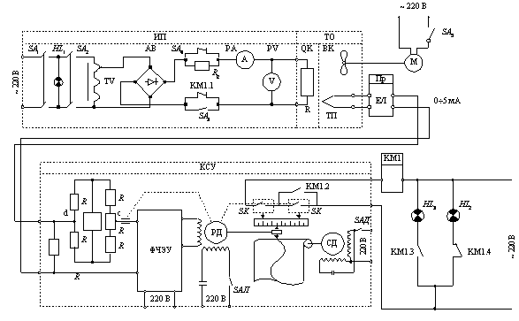Рис. 3.10. Принципиальная схема лабораторного стенда:
ИП – источник питания; ТО – тепловой объект; КСУ – автоматический электронный миллиамперметр; Пр – нормирующий преобразователь; РД – уравновешивающий двигатель; СД – синхронный двигатель; М – вентилятор; ФЧЭУ – электронный усилитель; КМ – электромагнитное реле

Релейная часть регулирующего устройства размещена в верхней части прибора КСУ. Оно представляет собой обоймы с микропереключателями (SK₁, SK₂), состояние которых (включено – выключено) определяется положением кулачков. Кулачки имеют пазы, в которые заходит палец, расположенный на каретке. В зависимости от направления движения каретки кулачок поворачивается вправо или влево, изменяя положение контактов микропереключателей (SK₁, SK₂). На обоймах закреплены указатели задачи, указывающие по шкале заданную величину. При достижении регулируемым параметром заданного значения положение контакта микропереключателя изменяется. Переключение микропереключателя используется для осуществления релейного регулирования объекта. Установка заданных значений зоны неоднозначности (min, max) производится вручную перемещением указателей задачи с микропереключателями. Диапазон задания можно изменять в пределах от 10 до 90 % шкалы прибора. Обоймы фиксируются на направляющих прижимными винтами. Включение и выключение силовой цепи электронагревателя для обеспечения двухпозиционного регулирования с изменяемой зоной неоднозначности и сигнализации температурного режима печи осуществляется промежуточным реле (КМ) типа МКУ-48. Нагрузка объекта регулирования (ТО) определяется скоростью циркуляции воздуха, а следовательно, и нагрузка создается изменением углового положения вентилятора. При выключенном вентиляторе нагрузка создается естественной циркуляцией воздуха за счет градиента температур.
Основными функциональными элементами источника питания (ИП) являются автотрансформатор (TV) и двухполупериодный выпрямитель (АВ). Источник питания содержит показывающие приборы для измерения тока (РА) и напряжения (PV). Управление источником (ИП) осуществляется тумблерами (SА₁÷SА₄).
Стенд подключается к сети 220 В тумблером SA₁, при этом загорается сигнальная лампа HL₁. Тумблером SA₁ также подключается к сети 220 В преобразователь (Пр). Источник питания вводится в работу тумблером SA₂ «Объект». При положении тумблера «Ручное» передаваемая в нагревательный элемент ЕК электрическая энергия определяется положением движка автотрансформатора TV и не зависит от положения контактной группы КМ1.1 реле КМ1. Когда тумблер находится в положении «Автоматическое», состояние электрической цепи с нагревательным элементом ЕК определяется состоянием контактной группы КМ1.1 (включено – выключено) реле КМ1. В исходном состоянии (при обесточенном реле КМ1) контакт КМ1.1 нормально замкнут. При этом текущее значение температуры объекта ТО меньше заданной температуры, через контакт КМ1.1 и нагревательный элемент ЕК протекает ток. Температура в объекте ТО растет. Когда температура достигает нижнего предела задания (Θ_{зmin} = Θ_{з} – а), палец каретки входит в паз кулачка микропереключателя SK₁, контакт его замыкается, но состояние реле КМ1, а следовательно, и цепи объекта ТО не изменится. Когда температура достигает верхнего предела задания (Θ_{зmin} = Θ_{з} + а), палец каретки входит в паз кулачка микропереключателя SK₂, контакт его замыкается и через замкнутые контакты SK₁ и SK₂ от сети 220 В через обмотку реле КМ1 начинает протекать ток. Реле КМ1 срабатывает. Контакт реле КМ1.1 разрывается, нагревательный элемент ЕК обесточивается, температура в объекте ТО уменьшается. При срабатывании реле КМ1 становится на самоблокировку контактом КМ1.2. Поэтому, когда температура объекта ТО станет меньше верхнего предела задания (Θ_{зmax} = Θ_{з} + а) и контакт SK₂ размыкается, состояние реле КМ1, а следовательно, обесточенное состояние нагревательного элемента ЕК не изменится. Отключение реле КМ1 и подача энергии к нагревательному элементу ЕК происходит при достижении температуры объекта ТО нижнего предела задания (Θ_{зmin} = Θ_{з} – а), при этом контакт SK₁ размыкается. Работа схемы возобновляется. В отключенном состоянии реле КМ1 через его нормально замкнутый контакт КМ1.4 от сети 220 В питается сигнальная лампа HL₂ с зеленым светофильтром. Срабатывание реле КМ1 вызывает отключение лампы HL₂ и включение нормально разомкнутым контактом КМ1.3 сигнальной лампы HL₃ с красным светофильтром.
Подводимая к нагревательному элементу ЕК электрическая энергия зависит от состояния тумблера SA₄. Последним в цепь ЕК может вводиться дополнительное сопротивление R_{д}, изменяющее величину нагрузки источника питания ИП. Таким образом, тумблером SA₄ можно создавать ступенчатое возмущение по каналу управляющих воздействий. Тумблер SA₅ служит для включения вентилятора М и создания возмущения по нагрузке.
Функциональная схема исследуемой автоматической системы регулирования представлена на рис. 3.11. Эта схема иллюстрирует взаимодействие ее основных функциональных элементов.
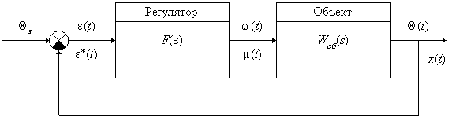
Рис. 3.11. Структурная схема двухпозиционной САР

3.2.4. Основные теоретические сведения

3.2.4.1. Математическое описание и анализ
переходных процессов двухпозиционной САР
Структурная схема автоматической системы регулирования с двухпозиционным регулятором, иллюстрирующая состав и взаимодействие ее основных динамических звеньев, представлена на рис. 3.12.
Для математического описания двухпозиционной САР необходимо иметь описание динамики обобщенного регулируемого объекта в виде его передаточной функции – W_{об}(S) – либо дифференциального уравнения и статической характеристики регулятора – F(ε). Под обобщенным регулируемым объектом понимают объект регулирования совместно с регулирующим и измерительным устройством.
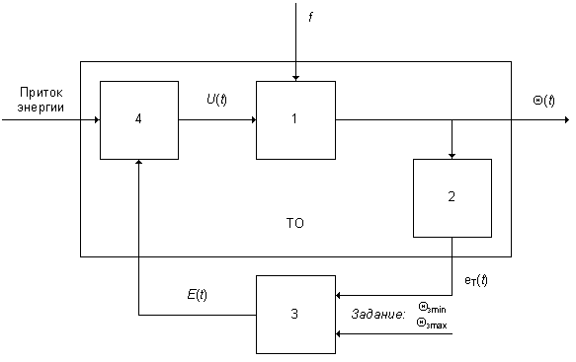
Рис. 3.12. Функциональная схема системы автоматического регулирования:
1 – печь с электрическим нагревателем; 2 – измерительное устройство, включающее термопару и нормирующий преобразователь; 3 – двухпозиционный регулятор, встроенный в миллиамперметр КСУ; 4 – исполнительное устройство, включающее источник электропитания и коммутационные элементы цепи управления; f – возмущающее воздействие (нагрузка) – скорость циркуляции воздуха, создаваемая вентилятором; ТО – обобщенный объект регулирования

Динамика большинства промышленных объектов, в том числе и объекта данной лабораторной установки, описывается дифференциальным уравнением первого порядка с запаздыванием (3.26). Регулируемой (выходной) координатой объекта является температура (% шкалы прибора), а регулирующим (входным) воздействие – подводимое к нагревателю количество электрической энергии в единицу времени – w, Вт.
Динамическая связь между выходной и входной координатами объекта опишется уравнением
$Т⋅\frac{dΘ(t)}{\text{dt}}+Θ(t)=K_{\text{об}}⋅w(t−τ)$, (3.26)
где Т – постоянная времени объекта;
τ – запаздывание объекта;
К_{об} – коэффициент передачи объекта.
Передаточная функция объекта, описываемого уравнением (3.26), принимает вид
$W_{\text{об}}(s)=\frac{K_{\text{об}}⋅e^{−τ⋅s}}{T⋅s+1}$. (3.27)
Автоматические регуляторы, у которых регулирующий орган может занимать ограниченное число определенных положений, называются позиционными. Чаще всего применяются двух и трехпозиционные регуляторы. У двухпозиционных регуляторов, в зависимости от знака отклонения управляемой величины, регулирующий орган либо полностью открыт (приток вещества или энергии максимальный), либо полностью закрыт (приток равен нулю). У трехпозиционных регуляторов, кроме двух крайних, регулирующий орган имеет еще одно (среднее) положение, что способствует более плавному изменению управляемой величины и сокращению числа срабатываний регулирующего органа в величину времени.
Статические характеристики двухпозиционного регулятора приведены на рис. 3.13.
Как видно из рис. 3.12, входной координатой регулятора является отклонение регулируемой величины от заданного значения
ε(t) = Θ_{з}(t) – Θ(t). ε = 0 при Θ = Θ_{з}.
Из рис. 3.13, а следует, что при температуре Θ < Θ_{з} – а к объекту подводится энергия w_{р} (состояние регулятора «включено»), при Θ > Θ_{з} + а прекращается подвод энергии к объекту (состояние регулятора «отключено»). Интервал 2а называется зоной неоднозначности регулятора.
Из вида статической характеристики (см. рис. 3.13) следует, что двухпозиционные регуляторы постоянно оказывают на объект регулирования воздействия, отличные от их значения, необходимые для равновесного состояния системы w₀ (при ε = 0). В результате этого автоматическая система с двухпозиционным регулятором работает в автоколебательном режиме в окрестности ее равновесного состояния [3].
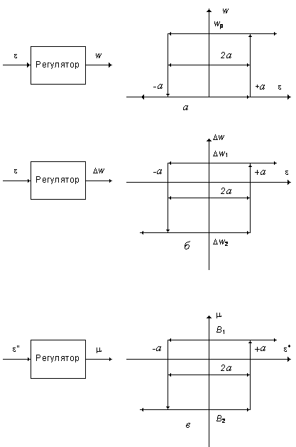 Рис. 3.13. Статические характеристики двухпозиционного регулятора

Уравнение (3.26) с достаточной точностью описывает динамику реальных объектов только в пределах малых отклонений координат. Это достигается использованием в уравнении (3.26) не абсолютных значений переменных, а их приращений, т. е. отклонений от соответствующих программных значений.
Тогда в качестве выходной координаты объекта вместо температуры Θ принимается ее отклонение от заданного значения:
ΔΘ = Θ – Θ_{з}.
где w, Δw, μ – выходная величина регулятора, выраженная в абсолютных единицах, в приращениях от условного равновесия w₀ и в относительных единицах соответственно;
ε, ε∗ – входная величина регулятора, выраженная в абсолютных и в относительных единицах соответственно.
В этом случае значение выходной координаты регулятора (подводимого к нагревателю электрической мощности) отсчитывается в приращениях от условного равновесного состояния объекта регулирования, т. е. от мощности, необходимой для поддержания заданного значения температуры:
$\begin{matrix}{Δw}_{1}=w_{p}−w_{0} −\text{регулятор включен,} \\ {Δw}_{0}=0−w_{0}=−w_{0} −\text{регулятор выключен,}\end{matrix}$ (3.28)
где w₀ – мощность, необходимая для поддержания на выходе объекта заданной температуры.
При таком подходе статическая характеристика двухпозиционного регулятора принимает вид, представленный на рис. 3.13, б.
Для приведения переменных к безразмерным величинам переходят к относительным переменным, принимая чаще всего за базовые их программные значения.
Введем относительные координаты системы. Выходная координата объекта (ее отклонение от заданного значения) в относительных единицах
$х=\frac{\text{ΔΘ}}{Θ_{з}}=\frac{Θ−Θ_{з}}{Θ_{з}}$, (3.29)
$ε^{}=\frac{ε}{Θ_{з}}=\frac{Θ_{з}−Θ}{Θ_{з}}$. (3.30)
Выходная координата регулятора в относительных единицах
$μ=\frac{w−w_{0}}{w_{0}}$. (3.31)
Тогда регулирующее воздействие регулятора в относительных единицах при его включении
$B_{1}=\frac{w_{p}−w_{0}}{w_{0}}$. (3.32)
Регулирующее воздействие регулятора в относительных единицах при его выключении
$B_{2}=\frac{0−w_{0}}{w_{0}}=−1, \left|B_{2}\right|=1\text{.}$ (3.33)
Зона неоднозначности в относительных единицах
$α=\frac{a}{Θ_{з}}$. (3.34)
Статическая характеристика двухпозиционного регулятора в относительных единицах приведена на рис. 3.13, в.
Аналитическая характеристика, представленная на рис. 3.13, в, имеет вид:
$\left.\begin{matrix}μ=B_{1}\text{ при }ε^{}≥α; \\ μ=−В_{2}\text{ при }ε^{}≤−α; \\ μ=В_{1}\text{ при }−α<ε_{}<α \frac{{dε}^{}}{\text{dt}}<0; \\ μ=−B_{2}\text{ при }−α<ε^{}<α \frac{{dε}^{}}{\text{dt}}>0\text{.}\end{matrix}\right\}$ (3.35)

3.2.4.2. Анализ и синтез двухпозиционной САР
методом припасовывания
Для теоретического исследования нелинейных САР применяют различные методы: метод фазового пространства, метод гармонической линеаризации, метод припасовывания и др.
Преимущество метода припасовывания заключается в том, что анализ системы производится во временной области и позволяет определить прямые показатели качества переходного процесса – амплитуду и период колебаний выходной координаты.
Методом припасовывания можно определить переходный процесс любой нелинейной системы (в том числе и двухпозиционной) по участкам между соседними срабатываниями и отпускания релейного элемента (см. рис. 3.13), реализующего двухпозиционный регулятор. Метод припасовывания основан на том положении, что, по существу, на протяжении отрезка времени между двумя смежными переключениями регулятора нелинейная система может рассматриваться как линейная, и на этом участке для исследования системы применимы обычные методы исследования линейных систем. За счет переключения релейного элемента от участка к участку изменяется структурная схема системы,
а следовательно, и динамические характеристики линейной системы, эквивалентной на данном участке исходной линейной.
На основании уравнения объекта (3.26), статической характеристики регулятора (3.35), учитывая, что ε∗ = –x, двухпозиционная система регулирования (см. рис. 3.12) согласно методу припасовывания описывается (в относительных координатах) следующей системой дифференциальных уравнений:
$\left.\begin{matrix}Т⋅\frac{\text{dx}(t)}{\text{dt}}+x(t)=K⋅B_{1}⋅(t−τ)\text{ при }x≤−α; \\ Т⋅\frac{\text{dx}(t)}{\text{dt}}+x(t)=−K⋅B_{2}⋅(t−τ)\text{ при }x≥α; \\ Т⋅\frac{\text{dx}(t)}{\text{dt}}+x(t)=K⋅B_{1}⋅(t−τ)\text{ при }α<x<−α, \frac{\text{dx}}{\text{xt}}>0; \\ Т⋅\frac{\text{dx}(t)}{\text{dt}}+x(t)=−K⋅B_{2}⋅(t−τ)\text{ при }α<x<−α, \frac{\text{dx}}{\text{xt}}<0\text{.}\end{matrix}\right\}$ (3.36)
Переходный процесс в системе (см. график рис. 3.14) находится, как решение системы дифференциальных уравнений (3.36), по участкам, границы между которыми определяют относительные переключающие значения выходной величины х. При решении дифференциальных уравнений на каждом участке за начальные условия принимаются конечные значения переменных величин на предыдущем участке. Такой метод нахождения переходного процесса в системе путем решения дифференциальных уравнений на отдельных участках изменения исследуемой переменной х при условии согласования между собой значений самой переменной х и ее производных $\frac{\text{dx}}{\text{dt}}$ в конце предыдущего и начале последующего участков и называется методом припасовывания, или сшивания.
Кривая процесса регулирования, иллюстрирующая решение системы уравнений (3.36), представлена на рис. 3.14.
При этом возрастание регулируемой величины описывается выражением
$x(t)=K⋅B_{1}⋅\left(1−e^{−\frac{t−τ}{T}}\right)−x_{2}⋅e^{−\frac{t−τ}{T}}$. (3.37)
Уменьшение выходной величины описывается выражением
$x(t)=K⋅\left|B_{2}\right|⋅\left(e^{−\frac{t−τ}{T}}−1\right)+x_{2}⋅e^{−\frac{t−τ}{T}}$. (3.38)
Из выражений (3.37, 3.38) находятся параметры установившихся автоколебаний.

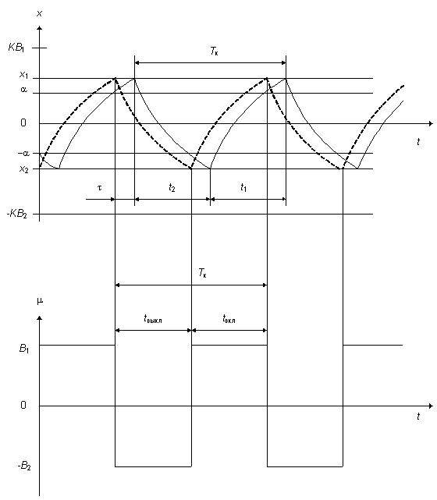 Рис. 3.14. Установившиеся автоколебания в системе:
x, μ – в относительных единицах

Положительная амплитуда колебаний
$х_{1}=К⋅В_{1}⋅\left(1−е^{−\frac{τ}{Т}}\right)+α_{1}⋅е^{−\frac{τ}{Т}}$. (3.39)
Отрицательная амплитуда колебаний
$х_{2}=К⋅\left|В_{2}\right|⋅\left(1−е^{−\frac{τ}{Т}}\right)+α_{2}⋅е^{−\frac{τ}{Т}}$. (3.40)
Диапазон колебаний регулируемой величины
$Δх=х_{1}+х_{2}$. (3.41)
Амплитуда колебаний относительного среднего значения выходной координаты
$А^{}=0,5⋅\left(х_{1}+х_{2}\right)$. (3.42)
Смещение средней линии относительно заданного значения выходной координаты
$δ=0,5⋅\left(х_{1}−х_{2}\right)=К⋅\left(В_{1}−\left|В_{2}\right|\right)⋅\left(1−е^{−\frac{τ}{Т}}\right)$. (3.43)
Длительность нарастания регулируемой величины
$t_{1}=τ+\left[\text{ln}\frac{K⋅\left(B_{1}+\left|B_{2}\right|\right)−\left(K⋅\left|B_{2}\right|−α_{1}\right)⋅e^{−\frac{τ}{T}}}{K⋅B_{1}−α_{2}}\right]⋅T$. (3.44)
Длительность убывания регулируемой величины
$t_{2}=τ+\left[\text{ln}\frac{K⋅\left(B_{1}+\left|B_{2}\right|\right)−\left(K⋅B_{1}−α_{2}\right)⋅e^{−\frac{τ}{T}}}{K⋅\left|B_{2}\right|−α_{1}}\right]⋅T$. (3.45)
Период колебаний регулируемой величины
$T_{к}=t_{1}+t_{2}$. (3.46)
Выражения (3.37)–(3.43) записаны в относительных переменных.
Отметим (см. рис 3.14), что длительность включения нагревательного элемента t_{вкл} = t₁, а длительность выключенного состояния нагревательного элемента t_{выкл} = t₂.
Параметрами настройки двухпозиционного регулятора являются величина зоны неоднозначности 2α и величины регулирующего воздействия В₁ и В₂. Чем меньше зона неоднозначности 2α, тем меньше диапазон колебаний регулируемой величины. Чем меньше величины регулирующего воздействия В₁ и В₂, тем меньше скорость изменения регулируемой величины и, следовательно, тем меньше ее отклонение от заданного значения за время запаздывания объекта τ. Таким образом, уменьшение величины коммутируемой энергии (или вещества) регулятором уменьшает диапазон колебаний регулируемой величины.
При выполнении данной лабораторной работы величины регулирующего воздействия В₁ и В₂ считаются заданными. Таким образом, синтез статической характеристики регулятора сводится к расчету границ зоны неоднозначности (α₁, α₂) по заданному диапазону колебаний регулируемой величины ±Δx.
Правая граница зоны неоднозначности
$α_{1}=x_{1}⋅e^{\frac{τ}{T}}−K⋅B_{1}⋅\left(e^{\frac{τ}{T}}−1\right)$. (3.47)
Левая граница зоны неоднозначности
$α_{2}=\left|x_{2}\right|⋅e^{\frac{τ}{T}}−K⋅\left|B_{2}\right|⋅\left(e^{\frac{τ}{T}}−1\right)$. (3.48)
В выражениях (3.37–3.40; 3.43–3.45; 3.47; 3.48), связывающих относительные переменные, коэффициент передачи объекта равен единице (К = 1).
В самом деле, если при заданном значении температуры на вход объекта будет подано дополнительное воздействие Δw, то новое установившееся состояние объекта будет определяться уравнением
Θ_{з} + ΔΘ = К_{об} ⋅ (w₀ + Δw) (3.49)
или, учитывая, что Θ_{з} = К_{об} ⋅ Δw, получим
ΔΘ = К_{об} ⋅ Δw. (3.50)
Разделив и умножив левую часть этого равенства на Θ_{з}, а правую на w₀, и, учитывая обозначения переменных в относительных единицах согласно (3.29, 3.31), получим х = К_{об} ⋅ μ ⋅ w₀/Θ_{з} или х = μ и К = 1.

3.2.5. Методика постановки исследования и обработки
результатов исследования

3.2.5.1. Идентификация объекта регулирования
Параметры модели объекта (τ, Т, К_{об}), представленной уравнением (3.26), находятся путем аппроксимации экспериментальной переходной функции решением дифференциального уравнения (3.26) с постоянной правой частью
$\text{ΔΘ}\left(t\right)=K_{\text{об}}⋅w_{п}⋅\left(1−e^{−\frac{t−τ}{T}}\right)$, (3.51)
где w_{п} – электрическая мощность, подводимая к объекту при снятии переходной функции w_{п}= U_{п} ⋅ I_{п}.
На рис. 3.15 показана переходная функция апериодического звена с запаздыванием (график выражения (3.51)) и приведена иллюстрация физического смысла времени чистого запаздывания τ и постоянной времени Т.
Постоянная времени Т – время, за которое выходная величина достигла бы своего конечного значения, если бы она изменялась со скоростью, равной скорости в начальный момент времени (рис. 3.15).
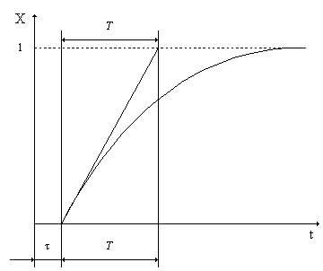 Рис. 3.15. Графическое определение постоянной времени

3.2.5.2. Снятие экспериментальной переходной функции
Задание 1. Записать на диаграммной ленте экспериментальную переходную функцию обобщенного объекта регулирования.
Эксперимент с целью получения переходной функции проводят при разомкнутой САР.
- Перед началом эксперимента тумблеры панели лабораторного стенда SA₁; SA₂; SA₄; SA₅ должны находиться в положении «Выкл», а тумблер SA₃ – в положение «Ручное». Дальнейшие операции по подготовке стенда к эксперименту проводить в следующем порядке.
- Включить тумблер «Сеть» (подать питание от электрической сети).
- Включить самопишущий миллиамперметр КСУ 1. (потенциометр КСП 4).
- Установить движок автотрансформатора TV на заданную отметку, определяющую величину скачкообразного воздействия при снятии переходной функции (из ряда значений: 80, 90, 100, 110, 120).
- Записать на диаграммной ленте исходное состояние выходной величины.
- Нанести ступенчатое воздействие включением тумблера «Вкл» («Объект») и одновременно специальной отметкой на диаграммной ленте (на линии исходного равновесного состояния) зарегистрировать момент подачи воздействия. Воздействие наносить при прохождении пером масштабной линии диаграммы. Одновременно с этим включить секундомер для определения чистого запаздывания.
- Записать показания вольтметра PV и миллиамперметра PA – напряжение U_{п}и ток I_{п} нагревателя при снятии переходной функции.
Полученный график имеет вид, представленный на рис. 3.16. Его используют для определения параметров динамической модели.
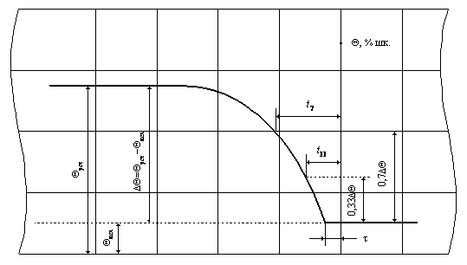 Рис. 3.16. Участок диаграммной ленты
с графиком экспериментальной переходной характеристики

Результатом выполнения Задания 1 является график переходной функции с отметкой момента нанесения ступенчатого воздействия; величины напряжения U_{п} и тока I_{п} нагревателя при снятии переходной функции.

3.2.5.3. Обработка графика экспериментальной переходной
функции объекта
Задание 2. Определить параметры динамической модели обобщенного объекта регулирования.
Следует иметь в виду, что при экспериментальном определении характеристик регулируемых объектов по каналу регулирования фактически определяются характеристики объекта совместно с регулирующим органом и измерительным устройством.
Обработку экспериментальной переходной функции (см. рис. 3.16) начинают с установления времени чистого запаздывания τ. Оно определяется как время, в течение которого записывается график, начиная
с отметки нанесения ступенчатого возмущения до момента «отрыва» кривой от линии исходного состояния равновесия. Время чистого запаздывания следует установить возможно точнее, для чего рекомендуется применить секундомер,
$τ=\frac{l}{v}$,
где l – отрезок диаграммной ленты от момента нанесения ступенчатого возмущения до момента «отрыва» кривой от линии исходного состояния равновесия, мм;
v – скорость продвижения диаграммной ленты, мм/с (v = 200 мм/ч).
Постоянная времени вычисляется по формуле [1]
Т = 1,25⋅(t₇ – t₃₃), (3.52)
где t₃₃ – время от начала подачи входного воздействия до достижения уровня Θ = 0,33⋅(Θ_{уст} – Θ_{исх});
t₇ – время достижения уровня Θ = 0,7⋅(Θ_{уст} – Θ_{исх}).
Коэффициент передачи объекта вычисляется по формуле
$К_{\text{об}}=\frac{\left(Θ_{\text{уст}}−Θ_{\text{исх}}\right)}{U_{п}⋅I_{п}}$, (3.53)
где U_{п}, I_{п} – напряжение, подаваемое на нагреватель, и ток через него при снятии экспериментальной переходной функции.
Правильность определения параметров динамической модели проверяется сопоставлением ординат экспериментальной и теоретической, вычисленной по выражению (3.51), переходных функций. В выражении (3.51) используются численные значения τ, Т, К_{об}, найденные при выполнении задания 2. Сравнение ординат экспериментальной переходной функции с соответствующими значениями аппроксимирующей кривой (3.51) производить при трех значениях аргумента:
t₁ = 0,4⋅T + τ,
t₂ = 0,8⋅T + τ,
t₃ = 2⋅T + τ.
Относительные значения аппроксимирующей кривой при указанных аргументах принимают значения:
$$\begin{matrix}\frac{\text{ΔΘ}(t_{1})}{Θ_{\text{уст}}}=0,3; \\ \frac{\text{ΔΘ}(t_{2})}{Θ_{\text{уст}}}=0,\text{5507}; \\ \frac{\text{ΔΘ}(t_{3})}{Θ_{\text{уст}}}=0,\text{865}\text{.}\end{matrix}$$
Приведенная погрешность аппроксимации определяется по формуле
$δ_{i}=\frac{{\text{ΔΘ}}_{\text{расч}}(t_{i})−{\text{ΔΘ}}_{\text{эксп}}(t_{i})}{{\text{ΔΘ}}_{\text{уст}\text{.}\text{эксп}}(t_{i})}⋅\text{100} \text{\%}$.
При правильном определении τ, Т, К_{об} она не должна превышать 15 %.
Результатом выполнения Задания 2 являются значения U_{п}, I_{п}, характеризующие величину входного скачкообразного воздействия, и численные значения параметров динамической модели объекта τ, Т, К_{об}, сведенные в табл. 3.4.
Таблица 3.4
Возможные режимы регулирования
U_{п}, В | 80 | 90 | 100 | 110 | 120 | 100
I_{п}, А | 0,061 | 0,0675 | 0,075 | 0,082 | 0,091 | 0,075
Θ_{з}, % шк. | 50 | 60 | 65 | 75 | 82 | 55
Ориентировочное | 0,5 | 0,5 | 0,75 | 0,75 | 1 | 1
значение В₁, отн. ед. |  |  |  |  | симметричный режим

3.2.5.4. Параметрический синтез статической характеристики двухпозиционного регулятора
Задание 3. Рассчитать зону неоднозначности статической характеристики регулятора.
Как отмечено в п. 3.2.4.2, параметрами настройки двухпозиционного регулятора (см. рис. 3.13) являются величины регулирующего воздействия и величина зоны неоднозначности.
Для выполнения задания 3 задается величина регулирующего воздействия при состоянии регулятора «включено» и значение регулируемой величины (установка).
Выходная величина регулятора (подводимая к нагревателю электрическая мощность) равна
w_{p} = U_{п} ⋅ I_{п}. (3.54)
По заданному требованию к диапазону колебаний регулируемой величины Θ = Θ_{з} ± 0,1⋅Θ_{з} рассчитывают положительную и отрицательную части зоны неоднозначности регулятора в следующей последовательности:
- Находят необходимую для поддержания заданного значения электрическую мощность нагревателя
$w_{0}=\frac{Θ_{з}}{К_{\text{об}}}$. (3.55)
- Находят регулирующее воздействие регулятора в относительных единицах, при его включении, по формуле (3.32) и модуль регулирующего воздействия, при его выключении, с учетом формулы (3.33).
- Вычисляют допустимые колебания температуры в относительных единицах по формуле (3.29).
- Положительная часть зоны неоднозначности регулятора в относительных единицах (α₁) рассчитывается по формуле (3.47), а отрицательная (α₂) – по формуле (3.48), где х₁, х₂ – заданные допустимые положительные и отрицательные колебания регулируемой величины в относительных единицах.
- Находят положительную (а₁) и отрицательную (а₂) части зоны неоднозначности, обеспечивающие допустимые колебания температуры в абсолютных единицах:
а₁ = α₁ ⋅ Θ_{з};
а₂ = α₂ ⋅ Θ_{з}.
Таким образом, для обеспечения процесса регулирования заданного качества Θ = Θ_{з} ± ΔΘ_{з} указатель «максимум» регулятора установить на отметку Θ_{зmax} = Θ_{з} + а₁, а указатель «минимум» – на отметку
Θ_{зmin} = Θ_{з} – а₂ – (|δ₀| ⋅ Θ_{з}), где δ₀ вычисляется по формуле (3.43).
Результатом выполнения задания 3 являются расчетные значения границ зоны неоднозначности статической характеристики регулятора.

3.2.5.5. Расчет периода колебаний регулируемой величины
Задание 4. Рассчитать временные показатели качества переходного процесса САР.
Временные показатели качества установившихся автоколебаний двухпозиционной САР находят из графика переходного процесса (см. рис. 3.14), к ним относят:
- t₁ – длительность нарастания регулируемой величины (длительность включения нагревательного элемента), вычисляется по формуле (3.44);
- t₂ – длительность убывания регулируемой величины (длительность выключения нагревательного элемента), вычисляется по формуле (3.45);
- Т_{к} – период колебаний регулируемой величины, вычисляется по формуле (3.46).
Результатом выполнения задания 4 являются расчетные значения временных характеристик установившихся автоколебаний регулируемой величины, сведенные в табл. 3.6.

3.2.5.6. Расчет амплитуд установившихся колебаний
регулируемой величины
Задание 5. Рассчитать амплитуду установившихся колебаний регулируемой величины.
Если параметрический синтез статической характеристики регулятора не проводится и зона неоднозначности задается преподавателем, то по заданной зоне неоднозначности рассчитывают амплитуды установившихся колебаний регулируемой величины (рис. 3.14). Вначале проводят расчеты амплитуд в относительных единицах.
Положительная амплитуда колебаний (в относительных единицах) х₁ рассчитывается по формуле (3.39); отрицательная – х₂ – по формуле (3.40).
Затем рассчитанные амплитуды переводятся в абсолютные единицы с помощью выражений
Θ₁ = х₁ ⋅ Θ_{з}, % шк;
Θ₂ = /х₂/ ⋅ Θ_{з}, % шк,
где Θ_{з} – заданное значение регулируемой величины в % шк. прибора.
Кроме того, вычисляются:
- диапазон колебаний регулируемой величины: ΔΘ = Θ₁ + Θ₂, % шк.;
- амплитуда колебаний относительно среднего значения регулируемой величины: А = 0,5 ⋅ (Θ₁ + Θ₂), % шк.;
- смещение средней линии относительно заданного значения регулируемой величины: δ₀ = 0,5 ⋅ (Θ₁ – Θ₂), % шк.
Результатом выполнения задания 5 являются расчетные значения амплитуд установившихся колебаний регулируемой величины, сведенные в табл. 3.6.

3.2.5.7. Экспериментальное исследование двухпозиционной САР и определение показателей качества
экспериментального переходного процесса
Задание 6. Записать на диаграммной ленте переходные процессы в системе с двухпозиционным регулятором; определить экспериментальные параметры установившихся колебаний.
Данный эксперимент проводится при разомкнутой САР.
- Перед началом эксперимента тумблеры панели лабораторного стенда SA₁, SA₂, SA₄, SA₅ установить в положение «Выкл», а тумблер SA₃ – в положение «Автоматическое».
- Открыть прибор КСУ 1 (КСП–4), вынуть шасси и с помощью указателей заданий установить указатель «максимум» на отметку Θ_{зmax} =Θ_{з}+а₁, а указатель «минимум» – на отметку Θ_{зmin}=Θ_{з}–а₂ – (|δ₀|⋅Θ_{з}), где а₁, а₂ – положительная и отрицательная части зоны неоднозначности, вычисленные ранее при выполнении задания 3 либо заданные преподавателем, δ₀ вычисляется по формуле (3.43).
- Включить стенд тумблером SA₁.
- Включить самопишущий прибор КСУ 1 (КСП 4).
- Включить тумблер SA₂ («Объект»).
- Установить с помощью движка автотрансформатора TV величину напряжения U_{р} (подаваемого на нагреватель при состоянии регулятора «Включено»), используемую в расчетах при выполнении задания 3 либо заданную преподавателем из табл. 3.4.
- Записать показания миллиамперметра РА, измеряющего ток нагревателя I_{р} при состоянии регулятора «включено».
После того как на диаграммной ленте будут зарегистрированы 5 установившихся колебаний регулируемой величины, опыт можно считать законченным.
Полученный график процесса регулирования температуры электропечи имеет вид, представленный на рис. 3.17. Из него находят прямым замером (с учетом соответствующих масштабов) экспериментальные параметры установившихся автоколебаний регулирования:
$t_{1}^{э}$ – длительность нарастания регулируемой величины (длительность включения), с;
$t_{2}^{э}$ – длительность убывания регулируемой величины (длительность выключения), с;
$Т_{к}^{э}$ – период колебаний регулируемой величины, с;
$Θ_{1}^{э}$ – положительную амплитуду относительно оси абсцисс, % шк.;
$Θ_{2}^{э}$ – отрицательную амплитуду относительно оси абсцисс, % шк.;
${\text{ΔΘ}}^{э}=Θ_{1}^{э}+Θ_{2}^{э}$ – диапазон колебаний регулируемой величины, % шк.;
$А_{э}=0,5⋅\left(Θ_{1}^{э}+Θ_{2}^{э}\right)$ – амплитуды колебаний относительно среднего значения, % шк.;
$Δ_{0}=0,5⋅\left(Θ_{1}^{э}−Θ_{2}^{э}\right)$ – смещение средней линии относительно заданного значения, % шк.
Ось абсцисс на графике (рис. 3.17) проводится на уровне заданного значения регулируемой величины
$Θ_{з}=0,5⋅\left(Θ_{\text{max}}+Θ_{\text{min}}\right)$, % шк.,
где Θ_{max}, Θ_{min} – указатели заданий в абсолютных единицах.
Результатом выполнения задания 6 являются график процесса регулирования температуры электропечи и экспериментальные параметры установившихся колебаний регулируемой величины, сведенные в табл. 3.6.
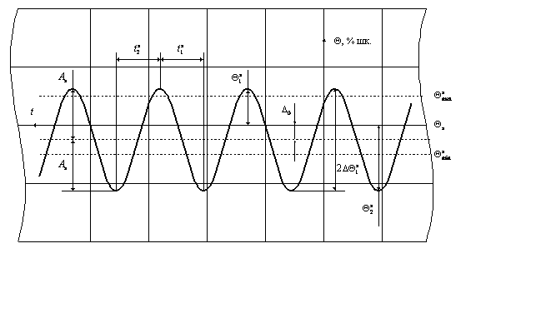Рис. 3.17. Участок ленты с графиком регулирования температуры

3.2.5.8. Экспериментальное исследование влияния
возмущений на характер переходных процессов
двухпозиционной САР
Задание 7. Записать на диаграммной ленте переходные процессы в системе после внесения возмущения по каналу регулирующего воздействия; определить экспериментальные параметры новых установившихся колебаний.
Данный эксперимент проводится вслед за предыдущим по зданию 6.
Перед началом эксперимента тумблеры SA₁, SA₂ панели лабораторного стенда должны быть в положении «Вкл»; SA₄, SA₅ – в положении «Выкл»; тумблер SA₃ (управление) – в положении «Автоматическое».
Ступенчатое возмущение наносится включением тумблера SA₄ («Нагрузка»). Одновременно под пером самописца делается отметка для разделения прежнего и нового переходных процессов.
После записи на диаграммной ленте 5 новых установившихся колебаний регулируемой величины опыт можно закончить и перевести тумблер в прежнее положение («Выкл»).
Полученный график аналогичен представленному на рис. 3.17. Из него находят прямым замером, аналогично тому, как это делалось при выполнении задания 6, экспериментальные параметры новых установившихся автоколебаний, которые сравниваются с теми же параметрами предыдущего опыта и делаются выводы о влиянии данного возмущения на процесс регулирования.
Результатом выполнения задания 7 являются выводы по влиянию возмущения по каналу регулирующего воздействия на параметры установившихся колебаний регулируемой величины.

Задание 8. Записать на диаграммной ленте переходные процессы в системе после внесения возмущения по каналу возмущающего воздействия, определить экспериментальные параметры новых установившихся колебаний.
Данный эксперимент проводится после опыта по заданию 6 либо – по заданию 7.
Перед началом эксперимента тумблеры SA₁, SA₂ панели лабораторного стенда должны находиться в положении «Вкл», SA₃ – в положении «Автоматическое», SA₄, SA₄ – в положении «Выкл».
Ступенчатое возмущение по этому каналу наносится включением тумблера SA₅ («Вентилятор»). Одновременно под пером самописца делается отметка для разделения прежнего и нового переходных процессов.
После записи на диаграммной ленте 5 новых установившихся колебаний регулируемой величины опыт заканчивают и тумблер SA₅ переводят в прежнее положение («Выкл»). Из полученного графика, аналогично представленному на рис. 3.17, находят прямым замером (аналогично тому как это делалось при выполнении задания 6) экспериментальные параметры новых установившихся автоколебаний, которые сравниваются с аналогичными параметрами предыдущего опыта, и делаются выводы о влиянии возмущения на процесс регулирования.
Результатом выполнения задания 8 являются выводы по влиянию возмущения по каналу возмущающего воздействия на параметры установившихся колебаний регулируемой величины.

3.2.5.9. Планирование эксперимента
Полный объем исследований включает выполнение восьми приведенных выше заданий. Однако в каждом конкретном случае объем исследований определяется преподавателем.
Студенту предоставляется право составить, исходя из заданного объема, план исследований, т. е. выбрать порядок выполнения необходимых заданий.

3.2.6. Анализ результатов исследований. Обобщения.
Выводы. Рекомендации
Прежде всего, необходимо представить результаты выполнения заданий в виде, удобном для дальнейшего анализа. При этом могут использоваться приведенные ниже в качестве примера формы таблиц либо предложенные самими исполнителями.

Таблица 3.5
Определение параметров динамической характеристики объекта
№ п/п | Условия снятия  переходной функции |  |  |  | Параметры динамической модели объекта |  |  | Примечание
№ п/п | U_{п} | I_{п} | W_{п} | Θ_{уст} – Θ_{исх} | τ | Т | К_{об}
№ п/п | В | А | Вт | % шк. | с | с | % шк./Вт

Таблица 3.6
Сравнение расчетных и экспериментальных временных параметров
установившихся автоколебаний регулируемой величины
двухпозиционной САР
№  п/п | Режим регулирования |  |  |  |  | t₁ |  | t₂ |  | T_{к} |  | Θ₁ |  | Θ₂ |  | ΔΘ |  | A |  | Δ₀
 | U_{п} | I_{п} | W_{п} | B₁ | B₂ | р | э | р | э | р | э | р | э | р | э | р | э | р | э | р | э
 | В | А | Вт | отн. ед. |  | с |  | с |  | с |  | % шк. |  | % шк. |  | % шк. |  | % шк. |  | % шк.

Аналогично табл. 3.6 таблицы могут быть использованы для сравнения параметров предыдущих и новых (после нанесения) автоколебаний регулируемой величины при представлении результатов заданий 7, 8.
Затем производится определение абсолютных и относительных расхождений расчетных и экспериментальных периодов колебаний и максимального отклонения текущего и заданного значений регулируемой величины.
Оценивается точность стабилизации регулируемой величины на заданном уровне, влияние степени несимметрии статической характеристики регулятора на характер переходных процессов.
Делаются другие выводы по результатам выполнения отдельных пунктов заданий (например о влиянии возмущений по каналам управления и возмущения на характер переходных процессов) и работы в целом. Формируются рекомендации о путях улучшения качества регулирования в двухпозиционных САР.

3.2.7. Требования к содержанию отчета студента
по лабораторной работе
Отчет должен содержать:
- Формулировку цели исследований. План проведения исследований.
- Функциональную схему лабораторного стенда.
- Краткое математическое описание двухпозиционной САР и изложение сути анализа и синтеза САР методом припасовывания.
- Графики экспериментальной переходной функции и процессов регулирования для всех выполненных заданий.
- Определение параметров динамической модели объекта регулирования.
- Вычисления теоретических параметров установившихся автоколебаний регулируемой величины.
- Определение, на основе выполненных экспериментов, численных значений параметров установившихся автоколебаний регулируемой величины.
- Анализ результатов исследований, обобщения; выводы, рекомендации.

3.2.8. Контрольные вопросы
- Какие САР называются нелинейными, релейными, двухпозиционными?
- Как может описываться динамика промышленных объектов регулирования?
- Что характеризует переходная функция объекта?
- Что характеризует постоянная времени объекта?
- Как интерпретировать понятие коэффициента передачи объекта?
- Какие бывают разновидности статических характеристик релейных регуляторов?
- Почему статическая характеристика регулятора называется двухпозиционной?
- Каков характер установившегося режима двухпозиционной САР, какими параметрами он характеризуется?
- На какие показатели установившихся автоколебаний регулируемой величины и как влияет инерционность объекта?
- Как влияет на отклонение регулируемой переменной от заданной величина зоны неоднозначности?
Ответы на поставленные вопросы можно найти в литературных источниках [3, 4, 7].

ИссЛЕДОВАНИЕ АВТОМАТИЧЕСКИХ СИСТЕМ РЕГУЛИРОВАНИЯ НА ЭВМ
4.1. Основы теории автоматического регулирования

Технологический процесс, при протекании которого производится максимальное или определенное количество продукта с заданными свойствами при минимальных затратах сырья или энергии, является оптимальным. Чтобы обеспечить оптимальные условия процесса, им надо управлять. В общем случае различают управляющие воздействия $\left(\bar{x}\right)$ – параметры, с помощью которых можно влиять на объект управления, и управляемые величины $\left(\bar{y}\right)$ – параметры, на которые влияют управляющие воздействия (рис. 4.1).
Рис. 4.1. Схема объекта управления

Для химических процессов под управлением понимают такое целенаправленное изменение управляющих воздействий, которое обеспечивает оптимальные условия проведения процесса.
Различают 3 вида управления:
- Регулирование – разновидность управления, при котором цель достигается за счет стабилизации управляемых параметров $\left(\bar{y}=\text{const}\right)$.
- Автоматическое программное управление – цель управления достигается за счет изменения управляющих параметров по определенной программе $\left(\bar{y}=f\left(τ\right)\right)$.
- Следящее управление – цель управления достигается за счет поддержания управляемых параметров в малой окрестности других независимых параметров $\left(\bar{y}=f\left({\bar{y}}_{1}\right)\right)$.

4.1.1. Разновидности автоматических систем регулирования
В общем случае различают разомкнутую (рис. 4.2) и замкнутую (рис. 4.3) системы регулирования.
Система регулирования должна обеспечивать условия, когда ошибка рассогласования (ε = u – y) не превышает заданного значения, которое определяется технологией и свойствами продукта.
Разомкнутая система регулирования обладает рядом недостатков:
- автоматический регулятор не получает информацию о результатах работы;
- для обеспечения регулирования необходимо заранее известные свойства объекта заложить в регулятор.
В химическом производстве свойства объекта постоянно меняются и заложить их в автоматический регулятор нельзя, поэтому в химической промышленности разомкнутые системы регулирования не применяются.
В замкнутых системах регулирования используются регулирование по отклонению и регулирование по возмущению.
Регулирование по отклонению. Системы регулирования по отклонению (рис. 3) имеют обратную связь, с помощью которой передается информация о выходных параметрах на элемент сравнения. Элемент сравнения формирует сигнал рассогласования (ε = u – y), который поступает в автоматический регулятор. Таким образом, при регулировании по отклонению информация на регулятор поступает в виде отклонения.
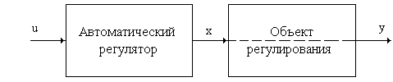 Рис. 4.2. Схема разомкнутой системы регулирования

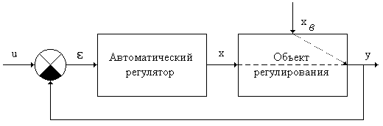 Рис. 4.3. Схема замкнутой системы регулирования по отклонению

Регулирование по возмущению. Регулирование по возмущению используется в случае, когда на ход технологического процесса оказывают влияние внешние воздействия, которые изменяются произвольно и независимо от технологического процесса. Для упреждения влияния возмущающего параметра на объект строится система регулирования (рис. 4), в которой величина возмущающего сигнала сравнивается с номинальным значением, и ошибка рассогласования подается на регулятор. Однако данная система не лишена недостатков:
- отсутствует информация о результатах воздействия;
- необходимо строить столько систем регулирования, сколько существует возмущений.
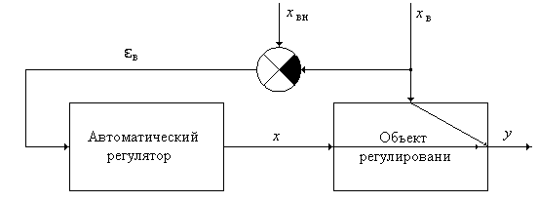 Рис. 4.4. Схема упреждения влияния возмущающего параметра на объект
Для исключения этих недостатков строят комбинированные системы регулирования (рис. 4.5), в которых используются одновременно принципы регулирования по отклонению и возмущению.
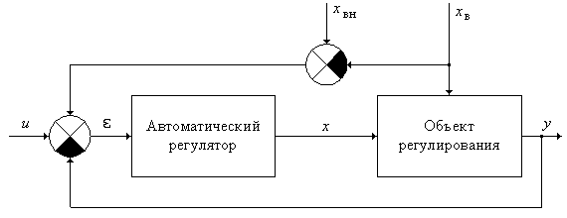 Рис. 4.5. Схема комбинированной системы регулирования
В теории АСР для исследования систем приняты типовые воздействия:
- единичное импульсное воздействие x(τ) = 1′(τ);
- единичное ступенчатое воздействие x(τ) = 1(τ);
- периодическое воздействие $\bar{x}=A_{\text{вх}}e^{i\left(\text{ωτ}+ϕ_{\text{вх}}\right)}$.
Реакция системы на единичное импульсное воздействие называется импульсной переходной или весовой функцией ϖ(τ). Реакция системы на единичное ступенчатое воздействие называется временной характеристикой h(τ). В случае периодического входного сигнала на выходе формируются колебания выходного сигнала $\bar{y}=A_{\text{вых}}⋅e^{i\left(\text{ωτ}+ϕ_{\text{вых}}\right)}$.
Изменение выходного сигнала от момента приложения входного сигнала до установления стационарного состояния называется переходным процессом. Различают два вида переходных процесса: колебательный и апериодический (рис. 6) Для обеспечения работоспособности системы необходимо обеспечить качество переходных процессов.
Рис. 4.6. Типовые переходные процессы в АСР:
1 – апериодический по каналу управления; 2 – колебательный по каналу управления; 3 – апериодический по каналу возмущения; 4 – колебательный по каналу возмущения

4.1.2. Качество переходных процессов
В общем случае можно сформулировать две задачи управления:
1. Если на вход системы (см. рис. 4.7) подан управляющий сигнал (х_{в} = 0, u ≠ 0) (канал управления), то система должна воспроизвести его с максимально возможной точностью, определяемой динамическими свойствами системы.
2. Если на вход системы (см. рис. 4.7) подано возмущение (х_{в} ≠ 0, u = 0) (канал возмущения), то система должна как можно быстрее и с наименьшими потерями ликвидировать последствия этого возмущения, т. е. вернуться в исходное стационарное состояние.
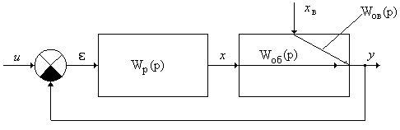 Рис. 4.7. Схема одноконтурной АСР

Абсолютное число систем относится к классу колебательных, поэтому переходные процессы в системе имеют вид, представленный на рис. 4.8.
Рис. 4.8. Колебательные переходные процессы в АСР:
1 – переходный процесс по каналу управления;
2 – переходный процесс по каналу возмущения

Переходные процессы характеризуются параметрами:
А_{дин} – динамическая ошибка;
$ψ=\frac{A_{\text{дин}}−А_{2}}{А_{\text{дин}}}$ – степень затухания переходного процесса. Оптимальная степень затухания находится в интервале 0,75÷0,9;
τ_{р} – время регулирования. Переходный процесс считается законченным, если ⏐1 – y(τ)⏐ ≤ Δ, где Δ – заранее заданная величина;
Δ_{ст} – статическая ошибка.
Статическая ошибка характерна для статических систем ($\underset{τ→∞}{\text{lim}}h\left(τ\right)≠1$ – для канала управления и $\underset{τ→∞}{\text{lim}}h_{в}\left(τ\right)≠0$ – для канала возмущения); если $\underset{τ→∞}{\text{lim}}h\left(τ\right)=1$ – для канала управления и $\underset{τ→∞}{\text{lim}}h_{в}\left(τ\right)=0$ – для канала возмущения, то система называется астатической.
Для оценки качества переходного процесса необходимо, чтобы параметры переходных процессов были оптимальными:
А_{дин} → min;
ψ → ψ_{зад};
τ_{р} → min;
Δ_{ст} → min.

4.2. Лабораторная работа №8.
Исследование звена второго порядка

4.2.1. Цель работы
Цель работы заключается в следующем:
- Ознакомиться с методикой исследования звена второго порядка.
- Получить практические навыки исследования звена второго порядка с помощью ЭВМ.
4.2.2. Звено второго порядка
Звено второго порядка описывается уравнением
$T_{2}^{2}\frac{d^{2}y}{{dτ}^{2}}+T_{1}\frac{\text{dy}}{dτ}+y=\text{Kx}$, (4.1)
где Т₁ и Т₂ – постоянные времени.
Статическая характеристика звена второго порядка $y_{0}={\text{Kx}}_{0}$.
Применим к уравнению (4.1) операцию прямого преобразования Лапласа:
$T_{2}^{2}p^{2}y\left(p\right)+T_{1}\text{py}\left(p\right)+y\left(p\right)=\text{Kx}\left(p\right)$; (4.2)
$\left[T_{2}^{2}p^{2}+T_{1}p+1\right]y\left(p\right)=\text{Kx}\left(p\right)$.
Решение в операторной форме может быть записано в виде
$y\left(p\right)=\frac{K}{T_{2}^{2}p^{2}+T_{1}p+1}x\left(p\right)$. (4.3)
Передаточная функция определяется выражением
$W\left(p\right)=\frac{y\left(p\right)}{x\left(p\right)}=\frac{K}{T_{2}^{2}p^{2}+T_{1}p+1}$. (4.4)
Используя операцию обратного преобразования Лапласа, выразим временную характеристику из уравнения (4.4):
$h\left(τ\right)=L^{−1}\left[\frac{K}{T_{2}^{2}p^{2}+T_{1}p+1}\frac{1}{p}\right]=\frac{K}{T_{2}^{2}}L^{−1}\left[\frac{1}{p^{2}+\frac{T_{1}}{T_{2}^{2}}p+\frac{1}{T_{2}^{2}}}\frac{1}{p}\right]$. (4.5)
Запишем характеристическое уравнение: $p^{2}+\frac{T_{1}}{T_{2}^{2}}p+\frac{1}{T_{2}^{2}}=0$.
Выразим корни характеристического уравнения:
$p_{1,2}=−\frac{T_{1}}{2T_{2}^{2}}±\sqrt{\frac{T_{1}^{2}}{4T_{2}^{4}}−\frac{1}{T_{2}^{2}}}$. (4.6)
В зависимости от вида корней уравнение (4.5) меняет свои свойства.
Рассмотрим различные случаи решения уравнения 4.5).

Корни уравнения (4.6) действительные, разные
В случае, если ${\left(\frac{T_{1}}{T_{2}}\right)}^{2}>4$ и $\frac{T_{1}}{T_{2}}>2$, то корни уравнения (4.6) действительные, разные, так как $\frac{T_{1}^{2}}{4T_{2}^{4}}−\frac{1}{T_{2}^{2}}>0$. В общем случае получаем корни уравнения: $p_{1}=−α_{1}$ и $p_{2}=−α_{2}$.
Используя теорему Безу, запишем уравнение (4.5) в виде
$h\left(τ\right)=\frac{K}{T_{2}^{2}}L^{−1}\left[\frac{1}{\left(p−p_{1}\right)\left(p−p_{2}\right)}\frac{1}{p}\right]$. (4.7)
Для решения уравнения (4.7) воспользуемся теоремой разложения
$h\left(τ\right)=\frac{B\left(0\right)}{A\left(0\right)}+\sum{\frac{B\left(p_{j}\right)}{p_{j}A^{'}\left(p_{j}\right)}e^{p_{j}τ}}$.
В рассматриваемом случае:

В(р_{j}) = 1;  А(р_{j}) = (p–p₁)(p–p₂)=p²–(p₁+p₂)p+p₁p₂;  А′(р) = 2р–р₁–р₂;  А′(р₁) = 2р₁–р₁–р₂ = р₁–р₂;  А′(р₂) = 2р₂–р₁–р₂ = р₂–р₁. | (4.8)
Учитывая (4.8), запишем выражение для временной характеристики:
$h\left(τ\right)=\frac{K}{T_{2}^{2}}\left\{\frac{1}{p_{1}p_{2}}+\frac{1}{p_{1}\left(p_{1}−p_{2}\right)}e^{p_{1}τ}+\frac{1}{p_{2}\left(p_{2}−p_{1}\right)}e^{p_{2}τ}\right\}$. (4.9)
Из уравнения (4.6) распишем выражение для произведения р₁р₂:
$\begin{matrix}p_{1}p_{2}=\left(−\frac{T_{1}}{2T_{2}^{2}}+\sqrt{\frac{T_{1}^{2}}{4T_{2}^{4}}−\frac{1}{T_{2}^{2}}}\right)\left(−\frac{T_{1}}{2T_{2}^{2}}−\sqrt{\frac{T_{1}^{2}}{4T_{2}^{4}}−\frac{1}{T_{2}^{2}}}\right)= \\ \frac{T_{1}^{2}}{4T_{2}^{4}}−\frac{T_{1}}{2T_{2}^{2}}\sqrt{\frac{T_{1}^{2}}{4T_{2}^{4}}−\frac{1}{T_{2}^{2}}}+\frac{T_{1}}{2T_{2}^{2}}\sqrt{\frac{T_{1}^{2}}{4T_{2}^{4}}−\frac{1}{T_{2}^{2}}}−\frac{T_{1}^{2}}{4T_{2}^{4}}+\frac{1}{T_{2}^{2}}=\frac{1}{T_{2}^{2}\text{.}}\end{matrix}$ (4.10)
Подставляя выражение (4.10) в уравнение (4.9), запишем общий случай решения уравнения (4.5) для случая простых корней:
$h\left(τ\right)=K\left\{1+\frac{p_{2}}{\left(p_{1}−p_{2}\right)}e^{p_{1}τ}+\frac{p_{1}}{\left(p_{2}−p_{1}\right)}e^{p_{2}τ}\right\}$. (4.11)
Для рассматриваемого случая корни уравнения должны быть разные (не должно быть кратных и нулевых корней). Подставим в уравнение (4.11) вещественные корни р₁ = –α₁ и р₂ = –α₂:
$\begin{matrix}h\left(τ\right)=K\left\{1+\frac{−α_{2}}{−α_{1}+α_{2}}⋅e^{−α_{1}τ}+\frac{−α_{1}}{−α_{2}+α_{1}}e^{−α_{2}τ}\right\}= \\ K\left\{1−\frac{α_{2}}{α_{2}−α_{1}}e^{−α_{1}τ}+\frac{α_{1}}{α_{2}−α_{1}}e^{−α_{2}τ}\right\}\text{.}\end{matrix}$ (4.12)
Графическая интерпретация уравнения (4.12) представлена на рис. 4.9, кривая 1.
Запишем выражение для передаточной функции:
$W\left(p\right)=\frac{K}{T_{2}^{2}p^{2}+T_{1}p+1}=\frac{K}{T_{2}^{2}}\frac{1}{\left(p−p_{1}\right)\left(p−p_{2}\right)}$.

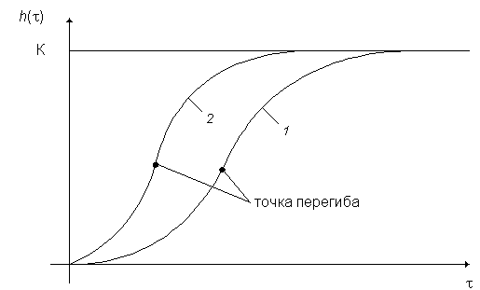 Рис. 4.9. Временные характеристики для случаев, когда $\frac{T_{1}}{T_{2}}≥2$:
1 – корни действительные, разные, $\frac{T_{1}}{T_{2}}>2$; 2 – корни кратные, $\frac{T_{1}}{T_{2}}=2$

Учитывая, что р₁ = –α₁ и р₂ = –α₂, выражение для передаточной функции примет вид: $W\left(p\right)=\frac{K}{T_{2}^{2}}\frac{1}{p+α_{1}}\frac{1}{p+α_{2}}$, т. е. звено представляет собой последовательное соединение двух апериодических звеньев (рис. 4.10), поэтому оно не относится к элементарным типовым звеньям и его можно описать системой из двух дифференциальных уравнений.

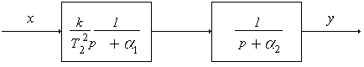 Рис. 4.10. Структурная схема передаточной функции для случая,
когда корни действительные, разные

Уравнение (4.6) имеет кратные корни
Уравнение (4.6) имеет кратные корни $p_{1}=p_{2}=−\frac{Т_{1}}{2Т_{2}^{2}}=−α$, когда $\frac{T_{1}^{2}}{4T_{2}^{4}}−\frac{1}{T_{2}^{2}}=0$ и, следовательно, $\frac{T_{1}}{T_{2}}=2$. Передаточная функция определяется выражением:
$W(p)=\frac{K}{T_{2}^{2}\left(p−p_{1}\right)\left(p−p_{2}\right)}=\frac{K}{T_{2}^{2}\left(p+α\right)\left(p+α\right)}$, (4.13)
т. е. звено представляет собой последовательное соединение двух апериодических звеньев с одинаковыми временными функциями.
В случае, когда уравнение (4.6) имеет кратные корни, временная характеристика определяется уравнением
$h(τ)=\frac{K}{T_{2}^{2}}L^{−1}\left[\frac{1}{{\left(p+α\right)}^{2}}\frac{1}{p}\right]=K\left[1−e^{−\text{ατ}}\left(1+\text{ατ}\right)\right]$. (4.14)
Графическая интерпретация уравнения (4.14) представлена на рис. 4.9, кривая 2.

Уравнение (4.6) имеет два комплексных сопряженных корня

Рассматриваемый случай возможен, когда подкоренное выражение в уравнении (4.6) $\frac{T_{1}^{2}}{4T_{2}^{4}}−\frac{1}{T_{2}^{2}}<0$, т. е. $\frac{T_{1}}{T_{2}}<2$. Корни уравнения (4.6) определяются выражением
$p_{1,2}=−\frac{T_{1}}{2T_{2}^{2}}±i⋅\sqrt{1/T_{2}^{2}−T_{1}^{2}/4T_{2}^{4}}$ (4.15)
или в общем случае:
$p_{1,2}=−α±iω$. (4.16)
Так как полюсы разные, то можно воспользоваться уравнением (4.11) для записи выражения временной функции
$h\left(τ\right)=K\left\{1+\frac{P_{2}}{\left(p_{1}−p_{2}\right)}e^{p_{1}τ}+\frac{P_{1}}{\left(p_{2}−p_{1}\right)}e^{p_{2}τ}\right\}$.
После подстановки выражения (4.16) в (4.11) получим
$h\left(τ\right)=K\left\{1+\frac{−α−iω}{−α+iω+α+iω}e^{\left(−α+iω\right)τ}+\frac{−α+iω}{−α−iω+α−iω}e^{\left(−α−iω\right)τ}\right\}$.
Преобразуя данное выражение, получим выражение для временной характеристики:
$h\left(τ\right)=K\left\{1−{\text{ce}}^{−\text{ατ}}\text{sin}\left(\text{ωτ}+ϕ\right)\right\}$, (4.17)
где $c=\sqrt{1−{\left(\frac{ω}{τ}\right)}^{2}}$, $ϕ=\text{arctg}\left(\frac{ω}{τ}\right)$.
Графическая интерпретация уравнения (4.17) представлена на рис. 4.11.
Рис. 4.11. Временная характеристика для случая, когда $\frac{T_{1}}{T_{2}}<2$

С помощью значений амплитуд колебаний можно оценить величину степени затухания $ψ=\frac{A_{1}−A_{2}}{A_{1}}$, которая в общем случае изменяется в интервале 0÷1. Амплитуда А₂ может быть определена из выражения $A_{2}=A_{1}e^{−αT}$, где $T=\frac{2π}{ω}$. Используя выражения для А₂ и Т, выражение для степени затухания преобразуется к виду $ψ=1−e^{−2πm}$, где $m=\frac{α}{ω}$ – корневой показатель колебательности или степень колебательности. Учитывая уравнения (4.15) и (4.16), получим
$m=\frac{\frac{T_{1}}{2T_{2}}}{\sqrt{1−{\left(\frac{T_{1}}{2T_{2}}\right)}^{2}}}$ . (4.18)

Уравнение (4.6) имеет два чисто мнимых корня

Рассматриваемый случай возможен, когда Т₁ = 0.
Выражение для передаточной функции звена будет иметь вид
$W\left(p\right)=\frac{K}{T_{2}^{2}p^{2}+1}$. (4.19)
Применяя к уравнению (4.19) операцию обратного преобразования Лапласа, запишем выражение для временной характеристики:
$h\left(τ\right)=L^{−1}\left[\frac{K}{T_{2}^{2}p^{2}+1}\frac{1}{p}\right]=\frac{K}{T_{2}^{2}}L^{−1}\left[\frac{1}{p^{2}+\frac{1}{T_{2}^{2}}}\frac{1}{p}\right]$. (4.20)
Из уравнения (4.20) следует, что при $p^{2}+\frac{1}{T_{2}^{2}}=0$ существует два чисто мнимых корня: $p_{1,2}=\sqrt{−\frac{1}{T_{2}^{2}}}=±i⋅\frac{1}{T_{2}}$.
С помощью теоремы разложения уравнение (4.20) преобразуется к виду
$h\left(τ\right)=K\left(1−\text{cos}\left(\frac{1}{T_{2}}τ\right)\right)$. (4.21)
В данном случае имеем косинусоиду с постоянной амплитудой (см. рис. 4.12). Такое колебательное звено получило название консервативного.

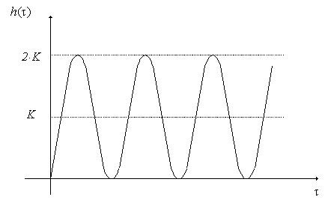
Рис. 4.12. Временная характеристика для случая, когда Т₁ = 0

Частотные характеристики звеньев второго порядка

Формально частотную характеристику можно получить из передаточной функции (4.4) путем подстановки p = iω:
$\begin{matrix}W\left(iω\right)=\frac{K}{−T_{2}^{2}ω^{2}+T_{1}iω+1}= \\ \frac{K\left[\left(1−T_{2}^{2}ω^{2}\right)−{\text{iT}}_{1}ω\right]}{\left[\left(1−T_{2}^{2}ω^{2}\right)+{\text{iT}}_{1}ω\right]⋅\left[\left(1−T_{2}^{2}ω^{2}\right)−{\text{iT}}_{1}ω\right]}= \\ \frac{K\left(1−T_{2}^{2}ω^{2}\right)}{{\left(1−T_{2}^{2}ω^{2}\right)}^{2}+T_{1}^{2}ω^{2}}−i\frac{{\text{KT}}_{1}ω}{{\left(1−T_{2}^{2}ω^{2}\right)}^{2}+T_{1}^{2}ω^{2}}\text{.}\end{matrix}$ (4.22)
Из (4.22) можно получить амплитудно-частотную и фазо-частотную характеристики:
$A\left(ω\right)=\frac{K}{\sqrt{{\left(1−T_{2}^{2}ω^{2}\right)}^{2}+T_{1}^{2}ω^{2}}}$;
$ϕ\left(ω\right)=−\text{arctg}\frac{T_{1}ω}{1−T_{2}^{2}ω^{2}}$.
В зависимости от соотношения Т₁ и Т₂ амплитудно-частотная характеристика имеет различный вид:
Рис. 4.13. Амплитудно-частотные характеристики звеньев второго порядка
- Для случаев, когда $\frac{T_{1}}{T_{2}}≥2$, амплитудно-частотная характеристика монотонно убывающая (см. рис. 4.13, а).

- Для случая, когда $\frac{T_{1}}{T_{2}}<2$, амплитудно-частотная характеристика имеет максимум $\left(A_{\text{max}}=A\left(ω_{p}\right)=\frac{K}{\frac{T_{1}}{T_{2}}\sqrt{1−{\left(\frac{T_{1}}{2T_{2}}\right)}^{2}}}\right)$ при некоторой резонансной частоте $ω_{р}=\left(\frac{1}{T_{2}}\sqrt{1−\frac{1}{2}{\left(\frac{T_{1}}{T_{2}}\right)}^{2}}\right)$ (рис. 4.13, б).
Колебательные свойства звена 2-го порядка можно оценить по величине А_{max}: чем больше A_{max}, тем колебательность звена больше. Для оценки колебательности существует частотный показатель колебательности
$M=\frac{A\left(ω_{p}\right)}{A\left(0\right)}=\frac{T_{2}}{T_{1}\sqrt{1−{\left(\frac{T_{1}}{2T_{2}}\right)}^{2}}}$. (4.23)
Сравнивая (4.18) и (4.23), получим $M=\frac{1+m^{2}}{2m}$.
- Для случая, когда Т₁ = 0 амплитудно-частотная характеристика определяется выражением $A\left(ω\right)=U\left(ω\right)=\frac{K}{1−T_{2}^{2}ω^{2}}$ (см. рис. 4.13, в).

4.2.3. Описание программы расчета

Для исследования звена второго порядка используется программа «Zweno», составленная на языке Borland Pascal 7.0 в среде Turbo Vision. Ввод исходных данных производится в разделе меню «Ввод данных» → «Ввод новых данных». Исходные данные (коэффициент усиления К и постоянные времени Т₁ и Т₂) выдаются студенту перед выполнением работы. После ввода исходных данных проводится расчет переходных процессов для всех случаев, рассмотренных в работе. При этом значения постоянных времени автоматически подбираются для всех вариантов, исключая введенный студентом. Подобранные значения постоянных времени выводятся на экран при просмотре результатов расчета. Печать графиков переходных процессов может быть выполнена либо непосредственно при просмотре результатов расчета (Alt – P), либо из основного меню программы. Порядок выполнения работы
Работа выполняется в следующем порядке:
- Ознакомиться с методикой исследования звена второго порядка.
- Провести расчеты переходных процессов при различных соотношениях постоянных времени Т₁ и Т₂.
- Сделать анализ влияния постоянных времени Т₁ и Т₂ на вид переходного процесса.
- Составить отчет о проделанной работе.

4.2.4. Содержание отчета
Отчет по работе должен содержать:
- Цель работы.
- Исходные данные, а также значения постоянных времени, подобранные программой.
- Методику исследования звена второго порядка.
- Порядок выполнения работы.
- Результаты работы.
- Выводы по работе.

4.3. Лабораторная работа № 9.
Моделирование линейных систем на ПЭВМ

4.3.1. Цель работы
Цель работы заключается в следующем:
- Познакомиться с методикой составления математической модели линейной АСР по структурной схеме.
- Приобрести навыки использования ПЭВМ для исследования линейных АСР.

4.3.2. Составление системы дифференциальных уравнений
в нормальной форме Коши по структурной схеме АСР
Задача анализа и синтеза систем автоматического регулирования наиболее просто решаются с помощью ПЭВМ. Составной частью этих задач является расчет переходного процесса в системе, который выполняется путем интегрирования дифференциальных уравнений, представленных в нормальной форме Коши. В настоящей лабораторной работе дифференциальные уравнения в нормальной форме Коши для линейных АСР составляются по структурной схеме [14]. Пусть упрощенная схема АСР состоит из объекта и регулятора (рис. 4.14). На вход системы подается управляющий сигнал U(t), который сравнивается с текущим значением регулируемого параметра x_{вых}(t). Сигнал ошибки рассогласования ε(t) подается на вход регулятора, где преобразуется в соответствии с законом регулирования и, воздействуя на вход объекта, обеспечивает заданное изменение выходного сигнала. На объект, кроме того, воздействует внешнее возмущение x_{в}(t). При исследовании линейных АСР управляющий сигнал и внешнее возмущение задаются в виде единичной ступенчатой функции 1(t).
Перед составлением системы дифференциальных алгебраических уравнений по структурной схеме ее необходимо преобразовать таким
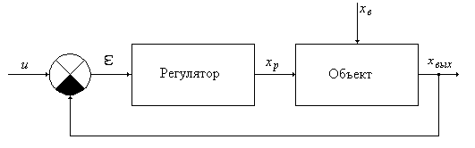 Рис. 4.14. Упрощенная структурная схема АСР
образом, чтобы структурная схема не имела элементов с передаточными функциями, равными сумме или произведению простейших передаточных функций, а дифференцирующие элементы находились по ходу сигнала за статическими и астатическими элементами.
Пусть требуется исследовать динамические свойства линейной АСР с объектом третьего порядка:
– по каналу управления:
$W_{\text{об}}(p)=\frac{K_{\text{об}}}{\left(T_{1}p+1\right)\left(T_{2}p+1\right)\left(T_{3}p+1\right)}$; (4.24)
– по каналу возмущения:
$W_{\text{обв}}(p)=\frac{K_{\text{ов}}}{Т_{4}p+1}$. (4.25)
Рассмотрим варианты построения АСР с различными типами регуляторов.

Система с пропорциональным регулятором W_{p}(p) = K_{p}
Структурная схема АСР после преобразования приведена на рис. 4.15.
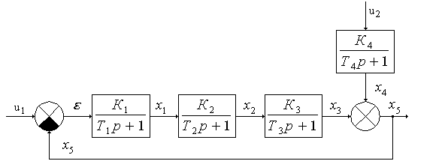Рис. 4.15. Структурная схема АСР с П-регулятором
По структурной схеме составляется система алгебраических и дифференциальных уравнений, описывающих поведение АСР в переходном режиме:
$\left.\begin{matrix}ε=u_{1}−x_{3}−x_{4}; \\ \frac{{\text{dx}}_{1}}{dτ}=\frac{K_{1}}{T_{1}}ε−\frac{1}{T_{1}}x_{1}; \\ \frac{{\text{dx}}_{2}}{dτ}=\frac{K_{2}}{T_{2}}x_{1}−\frac{1}{T_{2}}x_{2}; \\ \frac{{\text{dx}}_{3}}{dτ}=\frac{K_{3}}{T_{3}}x_{2}−\frac{1}{T_{3}}x_{3}; \\ \frac{{\text{dx}}_{4}}{dτ}=\frac{K_{4}}{T_{4}}u_{2}−\frac{1}{T_{4}}x_{4}; \\ x_{5}=x_{3}+x_{4}\text{.}\end{matrix}\right\}$ (4.26)
Здесь К₁ = К_{об}, К₂ = 1, К₃ = К_{р}, К₄ = К_{ов}, u₁ = u, u₂ = x_{в}, x₅ = x_{вых}.
Решение системы уравнений (4.3) при нулевых начальных условиях можно выполнить с помощью метода Эйлера.

Система с интегральным регулятором $W_{p}=ε_{p}\frac{1}{p}$
Структурная схема АСР после преобразования приведена на рис. 4.16. Система алгебраических и дифференциальных уравнений будет иметь вид

$\left.\begin{matrix}ε=u_{1}−x_{4}−x_{5}; \\ \frac{{\text{dx}}_{1}}{dτ}=\frac{K_{1}}{T_{1}}ε−\frac{1}{T_{1}}x_{1}; \\ \frac{{\text{dx}}_{2}}{dτ}=\frac{K_{2}}{T_{2}}x_{1}−\frac{1}{T_{2}}x_{2}; \\ \frac{{\text{dx}}_{3}}{dτ}=\frac{K_{3}}{T_{3}}x_{2}−\frac{1}{T_{3}}x_{3}; \\ \frac{{\text{dx}}_{4}}{dτ}=x_{3}; \\ \frac{{\text{dx}}_{5}}{dτ}=\frac{K_{4}}{T_{4}}u_{2}−\frac{1}{T_{4}}x_{5}; \\ x_{6}=x_{4}+x_{5}\text{.}\end{matrix}\right\}$. (4.27)
Здесь К₁ = К_{об}, К₂ = 1, К₃ = ε_{р}, К₄ = К_{ов}, u₁ = u, u₂ = х_{в}, х₆ = х_{вых}.

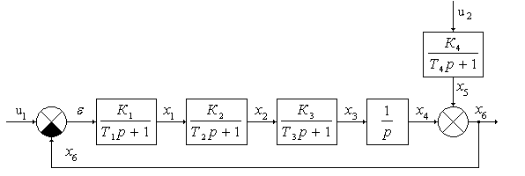Рис. 4.16. Структурная схема АСР с И-регулятором

Система с пропорционально-интегральным регулятором
$W_{p}(p)=K_{p}\left(1+\frac{1}{T_{и}}⋅\frac{1}{p}\right)$
Структурная схема АСР после преобразования приведена на рис. 4.17.

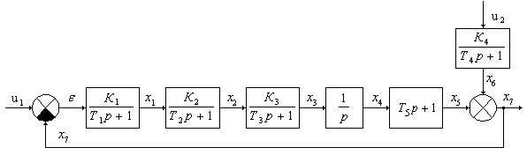Рис. 4.17. Структурная схема АСР с ПИ-регулятором

Система алгебраических и дифференциальных уравнений будет иметь вид
$\left.\begin{matrix}ε=u_{1}−x_{5}−x_{6}; \\ \frac{{\text{dx}}_{1}}{dτ}=\frac{K_{1}}{T_{1}}ε−\frac{1}{T_{1}}x_{1}; \\ \frac{{\text{dx}}_{2}}{dτ}=\frac{K_{2}}{T_{2}}x_{1}−\frac{1}{T_{2}}x_{2}; \\ \frac{{\text{dx}}_{3}}{dτ}=\frac{K_{3}}{T_{3}}x_{2}−\frac{1}{T_{3}}x_{3}; \\ \frac{{\text{dx}}_{4}}{dτ}=x_{3}; \\ x_{5}=T_{5}x_{3}+x_{4}; \\ \begin{matrix}\frac{{\text{dx}}_{6}}{dτ}=\frac{K_{4}}{T_{4}}u_{2}−\frac{1}{T_{4}}x_{6}; \\ x_{7}=x_{5}+x_{6}\text{.}\end{matrix}\end{matrix}\right\}$ (4.28)
Здесь К₁ = К_{об}, К₂ = 1, $K_{3}=\frac{K_{p}}{T_{и}}$, К₄ = К_{ов}, u₁ = u, u₂=х_{в}, Т₅=Т_{и}, х₇=х_{вых}.

4.3.3. Расчет параметров настройки регулятора
Лабораторная работа преследует цель исследовать влияние закона регулирования на характер переходного процесса в АСР. Поэтому необходимо определить параметры настройки системы с пропорциональным, интегральным и пропорционально-интегральным регуляторами. Для этого можно воспользоваться приближенными формулами или номограммами [15, 16].
Так как динамические свойства объекта по каналу управления заданы передаточной функцией (4.24), а для использования номограмм необходимо аппроксимировать переходную характеристику решением дифференциального уравнения с запаздывающим аргументом и найти приближенные численные значения параметров К_{об}, Т_{об}, τ_{об}, то поступают следующим образом.
Находят переходную характеристику объекта по каналу управления путем решения системы дифференциальных уравнений, составленных по структурной схеме (рис. 4.18).
Рис. 4.18. Структурная схема объекта
$\left.\begin{matrix}\frac{{\text{dx}}_{2}}{dτ}=\frac{K_{1}}{T_{1}}x_{1}−\frac{1}{T_{1}}x_{2}; \\ \frac{{\text{dx}}_{3}}{dτ}=\frac{K_{2}}{T_{2}}x_{2}−\frac{1}{T_{2}}x_{3}; \\ \frac{{\text{dx}}_{4}}{dτ}=\frac{K_{3}}{T_{3}}x_{3}−\frac{1}{T_{3}}x_{4},\end{matrix}\right\}$, (4.29)
где К₁ = К_{об}, К₂ = К₃ = 1.
По результатам расчета строится график переходной характеристики и находятся значения параметров аппроксимирующей модели
$$W_{\text{об}}(р)=\frac{К_{\text{об}}}{Т_{\text{об}}р+1}⋅е^{−τ_{\text{об}}р}$$
любым известным методом [18], например графически (см. рис. 4.19).
По найденным значениям К_{об}, Т_{об}, τ_{об} находят параметры настройки регуляторов, используя следующие соотношения [17]:
– для пропорционального регулятора:
$К_{р}=\frac{0,7Т_{\text{об}}}{К_{\text{об}}τ_{\text{об}}}$; (4.30)
– для интегрального регулятора:
$ε_{р}=\frac{1}{1,7К_{\text{об}}Т_{\text{об}}}$; (4.31)
– для пропорционально-интегрального регулятора:
$К_{р}=\frac{0,7Т_{\text{об}}}{К_{\text{об}}τ_{\text{об}}}$, (4.32)
$Т_{и}=0,7Т_{\text{об}}$. (4.33)
Регуляторы с полученными таким образом значениями параметров должны обеспечить заданный запас устойчивости АСР ψ = 0,9.
Рис. 4.19. Аппроксимация переходной функции объекта

4.3.4. Решение системы дифференциальных уравнений АСР на ПЭВМ
Для решения системы дифференциальных уравнений воспользуемся численным методом интегрирования Эйлера.
Приближенное решение задачи Коши
$u^{'}=f(x,y)$ (4.34)
вычисляется на сетке ϖ_{h} по формулам:
y_{i+1} = y_{i} + h⋅f(x_{i}, y_{i}) + η_{i}, I = 0, 1, …, y₀ = u₀, (4.32)
где y_{i} – значение приближенного решения на i-м шаге;
h – шаг интегрирования;
η_{i} – погрешность округления, в том числе погрешность вычисления функции f.
Длительность процесса интегрирования ориентировочно можно оценить по величине постоянных времени объекта
$\text{TK}=5\sum_{i=1}^{n}{Т_{i}}$, (4.33)
где Т_{i} – постоянные времени объекта;
n – порядок дифференциального уравнения объекта.
Шаг интегрирования h выбирается достаточно малым, однако величина шага должна удовлетворять условию $h≥\frac{\text{TK}}{M⋅\text{1000}}$.
Периодичность вывода на экран M задается произвольно и представляет собой целое число (рекомендуемые значения: 1, 2, …, 10).

4.3.5. Порядок выполнения работы
Работа выполняется в следующем порядке:
- Ознакомиться с методикой составления системы дифференциальных уравнений в нормальной форме Коши по структурной схеме АСР.
- Составить систему дифференциальных уравнений для объекта регулирования, рассчитать коэффициенты уравнений и выполнить расчет переходной характеристики на ПЭВМ.
- По результатам расчета построить график переходной характеристики объекта и найти значения параметров аппроксимирующей модели К_{об}, Т_{об}, τ_{об}.
- Используя соотношения (4.30)–(4.34), найти параметры настройки регуляторов.
- Выполнить расчет процессов регулирования в АСР с различными законами регулированиями и сделать сравнительный анализ качества процессов регулирования.
- Составить отчет о проделанной работе.

4.3.6. Содержание отчета
Отчет должен содержать:
- Цель работы.
- Исходные данные по исследуемым АСР.
- Порядок выполнения работы.
- Результаты работы, проиллюстрированные необходимыми схемами, таблицами, графиками.
- Выводы по работе.

4.4. Лабораторная работа № 10.
Расчет и исследование одноконтурных АСР

4.4.1. Цель работы
Цель работы заключается в следующем:
- Получить практические навыки расчета настройки автоматических систем регулирования с помощью ЭВМ.
- Получить практические навыки моделирования и исследования автоматических систем регулирования с помощью ЭВМ.

4.4.4.2. Расчет одноконтурных АСР

В практике расчета настройки автоматических систем регулирования широкое распространение получил метод Циглера – Никольса из-за своей простоты и легкости алгоритмизации.В соответствии с этим методом расчет настроек регуляторов проводят в два этапа:
- рассчитывается критическая частота пропорциональной составляющей Кр_{кр}, при которой АСР будет находиться на границе устойчивости, и соответствующую ей критическую частоту ω_{кр};
- по найденным значениям Кр_{кр} и ω_{кр} определяются оптимальные настройки, обеспечивающие степень затухания переходного процесса
ϕ = 0,8÷0,9.
Уравнения для расчета Кр_{кр} и ω_{кр} получают из известных уравнений для П-регулятора [17, 18]:
$A_{\text{об}}\left(ω_{\text{кр}}\right)К_{р_{\text{кр}}}=1$; (4.34)
$ϕ_{\text{об}}\left(ω\right)+π=0$. (4.35)
Оптимальные настройки регуляторов находятся по следующим соотношениям [17]:
- для П-регулятора $W_{p}\left(P\right)=K_{p}$;
$K_{p_{\text{опт}}}=0,5K_{p_{\text{кр}}}$; (4.36)
- для ПИ-регулятора $W_{p}\left(P\right)=K_{p}+\frac{С_{0}}{Р}$;
$K_{p_{\text{опт}}}=0,\text{45}K_{p_{\text{кр}}}$; (4.37)
$С_{0_{\text{опт}}}=0,\text{086}K_{p_{\text{кр}}}ω_{\text{кр}}$. (4.38)
- для ПИД-регулятора $W_{p}\left(P\right)=K_{p}+\frac{С_{0}}{Р}+Т_{Д}Р$;
$K_{p_{\text{опт}}}=0,\text{45}K_{p_{\text{кр}}}$; (4.39)
$С_{0_{\text{опт}}}=0,\text{192}K_{p_{\text{кр}}}ω_{\text{кр}}$; (4.40)
$T_{Д_{\text{опт}}}=0,\text{471}\frac{K_{p_{\text{кр}}}}{ω_{\text{кр}}}$. (4.41)
Пусть динамические свойства объекта заданы в виде передаточной функции
$Walignl{\begin{aligned}\text{об}\end{aligned}}_{}\left(P\right)=\frac{К_{\text{об}}}{Т_{2}^{2}Р^{2}+Т_{1}Р+Т_{3}}е^{−{Рτ}_{\text{об}}}$, (4.42)
для которой можно построить различные модели объектов, получаемых при аппроксимации экспериментальных и аналитических временных характеристик.
Из выражения (4.42) путем замены Р = iω формально можно получить выражение для комплексной частотной характеристики:
$Walignl{\begin{aligned}\text{об}\end{aligned}}_{}\left(iω\right)=\frac{К_{\text{об}}}{Т_{2}^{2}{\left(iω\right)}^{2}+Т_{1}iω+Т_{3}}е^{−i{\text{ωτ}}_{\text{об}}}$. (4.43)
Отсюда амплитудно-частотная характеристика объекта может быть получена в виде
$Аalignl{\begin{aligned}\text{об}\end{aligned}}_{}\left(ω\right)=\frac{К_{\text{об}}}{\sqrt{{\left(Т_{3}−Т_{2}^{2}ω^{2}\right)}^{2}+Т_{1}^{2}ω^{2}}}$, (4.44)
а фазо-частотная характеристика объекта может быть получена в виде
$ϕ_{\text{об}}\left(ω\right)=−{\text{ωτ}}_{\text{об}}−\text{arctg}\left(\frac{Т_{1}ω}{Т_{3}−Т_{2}^{2}ω^{2}}\right)$. (4.45)
Подставив выражение (4.45) в (4.35), получим уравнение для расчета критической частоты:
$−{\text{ωτ}}_{\text{об}}−\text{arctg}\left(\frac{T_{1}ω}{T_{3}−T_{2}^{2}ω^{2}}\right)+π=0$. (4.46)
Комплексная частотная характеристика объекта пересекает отрицательную вещественную полуось бесконечное число раз, так как уравнение (4.46) относится к виду трансцендентных (см. рис. 4.20).
Для расчета критической частоты из уравнения (4.46) нужно определите только один корень, например с помощью метода дихотомии.
Начальный шаг изменения частоты Δ_{ω} и начальное значение частоты ω_{н} нужно выбрать так, чтобы выполнялось неравенство
$Т_{3}≠Т_{2}^{2}⋅ω^{2}$. (4.47)
Так, представляет интерес вычислять значения ω_{кр} из уравнения (4.46) при минимальном числе шагов. Начальное значение частоты можно выбирать, ориентируясь на величину
$ω_{р}=\sqrt{\frac{Т_{3}}{Т_{2}^{2}}}=\frac{\sqrt{Т_{3}}}{Т_{2}}$. (4.48)
Если при данной частоте $ω_{p}τ_{\text{об}}>\frac{π}{2}$, то начальное значение частоты ω_{н} нужно взять меньше ω_{р} или делать отрицательные приращения частоты Δω, контролируя невязку решения уравнения (4.46).
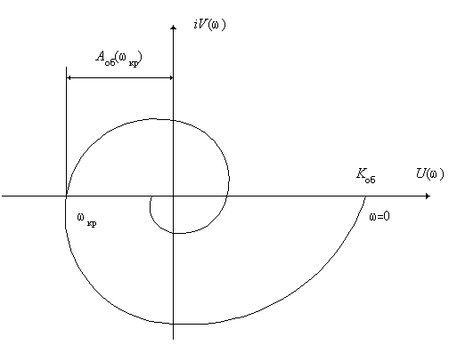 Рис. 4.20. График комплексной частотной характеристики объекта
В результате находят решения уравнения (4.46) до тех пор, пока не выполнится условие
$−ω_{p}τ_{\text{об}}−\text{arctg}\frac{T_{1}ω_{p}}{T_{3}−T_{2}^{2}ω_{p}^{2}}+π<Δ$, (4.49)
находится значение критической частоты ω_{кр}, и по выражению (4.34) с учетом (4.44) рассчитывается критическое значение настройки П-регулятора (К_{ркр}), а по выражениям (4.36)–(4.41) рассчитываются оптимальные параметры настройки регуляторов.

4.4.3. Исследование переходных процессов в одноконтурной АСР
Расчет переходных процессов в одноконтурной АСР можно выполнить путем численного интегрирования системы дифференциальных уравнений, представленных в нормальной форме Коши.
Передаточная функция (4.42) может быть представлена в виде произведения двух передаточных функций апериодических звеньев при $\frac{Т_{1}}{Т_{2}}>2$ и Т₃ = 1:
$W_{\text{об}}(p)=\frac{K_{\text{об}}}{(Т_{1}^{'}p+1)}⋅\frac{1}{(T_{2}^{'}p+1)}⋅e^{−{pτ}_{\text{об}}}$, (4.50)
где $Т_{1}^{'}=\frac{Т_{1}}{2}+\sqrt{\frac{Т_{1}^{2}}{4}−Т_{2}^{2}}$; $Т_{2}^{'}=Т_{1}−Т_{1}^{'}$. (4.51)
Тогда структурная схема АСР будет иметь вид, представленный на рис. 4.21.
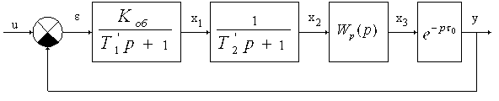Рис. 4.21. Структурная схема одноконтурной АСР
Путем введения промежуточных переменных динамические свойства объекта и регулятора приводятся к нормальной форме Коши.

Для системы с П-регулятором:
$\left.\begin{matrix}ε=U−y(τ); \\ \frac{{\text{dx}}_{1}}{dτ}=\frac{K_{\text{об}}}{Т_{1}^{'}}ε−\frac{1}{Т_{1}^{'}}х_{1}; \\ \frac{{\text{dx}}_{2}}{dτ}=\frac{1}{T_{1}^{'}}x_{1}−\frac{1}{T_{2}^{'}}x_{2}; \\ x_{3}=K_{p}x_{2}; \\ y(τ)=x_{3}(τ−τ_{\text{об}})\text{.}\end{matrix}\right\}$ (4.52)
Если систему дифференциальных уравнений записать в векторной форме, то система (4.52) примет вид:
$\left.\begin{matrix}\vec{ε}=\vec{U}−\vec{y}(τ); \\ \overset{˙}{\vec{x}}(τ)=A\vec{x}(τ)+B\vec{ε}(τ); \\ {\vec{x}}_{3}=K_{p}{\vec{x}}_{2}; \\ \vec{y}(τ)={\vec{x}}_{3}(τ−τ_{\text{об}}),\end{matrix}\right\}$ (4.53)
где
$А=\left|\begin{matrix}−\frac{1}{Т_{1}^{'}} & 0 \\ \frac{1}{Т_{2}^{'}} & −\frac{1}{Т_{2}^{'}}\end{matrix}\right|$; $В=\left|\begin{matrix}\frac{К_{\text{об}}}{Т_{1}^{'}} \\ 0\end{matrix}\right|$. (4.54)
Интегрирование системы дифференциальных уравнений может быть осуществлено по методу Рунге – Кутта.

Для системы с ПИ-регулятором:
$\left.\begin{matrix}ε=U−y(τ); \\ \frac{{\text{dx}}_{1}}{dτ}=\frac{K_{\text{об}}}{Т_{1}^{'}}ε−\frac{1}{Т_{1}^{'}}х_{1}; \\ \frac{{\text{dx}}_{2}}{dτ}=\frac{К_{р}}{T_{2}^{'}}x_{1}−\frac{1}{T_{2}^{'}}x_{2}; \\ \frac{{\text{dx}}_{3}}{dτ}=x_{2}; \\ x_{4}=\frac{C_{0}}{K_{p}}x_{3}+x_{2}; \\ y(τ)=x_{4}(τ−τ_{\text{об}})\end{matrix}\right\}$ (4.55)
или в векторной форме
$\begin{matrix}\vec{ε}=\vec{U}−\vec{y}(τ); \\ \overset{˙}{\vec{x}}(τ)=A\vec{x}(τ)+B\vec{ε}(τ); \\ {\vec{x}}_{3}=\frac{C_{0}}{K_{p}}{\vec{x}}_{3}+{\vec{x}}_{2}; \\ \vec{y}(τ)={\vec{x}}_{4}(τ−τ_{\text{об}}),\end{matrix}$ (4.56)
где
$А=\left|\begin{matrix}−\frac{1}{Т_{1}^{'}} & 0 & 0 \\ \frac{К_{р}}{Т_{2}^{'}} & −\frac{1}{Т_{2}^{'}} & 0 \\ 0 & 1 & 0\end{matrix}\right|$; $В=\left|\begin{matrix}\frac{К_{\text{об}}}{Т_{1}^{'}} \\ 0 \\ 0\end{matrix}\right|$. (4.57)

Для системы с ПИД-регулятором:

$\left.\begin{matrix}ε=U−y(τ); \\ \frac{{\text{dx}}_{1}}{dτ}=\frac{K_{\text{об}}}{Т_{1}^{'}}ε−\frac{1}{Т_{1}^{'}}х_{1}; \\ \frac{{\text{dx}}_{2}}{dτ}=\frac{К_{р}}{T_{2}^{'}}x_{1}−\frac{1}{T_{2}^{'}}x_{2}; \\ \frac{{\text{dx}}_{3}}{dτ}=x_{2}; \\ x_{4}=\frac{C_{0}}{K_{p}}x_{3}+x_{2}+\frac{Т_{д}}{К_{р}}\left(\frac{К_{р}}{Т_{1}^{'}}х_{1}−\frac{1}{Т_{2}^{'}}х_{2}\right); \\ y(τ)=x_{4}(τ−τ_{\text{об}})\end{matrix}\right\}$ (4.58)
или в векторной форме
$\left.\begin{matrix}\vec{ε}=\vec{U}−\vec{y}(τ); \\ \overset{˙}{\vec{x}}(τ)=A\vec{x}(τ)+B\vec{ε}(τ); \\ {\vec{x}}_{3}=\frac{C_{0}}{K_{p}}{\vec{x}}_{3}+{\vec{x}}_{2}+\frac{Т_{д}}{К_{р}}\left(\frac{К_{р}}{Т_{1}^{'}}{\vec{х}}_{1}−\frac{1}{Т_{2}^{'}}{\vec{х}}_{2}\right); \\ \vec{y}(τ)={\vec{x}}_{4}(τ−τ_{\text{об}}),\end{matrix}\right\}$ (4.59)
где
$А=\left|\begin{matrix}−\frac{1}{Т_{1}^{'}} & 0 & 0 \\ \frac{К_{р}}{Т_{2}^{'}} & −\frac{1}{Т_{2}^{'}} & 0 \\ 0 & 1 & 0\end{matrix}\right|$; $В=\left|\begin{matrix}\frac{К_{\text{об}}}{Т_{1}^{'}} \\ 0 \\ 0\end{matrix}\right|$. (4.60)
В табл. 4.1 представлены варианты исходных данных для выполнения лабораторной работы.

Таблица 4.1
Исходные данные для выполнения лабораторной работы
№  п/п | Наименование  данного | Обозначение | Размерность | Численные значения
 |  |  |  | I | II | III
1 | Коэффициент  усиления объекта | К_{об} |  | 2,0 | 3,0 | 4,0
2 | Постоянная времени объекта Т₁ | Т₁ | мин | 10 | 20 | 30
3 | Постоянная времени объекта Т₂ | Т₂ | мин | 3 | 2 | 5
4 | Постоянная Т₃ | Т₃ | мин | 1 | 1 | 1
5 | Время запаздывания | τ_{об} | мин | 0,9 | 2,0 | 3,0
6 | Начальное значение частоты | ω_{нач} | $$\frac{1}{\text{мин}}$$
7 | Начальный шаг изменения частоты | d_{ω} | $$\frac{1}{\text{мин}}$$
8 | Точность расчета критической частоты | Δ_{ω} | $$\frac{1}{\text{мин}}$$

Ввод исходных данных осуществляется в следующем порядке:
- Параметры объекта регулирования (К_{об}, Т₁, Т₂, Т₃, К_{ов}, Т_{ов}, τ_{об}).
- Исходные данные для расчета параметров настройки АСР (начальное значение частоты, начальный шаг изменения частоты, точность расчета критической частоты, вид передаточной функции).
- Параметры регуляторов.
- Параметры расчета:
- порядок системы дифференциальных уравнений n = 2 для системы с П-регулятором и n = 3 для систем ПИ и ПИД-регуляторами;
- длительность переходного процесса можно приближенно определить по формуле: t_{к} = 5 ⋅ (τ_{об} + Т₁ + Т₂);
- шаг интегрирования dt выбирается достаточно малым, однако, величина шага должна удовлетворять условию: $\text{dt}≥\frac{t_{к}}{м_{1}⋅\text{1000}}$;
- периодичность вывода на экран м₁ задается произвольно и представляет собой целое число (рекомендуемые значения: 1, 2, …, 10).

4.4.4. Порядок выполнения работы
Работа выполняется в следующем порядке:
- Ознакомиться с методом Циглера – Никольса для расчета параметров настройки АСР.
- Выполнить расчет параметров настройки П-, ПИ- и ПИД-регуляторов.
- Выполнить расчет переходных процессов в АСР с различными регуляторами и сделать анализ влияния закона регулирования на качество переходного процесса.
- Исследовать влияние величины запаздывания объекта τ_{об} на качество переходного процесса в АСР.

4.4.5. Содержание отчета
Отчет по работе должен содержать:
- Цель работы.
- Порядок выполнения работы.
- Исходные данные на работу.
- Результаты работы, проиллюстрированные необходимыми схемами, таблицами и графиками.
- Выводы по результатам исследования переходных процессов в АСР с различными законами регулирования и величинами запаздывания объекта.

4.5. Лабораторная работа № 11.
Расчёт параметров настройки с ограничением
на частотный показатель колебательности

4.5.1. Цель работы
Цель работы заключается в следующем:
1. Ознакомиться с методом задания запаса устойчивости автоматической системы регулирования с ограничением частотного показателя колебательности.
2. Ознакомиться и получить практические навыки расчета параметров настройки регулятора.
3. Выполнить расчет и оценить качество переходного процесса в линейной системе автоматического регулирования.

4.5.2. Основные положения
Запас устойчивости колебательной системы может быть оценен по величине корневого показателя колебательности или по величине частотного показателя колебательности. Последний определяется как отношение модуля комплексной частотной характеристики (КЧХ) при резонансной частоте к модулю КЧХ при нулевой частоте (см. рис. 4.22) [20]:
$M=\frac{\left|W_{\text{зс}}\left(iω\right)\right|}{\left|W_{\text{зс}}\left(0\right)\right|}$. (4.61)
Система будет иметь необходимый запас устойчивости, если частотный показатель колебательности не будет превышать некоторой допустимой величины M ≤ M_{доп}.
Геометрическое место точек в плоскости характеристики W_{зс}(iω), которое удовлетворяет условию M = M_{доп} = const, представляет собой окружность. Параметры этой окружности находятся следующим образом. Так как
$W_{\text{зс}}\left(iω\right)=\frac{W_{\text{рс}}\left(iω\right)}{1+W_{\text{рс}}\left(iω\right)}$ (4.62)
и для систем с интегральной составляющей в алгоритме регулятора
$\left|W_{\text{зс}}\left(i 0\right)\right|=1$, (4.63)
то $M=\left|W_{\text{зс}}\left({iω}_{\text{рез}}\right)\right|$, что соответствует соотношению длин векторов ОА и ВА (рис. 4.23).
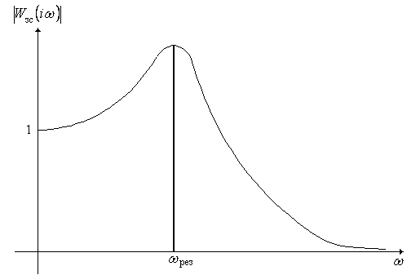 Рис. 4.22. Модуль комплексной частотной характеристики замкнутой
системы
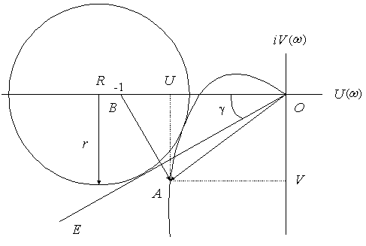 Рис. 4.23. Определение оптимальных параметров П-регулятора

$\text{OA}=\sqrt{U^{2}+V^{2}}$;
$\text{BA}=\sqrt{{\left(1−U\right)}^{2}+V^{2}}$,
тогда
$M=\sqrt{\frac{U^{2}+V^{2}}{{\left(1−U\right)}^{2}+V^{2}}}$. (4.64)
После преобразования это уравнение приводится к виду
${\left(U−\frac{M^{2}}{M^{2}−1}\right)}^{2}+V^{2}={\left(\frac{M}{M^{2}−1}\right)}^{2}$. (4.65)
Это и есть уравнение окружности радиуса
$r_{0}=\frac{M}{M^{2}−1}$, (4.66)
центр которой расположен на отрицательной вещественной полуоси на расстоянии
$R_{0}=\frac{M^{2}}{M^{2}−1}$ (4.67)
от начала координат.
Таким образом, система будет обладать заданным запасом устойчивости, если КЧХ разомкнутой системы при изменении частоты от 0 до ∞ не пересекает окружность радиуса r₀ с центром на отрицательной вещественной полуоси R₀, определяемой формулами (4.66) и (4.67). Предельно допустимые значения параметров системы имеют место тогда, когда характеристика W_{рс}(iω) коснется окружности с показателем колебательности М = М_{доп} [20]. Это условие служит основой метода расчета параметров системы с заданным значением частотного показателя колебательности.

4.5.3. Расчет настройки системы с П-регулятором
Величина коэффициента усиления регулятора К_{р}, обеспечивающая заданный запас устойчивости, может быть просто подобрана. Сначала задаются предельным значением К_{р}. Если КЧХ разомкнутой системы пересекает окружность с показателем колебательности М = М_{доп}, то выбирают меньшее значение К_{р}, при котором W_{рс}(iω) коснется этой окружности. Процедуру подбора легко осуществить с помощью ЭВМ, упростив ее следующим образом. Так как W_{рс}(iω) = W_{об}(iω)К_{р}, то строится КЧХ разомкнутой системы с К_{р} = 1, т. е. КЧХ объекта. Затем проводится луч ОЕ под углом $γ=\text{arcsin}\left(\frac{r}{R}\right)=\text{arcsin}\left(\frac{1}{M_{\text{доп}}}\right)$. Вне зависимости от масштаба окружность всегда касается этого луча (рис. 4.23). После этого строится окружность с центром на отрицательной вещественной полуоси, одновременно касающаяся КЧХ разомкнутой системы и луча ОЕ, и по величине радиуса этой окружности рассчитывается оптимальное значение коэффициента усиления регулятора по формуле
$К_{\text{ропт}}=\frac{r_{0}}{r}K_{p}$, (4.68)
где r – радиус построенной окружности;
К_{р} = 1 по условию построения.
С учетом выражения (4.6) получим
$K_{р \text{опт}}=\frac{M_{\text{доп}}}{M_{\text{доп}}^{2}−1}\frac{1}{r}$. (4.69)
Размерность радиуса r должна совпадать с размерностью КЧХ объекта.

4.5.4. Расчет оптимальных параметров системы с ПИ- регулятором
КЧХ разомкнутой системы регулирования с ПИ-регулятором имеет вид
$\begin{matrix}W_{\text{рс}}\left(iω\right)=W_{\text{об}}\left(iω\right)K_{p}\left(1+\frac{1}{T_{и}iω}\right)= \\ K_{p}\left[W_{\text{об}}\left(iω\right)−i\frac{W_{\text{об}}\left(iω\right)}{T_{и}ω}\right]=\end{matrix}$ (5.10)
$=K_{p}\left[\left|W_{\text{об}}\left(iω\right)\right|e^{{iϕ}_{\text{об}}\left(ω\right)}+\frac{\left|W_{\text{об}}\left(iω\right)\right|}{T_{и}ω}e^{i\left[ϕ\left(ω\right)−\frac{π}{2}\right]}\right]\text{.}$ (4.70)
Чтобы построить КЧХ разомкнутой системы при К_{р} = 1, необходимо к каждому вектору КЧХ объекта прибавить вектор КЧХ объекта, мо-дуль которого поделен на величину Т_{и}ω, а фаза уменьшена на угол $\frac{π}{2}$. Так как величина времени интегрирования еще не определена, то необходимо задаться несколькими значениями Т_{и}, для которых будут определены значения К_{р}, удовлетворяющие условию М = М_{доп}, описанным выше способом (рис. 4.24).
По найденным значениям К_{рi} и Т_{иi} в плоскости К_{р} – Т_{и} строится
Рис. 4.24. Определение оптимальных параметров ПИ-регулятора
кривая заданного запаса устойчивости (рис. 4.25). Точку, соответствующую минимуму линейной интегральной оценки, находят как точку касания касательной к кривой заданного запаса устойчивости,

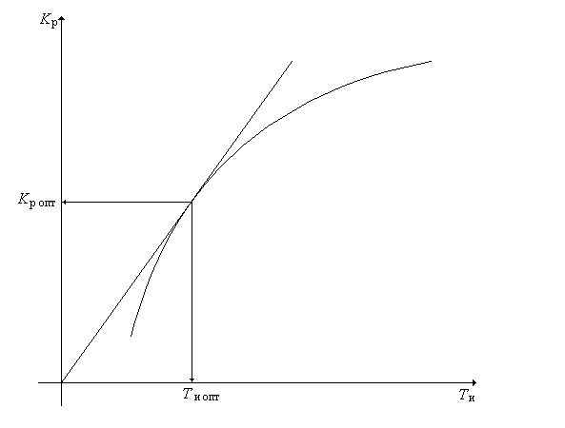Рис. 4.25. Кривая заданного запаса устойчивости

проведенную из начала координат. Координаты этой точки соответствуют максимальному значению углового коэффициента $\frac{К_{р}}{Т_{и}}$ и считаются оптимальными в смысле минимума линейного интегрального критерия.

4.5.5. Описание программы расчета
Программа составлена на языке Паскаль и предназначена для расчета параметров П- и ПИ-регуляторов по передаточным функциям объекта:
$W_{\text{об}}\left(p\right)=\frac{K_{\text{об}}}{T_{2}^{2}p^{2}+T_{1}p+1}e^{−{pτ}_{\text{об}}}$; (4.71)
$W_{\text{об}}\left(p\right)=\frac{K_{\text{об}}}{\left(T_{1}p+1\right)\left(T_{2}p+1\right)}e^{−{pτ}_{\text{об}}}$. (4.72)
Поиск оптимальных параметров настройки осуществляется в следующем порядке (рис. 4.26):
- Определяется интервал построения КЧХ объекта, т. е. определяется интервал частот и шаг изменения частоты, чтобы КЧХ объекта была построена во втором и третьем квадрантах комплексной плоскости.

- Осуществляется расчет действительной и мнимой части КЧХ объекта.
Рассчитываются оптимальные значения параметров настройки
П- и ПИ-регуляторов. Сначала рассчитывается К_{р опт} П-регулятора. Для этого принимается начальное значение координаты центра R и радиуса r окружности на комплексной плоскости и методом последовательного приближения добиваются одновременного касания окружностью КЧХ объекта и луча ОВ. По выражению (4.69) рассчитывается значение параметра К_{р опт} П-регулятора для заданной величины частотного показателя колебательности М_{доп}. При расчете оптимальных параметров ПИ-регулятора задаются значениями Т_{и}: $Т_{\text{и1}}=\frac{1}{ω\left(2\right)}$, где ω(2) = ω_{н} + h.
Каждое последующее значение Т_{и} определяется по формуле $Т_{иi+1}=T_{иi}+Т_{\text{и1}}⋅0,\text{02}$.
За один цикл задается восемь значений Т_{и}, каждому из которых будет соответствовать восемь значений К_{р}. После этого вычисляются значения $α_{i}=\text{tg}\left(\frac{K_{pi}}{T_{иi}}\right)$ и из них выбирается максимальное:
- если максимальное значение α соответствует i = 1, то значение Т_{и1} уменьшается и расчет повторяется сначала;
2) если максимальное значение $α$ соответствуе $i=8$, то значение Т_{и1} увеличивается и расчёт повторяется сначала;
3) если максимальное значение $α$ лежит внутри интервала $i=1÷8$, то соответствующее этой величине $α_{\text{max}}$ значения $K_{p}$ и $T_{и}$ будут оптимальными параметрами настройки ПИ–регулятора.

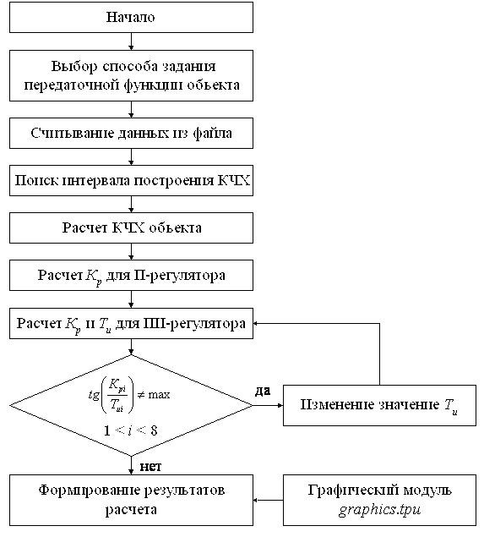

Рис. 4.26. Структура программы расчёта

После завершенич расчётов на экран могут быть выведены таблица с результатами расчёта и рисунок, на котором в плоскости КЧХ
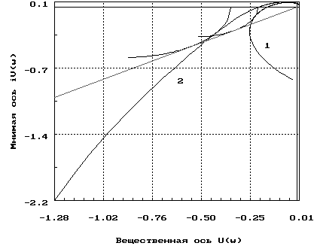
изображены КЧХ объекта с запаздыванием, КЧХ эквивалентного объекта при оптимальных значениях параметров К_{р} и Т_{и}, луч под углом

Рис. 4.27. Расчет параметров настройки регуляторов:
1 – КЧХ объекта с запаздыванием; 2 – КЧХ эквивалентного объекта
при оптимальных Т_{и} и К_{р}

$α=\text{arctg}\left(\frac{1}{M_{\text{доп}}}\right)$, окружность, касающаяся КЧХ объекта и луча, и окружность, касающаяся КЧХ эквивалентного объекта и луча (рис. 4.27).
Таблица 4.2
Результаты расчёта оптимальных параметров настройки
Оптимальные значения параметров настройки
П-регулятор | ПИ-регулятор
К_{р} = 3,0 | К_{р} = 1,8  Т_{и} = 300

- Выполняется расчет переходных процессов в заданной системе регулирования с оптимальными параметрами настройки П- и ПИ-регуляторов по каналам управления и возмущения с построением соответствующих графиков (рис. 28–31).
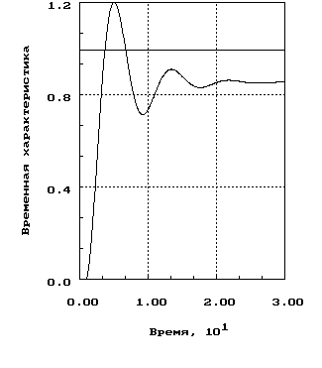

Рис. 4.28. АСР с П-регулятором (расчет по каналу управления)

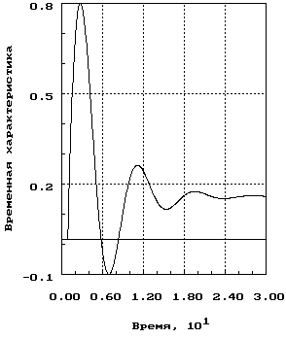

Рис. 4.29. АСР с П-регулятором (расчет по каналу возмущения)
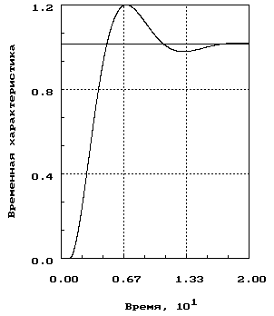

Рис. 4.30. АСР с ПИ-регулятором (расчет по каналу управления)

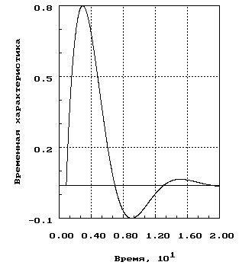

Рис. 4.31. АСР с ПИ-регулятором (расчет по каналу возмущения)

4.5.6. Порядок выполнения работы
Работа выполняется в следующем порядке:
1. Ознакомиться с методом расчета параметров настройки регуляторов при ограничении на частотный показатель колебательности.
2. Ознакомиться со структурой программы, ввести исходные данные и выполнить необходимые расчеты на ЭВМ.
3. Провести расчет переходных процессов с оптимальными параметрами настройки П- и ПИ-регуляторов по каналам управления и возмущения.
4. Изменяя параметры настройки К_{р} и Т_{и}, убедиться, что в результате расчета получены оптимальные параметры настройки системы.

4.5.7. Содержание отчета
Отчет должен содержать:
1. Цель работы.
2. Основные положения метода расчета параметров настройки.
3. Структура программы.
4. Исходные данные на работу.
5. Результаты расчетов в виде таблиц и графиков с необходимыми пояснениями.
6. Выводы по исследованию переходных процессов в системе.

4.6. Лабораторная работа № 12.
Исследование каскадных автоматических систем
регулирования

4.6.1. Цель работы
Цель работы заключается в следующем:
1. Получить практические навыки расчетов параметров настройки регуляторов каскадной АСР.
2. Практически освоить методику исследования каскадной АСР с помощью ЭВМ.

4.6.2. Каскадные АСР
Для автоматизации объектов, обладающих большой инерционностью по каналу регулирования применяют каскадные системы, если можно выбрать менее инерционную по наиболее опасным возмущениям промежуточную координату и использовать для нее то же регулирующее воздействие, что и для основной выходной величины объекта.
В этом случае в АСР включают два регулятора (рис. 4.32):
1) основной (внешний) или корректирующий регулятор, служащий для стабилизации основной выходной величины объекта y;
2) вспомогательный (внешний) или стабилизирующий регулятор, служащий для стабилизации вспомогательной координаты y₁ относительно заданного корректирующим регулятором значения.
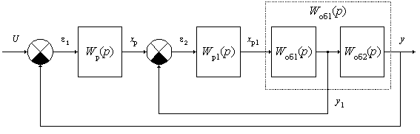 Рис. 4.32. Структурная схема каскадной АСР

Примером каскадной АСР является автоматическая система регулирования концентрации продукта на выходе химического реактора, обогреваемого паром (см. рис. 33).

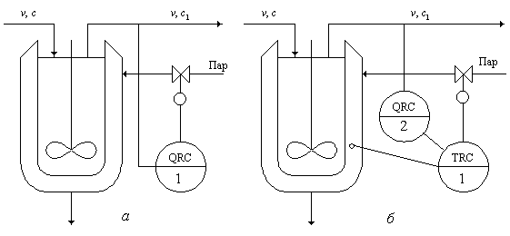

Рис. 4.33. Схема автоматического регулирования
концентрации продукта на выходе из реактора:
а – одноконтурная АСР; б – каскадная АСР

Концентрацию продукта на выходе из реактора можно регулировать с помощью одноконтурной АСР (рис. 4.33). Однако если давление пара часто и значительно меняется, то это вызывает большие колебания температуры в «рубашке» при неизменном положении клапана и концентрации продукта на выходе реактора, поэтому одноконтурная АСР не сможет обеспечить требуемого качества продукта.
Анализ математической модели реактора показывает, что инерционность объекта по каналу регулирования «расход пара – концентрация продукта» значительно больше инерционности объекта по каналу «расход пара – температура в «рубашке».
Следовательно, можно применить каскадную АСР, в которой регулятор температуры будет стабилизировать температуру в «рубашке», а основной регулятор будет формировать задание вспомогательному регулятору по температуре в зависимости от изменения концентрации на выходе из реактора.
Вследствие более высокого быстродействия внутреннего контура в каскадной АСР повышается качество переходного процесса, особенно при компенсации возмущений, поступающих по каналу регулирования.

4.6.3. Основы расчета каскадной АСР
Ввиду того что в каскадных АСР участвуют одновременно два регулятора (а иногда и больше), определение оптимальных параметров настроек автоматических регуляторов каскадных схем оказывается более сложной операцией, чем для одноконтурной АСР. Поскольку настройки основного и вспомогательного регуляторов взаимозависимы, расчет их проводят методом итераций [18].
На каждом шаге итерации рассчитывают приведенную одноконтурную АСР, в которой один из регуляторов условно относится к эквивалентному объекту. Как видно из структурной схемы на рис. 4.32, эквивалентный объект для основного регулятора $W_{\text{об}}^{э}(p)$ представляет собой последовательное соединение замкнутого вспомогательного контура и основного канала регулирования; передаточная функция его равна
$W_{\text{об}}^{э}(p)=\frac{W_{\text{р1}}(p)W_{\text{об1}}(p)}{1+W_{р1}(p)W_{\text{об1}}(p)}W_{\text{об2}}(p)=\frac{W_{\text{р1}}(p)W_{\text{об}}(p)}{1+W_{\text{р1}}(p)W_{\text{об1}}(p)}$. (4.73)
Эквивалентный объект для вспомогательного регулятора $W_{\text{р1}}(p)$ является параллельным соединением вспомогательного канала и основной разомкнутой системы (рис. 4.34).
$W_{\text{об1}}^{э}(p)=W_{\text{об1}}(p)\left(1+W_{\text{об2}}(p)W_{р}(p)\right)=W_{\text{об1}}(p)+W_{\text{об}}(p)W_{р}(p)$ (4.74)
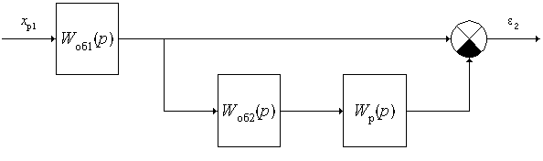
Рис. 4.34. Структурная схема эквивалентного объекта
для вспомогательного регулятора

В зависимости от первого шага итерации различают два метода расчета каскадных АСР [18].
1-й метод. Если инерционность вспомогательного канала намного меньше, чем основного, то расчет начинают с основного регулятора. При этом принимают допущение, что рабочая частота основного контура (ω_{Р}) намного меньше, чем вспомогательного (ω_{Р1}).
Из (4.73) получаем
$W_{\text{об}}^{э}(iω)=\frac{W_{\text{р1}}(iω)}{1+W_{\text{р1}}\left(iω\right)W_{\text{об1}}\left(iω\right)}W_{\text{об}}\left(iω\right)=\frac{1}{\frac{1}{W_{\text{р1}}\left(iω\right)}+W_{\text{об1}}\left(iω\right)}W_{\text{об}}\left(iω\right)$. (4.75)
Если
$\frac{1}{\left|W_{\text{р1}}\left(iω\right)\right|}\text{<<}\left|W_{\text{об1}}\left(iω\right)\right|$, (4.76)
то $W_{\text{об}}^{э}\left(iω\right)≈\frac{W_{\text{об}}\left(iω\right)}{W_{\text{об1}}\left(iω\right)}$; (4.77)
$W_{\text{об}}^{э}\left(p\right)≈\frac{W_{\text{об}}\left(p\right)}{W_{\text{об1}}\left(p\right)}$. (4.78)
Таким образом, в первом приближении настройки основного регулятора $W_{р}\left(p\right)$ не зависят от вспомогательного регулятора $W_{\text{р1}}\left(p\right)$.
На втором шаге рассчитывают настройки вспомогательного регулятора для эквивалентного объекта (4.74), в передаточную функцию которого подставляют $W_{р}\left(p\right)$ с рассчитанными на первом шаге параметрами настройки.
В случае приближенных расчетов ограничиваются первыми двумя шагами. При точных расчетах их продолжают до тех пор, пока настройки регуляторов, найденные в двух последовательных итерациях, не совпадут с заданной точностью.
2-й метод. Расчет начинают со вспомогательного регулятора. На первом шаге предполагают, что внешний регулятор отключен, т. е.
$W_{р}\left(p\right)=0$ и $W_{\text{об1}}^{э}=W_{\text{об1}}\left(p\right)$. (4.79)
Далее расчеты идут по схеме, изложенной в первом методе.
Получим основные соотношения для расчета параметров настройки регуляторов каскадной АСР по первому методу для наиболее часто встречающегося случая, когда динамические свойства объекта аппроксимированы решением дифференциального уравнения первого порядка с чистым запаздыванием:
$W_{\text{об}}\left(p\right)=\frac{K_{\text{об}}}{T_{\text{об}}p+1}e^{−τ_{\text{об}}P}$; (4.80)
$W_{\text{об1}}\left(p\right)=\frac{K_{\text{об1}}}{T_{\text{об1}}p+1}e^{−τ_{\text{об1}}P}$. (4.81)
Передаточные функции ПИ-регуляторов основного и вспомогательного контуров запишем в виде
$W_{р}\left(p\right)=K_{р}+\frac{C_{0}}{p}$; (4.82)
$W_{р1}\left(p\right)=K_{р1}+\frac{C_{\text{01}}}{p}$. (4.83)
Для расчета одноконтурных АСР используем метод Циглера – Никольса.

Расчет настроек основного регулятора
По выражению (4.78) находим передаточную функцию эквивалентного объекта:
$W_{\text{об}}^{\text{эо}}\left(p\right)=\frac{K_{\text{об}}}{K_{\text{об1}}}\frac{T_{\text{об1}}p+1}{T_{\text{об}}p+1}⋅e^{−\left(τ_{\text{об}}−τ_{\text{об1}}\right)P}$ (4.84)
и его частотные характеристики:
$W_{\text{об}}^{\text{эо}}\left(iω\right)=A_{\text{об}}^{\text{эо}}\left(ω\right)⋅e^{{iϕ}_{\text{об}}^{э}\left(ω\right)}$, (4.85)
где $A_{\text{об}}^{\text{эо}}\left(ω\right)=\frac{A_{\text{об}}\left(ω\right)}{A_{\text{об1}}\left(ω\right)}=\frac{K_{\text{об}}}{K_{\text{об1}}}\frac{\sqrt{T_{\text{об1}}^{2}ω^{2}+1}}{\sqrt{T_{\text{об}}^{2}ω^{2}+1}}$; (4.86)
$ϕ_{\text{об}}^{\text{эо}}\left(ω\right)=−\left(τ_{\text{об}}−τ_{\text{об1}}\right)ω+\text{arctg}\left(T_{\text{об1}}ω\right)−\text{arctg}\left(T_{\text{об}}ω\right)$. (4.87)
Критическую настройку П-регулятора $K_{р_{\text{кр}}}^{0}$и критическую частоту находим из системы уравнений
$A_{\text{об}}^{\text{эо}}\left(ω\right)=K_{р_{\text{кр}}}^{0}=1$; (4.88)
$ϕ_{\text{об}}^{0}\left(ω\right)+π=0$, (4.89)
а параметры настройки основного ПИ-регулятора вычисляем по соотношениям:
$K_{р}^{0}=0,\text{45}K_{р_{\text{кр}}}^{0}$; (4.90)
$С_{O}^{0}=0,\text{086}K_{р_{\text{кр}}}^{0}ω_{\text{кр}}$. (4.91)

Расчет настроек вспомогательного регулятора
По выражению (4.74) находим передаточную функцию эквивалентного объекта:
$W_{\text{об1}}^{э}\left(p\right)=\frac{K_{\text{об1}}}{T_{\text{об1}}p+1}⋅e^{−τ_{\text{об1}}P}+\frac{K_{\text{об}}}{T_{\text{об}}p+1}e^{−τ_{\text{об}}P}\left(K_{р}^{0}+\frac{C_{O}^{0}}{p}\right)$ (4.92)
и графическим способом находим частотные характеристики. Для этого необходимо построить частотные характеристики объекта по вспомогательному каналу:
$W_{\text{об1}}\left(iω\right)=\frac{K_{\text{об1}}}{\sqrt{T_{\text{об1}}^{2}ω^{2}+1}}⋅e^{−i\left(τ_{\text{об1}}⋅ω+\text{arctg}\left(T_{\text{об1}}⋅ω\right)\right)}$ (4.93)
и разомкнутой системы:
$W_{\text{рс}}\left(iω\right)=\frac{K_{\text{рс}}}{\sqrt{T_{\text{рс}}^{2}ω^{2}+1}}\sqrt{K_{р}^{2}+\frac{C_{O}^{2}}{ω^{2}}}⋅e^{−{iϕ}_{\text{рс}}\left(ω\right)}$, (4.94)
где $ϕ_{\text{рс}}\left(ω\right)=τ_{\text{об}}ω+\text{arctg}T_{\text{об}}ω+\text{arctg}\left(\frac{C_{O}}{K_{р}ω}\right)$ (4.92)
и графически сложить годографы $W_{\text{об1}}\left(iω\right)$ и $W_{\text{рс}}\left(iω\right)$.
Критические настройки П-регулятора находим из графика на рис. 4.35 и уравнения (4.82).
Рабочие настройки вспомогательного регулятора определяются по выражениям (4.90) и (4.91).
Для расчета частотных характеристик можно воспользоваться программой.

Уточнение настроек основного регулятора
Необходимость уточнения настроек основного регулятора возникает в случае, если допущение (4.76) не выполняется с заданной точностью. Тогда по формуле (4.75) находим частотные характеристики экви-

Рис. 4.35. График комплексной частотной характеристики
эквивалентного объекта для вспомогательного регулятора

валентного объекта для основного регулятора в окрестности частоты ω_{кр} и определяем рабочие настройки параметров основного регулятора. Итерационный процесс проводят до тех пор, пока не будет выполнено условие (4.76) с заданной точностью.
Окончательный вывод об эффективности применения каскадной АСР по сравнению с одноконтурной делают на основе сравнительного анализа результатов моделирования переходных процессов в системах.

4.6.4. Расчет переходных процессов в каскадной АСР
Ориентируясь на схему изображенную на рис. 4.34, составим структурную схему каскадной АСР в форме, удобной для математического моделирования на ЭВМ (рис. 4.36).
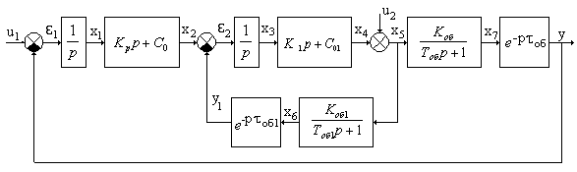Рис. 4.36. Структурная схема каскадной АСР

Математическая модель каскадной АСР может быть представлена следующей системой уравнений.
$$\begin{matrix}ε_{1}=u_{1}−y; \\ \frac{{\text{dx}}_{1}}{dτ}=ε_{1}; \\ x_{2}=K_{р}ε_{1}+C_{о}x_{1}; \\ ε_{2}=x_{2}−y_{1}; \\ \frac{{\text{dx}}_{3}}{dτ}=ε_{2}; \\ x_{4}=K_{р1}ε_{2}C_{о1}x_{3}; \\ x_{5}=x_{4}+u_{2}; \\ \frac{{\text{dx}}_{6}}{dτ}=\left(K_{\text{об1}}x_{5}−x_{6}\right)\frac{1}{T_{\text{об1}}}; \\ y_{1}=x_{6}\left(τ−τ_{\text{об1}}\right); \\ \frac{{\text{dx}}_{7}}{dτ}=\left(K_{\text{об}}x_{5}−x_{7}\right)\frac{1}{T_{\text{об}}}; \\ y=x_{7}\left(τ−τ_{\text{об}}\right)\text{.}\end{matrix}$$
Время интегрирования ориентировочно можно определить следующим образом:
$\text{TK}=5\sum_{i=1}^{2}{\left(T_{i}+τ_{\text{об}i}\right)}$.
Периодичность вывода выбирается из удобства построения графиков.

4.6.5. Порядок выполнения работы
Работа выполняется в следующем порядке:
1. Ознакомиться с методикой расчета параметров настройки регуляторов каскадной АСР.
2. Рассчитать параметры настройки регуляторов для заданного варианта.
3. Ознакомиться с программой и рассчитать переходный процесс в системе и оценить качество процесса.
4. Рассчитать параметры настройки одноконтурной системы, рассчитать переходный процесс и оценить качество процесса.
5. Оценить целесообразность построения каскадной АСР.

4.6.6. Содержание отчета
Отчет должен содержать:
1. Цель работы.
2. Методику расчета параметров настройки регуляторов каскадной АСР.
3. Расчет параметров настройки регуляторов каскадной АСР и переходного процесса по каналу возмущения
4. Расчет параметров настройки регулятора одноконтурной АСР и переходного процесса в ней по каналу возмущения.
5. Результаты расчетов в виде распечаток, таблиц и графиков.
6. Выводы по результатам анализа качества переходных процессов в АСР.

4.7. Лабораторная работа № 13.
Расчёт и исследование одноконтурной цифровой
автоматической системы

4.7.1. Цель работы
Цель работы заключается в следующем:
1. Ознакомиться с принципами регулирования с помощью ЭВМ.
2. Ознакомиться с методикой дискретного представления математических моделей элементов АСР.
3. Ознакомиться с методикой расчета параметров цифровых регуляторов.
4. Получить практические навыки моделирования, расчета и исследования систем с цифровыми регуляторами с помощью ПЭВМ.

4.7.2. Принцип регулирования с помощью ЭВМ
Применение цифровых вычислительных устройств (ЦВУ) в практике автоматического регулирования технологических процессов вносит свою специфику в исследование автоматических систем, обусловленную тем, что вычислительные устройства оперируют с дискретными сигналами (рис. 4.37).
Рис. 4.37. Структурная схема одноконтурной АСР
с цифровым вычислительным устройством

Управляющий непрерывный сигнал U(t) преобразуется аналого-цифровым преобразователем в последовательность дискретных значений U[nT₀], которая сравнивается с цифровой последовательностью выходного сигнала y[nT₀], и результат сравнения подается на вход цифрового вычислительного устройства. Здесь она преобразуется в соответствии с заложенным в нее алгоритмом в синхронную последовательность чисел x_{p}[nT₀], которая подается в цифро-аналоговый преобразователь и преобразуется здесь в непрерывный регулирующий сигнал x_{p}(t). Таким образом, вычислительные операции выполняются в дискретные моменты времени с периодом квантования Т₀. Поэтому изменение регулирующего воздействия происходит только в определенные моменты времени. Между этими моментами регулирующее воздействие остается постоянным. Если время квантования Т₀ выбрать очень малым (стремящимся к нулю), то такой процесс часто называют непрерывным, несмотря на дискретный способ его реализации, поскольку статические и динамические характеристики системы с таким регулятором в области устойчивости практически полностью совпадают с аналогичными характеристиками системы с непрерывным регулятором. В том случае, когда дискретный регулятор реализуется на базе цифрового вычислительного устройства, его называют цифровым регулятором.
Время квантования Т₀ выбирают с учетом фильтрующих свойств замкнутой системы. Если период квантования выбрать слишком малым, то существенно возрастает загрузка ЦВУ. При слишком большом периоде квантования ухудшается качество регулирования. Поэтому в каждом конкретном случае стремятся выбрать наибольшее Т₀, при котором удовлетворяются заданные требования к точности цифрового регулирования.
Для типовых процессов, характерных для одноконтурных систем регулирования, полезны следующие рекомендации для выбора периода квантования, полученные на основе практического опыта [22, 23].
1. Апериодический процесс с доминирующей постоянной времени Т:
$Т_{0}=Т\left(\frac{1}{4}\text{.}\text{.}\text{.}\frac{1}{8}\right)$.
2. Низкочастотный процесс, который достигает 95 % от установившегося значения за время Т₉₅:
$Т_{0}=Т_{\text{95}}\left(\frac{1}{6}\text{.}\text{.}\text{.}\frac{1}{\text{15}}\right)$.
В случае реализации цифровых регуляторов на базе регулирующего микропроцессорного контроллера «Ремиконт» период квантования выбирается с учетом времени выполнения каждого алгоритма и времени цикла, которое имеет фиксированные значения 0,27; 0,51; 1,02; 2,04 с.
Время выполнения одного алгоритма составляет от 0,011 до 0,025 с.

4.7.3. Дискретное представление математических моделей объектов и регуляторов
Как и в обычных системах, исходные описания элементов АСР представляются в виде обыкновенных дифференциальных уравнений
$a_{n}\frac{d^{n}y}{{\text{dt}}^{n}}+\text{.}\text{.}\text{.}+a_{1}\frac{\text{dy}}{\text{dt}}+a_{0}y=b_{m}\frac{d^{m}x}{{\text{dt}}^{m}}+\text{.}\text{.}\text{.}+b_{1}\frac{\text{dx}}{\text{dt}}+b_{0}x$. (4.93)
Дискретная передаточная функция уравнения (4.92) будет иметь вид
$W^{}(z)=\frac{y^{}(z)}{x^{}(z)}=\frac{b_{0}+b_{1}z^{−1}+\text{.}\text{.}\text{.}+b_{m}z^{−m}}{a_{0}+a_{1}z^{−1}+\text{.}\text{.}\text{.}+a_{n}z^{−n}}$. (4.94)
Отсюда получим
$y^{}(t)=\frac{1}{a_{0}}\sum_{k=0}^{m}{b_{k}x^{}(t−{\text{kT}}_{0})}−\frac{1}{a_{0}}\sum_{k=1}^{n}{a_{k}y^{}(t−{\text{kT}}_{0})}$. (4.95)
Данное выражение показывает, что значение y в момент времени t зависит от значения входного сигнала х в момент времени t и предшествующих значений, а также от предшествующих значений выходного сигнала. Это есть свободное движение. При единичном ступенчатом воздействии решение уравнения (4.93) в дискретной форме будет иметь вид
$y^{}(t)=L_{z}^{−1}\left[\frac{b_{0}+b_{1}z^{−1}+\text{.}\text{.}\text{.}+b_{m}z^{−m}}{a_{0}+a_{1}z^{−1}+\text{.}\text{.}\text{.}+a_{n}z^{−n}}⋅\frac{1}{1−z^{−1}}\right]$. (4.96)
Решение уравнения (4.96) можно найти в форме, аналогичной (4.95) или воспользоваться методом последовательного программирования и получить структурную схему реализации алгоритма, приведенную на рис. 4.38 для звена второго порядка:
$T_{2}^{2}\frac{d^{2}y}{{\text{dt}}^{2}}+T_{1}\frac{\text{dy}}{\text{dt}}+y=\text{Kx}$. (4.97)
Другой подход к представлению дифференциального уравнения в дискретной форме заключается в представлении производных в конечных разностях:
$\frac{\text{dy}}{\text{dt}}=\frac{y({\text{nT}}_{0})−y((n−1)T_{0})}{T_{0}}$; (4.98)
$\frac{d^{2}y}{{\text{dt}}^{2}}=\frac{y({\text{nT}}_{0})−2y((n−1)T_{0})+y((n−2)T_{0})}{T_{0}^{2}}$. (4.99)

Рассмотрим на примере звена второго порядка (6.5)
$\begin{matrix}T_{2}^{2}\frac{y({\text{nT}}_{0})−2y((n−1)T_{0})+y((n−2)T_{0})}{T_{0}^{2}}+ \\ \begin{aligned}+T_{1}\frac{y({\text{nT}}_{0})−y((n−1)T_{0})}{T_{0}}+y({\text{nT}}_{0})−y(0)= \\ K(x({\text{nT}}_{0})−x(0))\text{.}\end{aligned}\end{matrix}$ (4.100)
Найдем решение при нулевых начальных условиях и произвольных изменениях входного воздействия x(t), что более удобно при моделировании АСР на ЭВМ:

$\begin{matrix}\begin{aligned}y({\text{nT}}_{0})=\frac{T_{0}^{2}}{T_{0}^{2}+T_{1}T_{0}+T_{2}^{2}}× \\ [K⋅x({\text{nT}}_{0})+\frac{2T_{2}^{2}+T_{1}T_{0}}{T_{0}^{2}}⋅y((n−1)T_{0})−\frac{T_{2}^{2}}{T_{0}^{2}}y((n−2)T_{0})]\text{.}\end{aligned} \\ \end{matrix}$ (4.101)
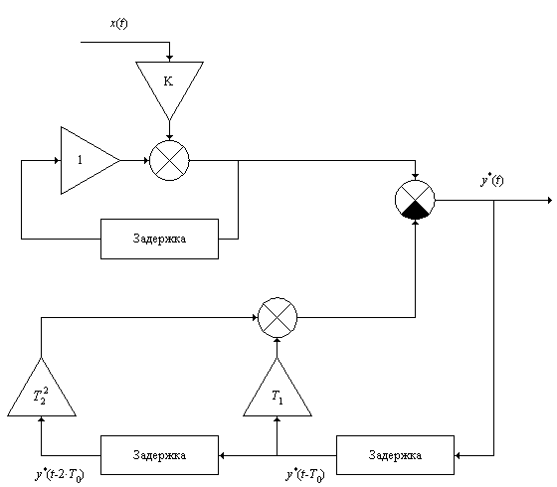

Рис. 4.38. Структурная схема реализации временной характеристики
звена второго порядка в дискретной форме

Аналогично можно представить уравнения непрерывных регуляторов в дискретной форме, так как они получили широкое распространение в промышленности, и использовать для расчета параметров цифровых регуляторов известные методики расчета настройки непрерывных регуляторов [22].
Общее уравнение семейства ПИД-законов регулирования, реализуемых в электронных и цифровых регуляторах, имеет вид
$x_{p}(t)=K_{p}\left(ε(t)+\frac{1}{T_{и}}\int_{0}^{t}{ε(t)\text{dt}}+T_{д}\frac{dε(t)}{\text{dt}}\right)$. (4.102)
Для малых тактов квантования Т₀ ≤ 0,01⋅Т₉₅ уравнение (6.10) можно преобразовать в разностное. При использовании метода прямоугольников для аппроксимации интегральной составляющей получим:
$\begin{matrix}x_{p}({\text{nT}}_{0})=K_{p}\left\{ε({\text{nT}}_{0})+\frac{T_{0}}{T_{и}}\sum_{i=0}^{n}{ε((n−1)T_{0})}\right.+ \\ \left.+\frac{T_{д}}{T_{0}}\left[ε({\text{nT}}_{0})−ε((n−1)T_{0})\right]\right\}\text{.}\end{matrix}$ (4.103)
Алгоритм (4.103) является нерекуррентным: в нем для формирования суммы необходимо запоминать все предшествующие значения сигнала ошибки ε(nT₀). Для программирования на ЭВМ более удобны рекуррентные алгоритмы, в которых для вычисления текущего значения регулирующей величины х_{р}(nT₀) используются ее предыдущее значение х_{р} ((n – 1)Т₀) и поправочный член. Запишем выражение (4.103) для момента времени t = (n – 1)Т₀:
$\begin{matrix}x_{p}\left(\left(n−1\right)T_{0}\right)=K_{p}\left\{ε\left(\left(n−1\right)T_{0}\right)+\frac{T_{0}}{T_{и}}\sum_{i=0}^{n−1}{ε\left(\left(n−1\right)T_{0}\right)}+\right. \\ \left.+\frac{T_{д}}{T_{0}}\left[ε\left(\left(n−1\right)T_{0}\right)−ε\left(\left(n−2\right)T_{0}\right)\right]\right\}\text{.}\end{matrix}$ (4.104)
Вычитая выражение (4.104) из выражения (4.103), получаем рекуррентное соотношение:
$\begin{matrix}\begin{aligned}x_{p}\left({\text{nT}}_{0}\right)=x_{p}\left(\left(n−1\right)T_{0}\right)+q_{0}ε\left({\text{nT}}_{0}\right)+ \\ +q_{1}ε\left(\left(n−1\right)T_{0}\right)+q_{2}ε\left(\left(n−2\right)T_{0}\right),\end{aligned} \\ \end{matrix}$ (4.105)
где $q_{0}=K_{p}\left(1+\frac{T_{д}}{T_{0}}\right)$;
$q_{1}=−K_{p}\left(1+2\frac{T_{д}}{T_{0}}−\frac{T_{0}}{T_{и}}\right)$;
$q_{2}=K_{p}\frac{T_{д}}{T_{0}}$.
Таким образом, зная параметры настройки непрерывного регулятора, определенные по известным методам, можно рассчитать параметры настройки цифровых регуляторов.
Если динамика объекта может быть аппроксимирована передаточной функцией
$W_{\text{об}}(p)=\frac{K_{\text{об}}}{Т_{\text{об}}р+1}⋅е^{−τ_{\text{об}}р}$, (4.106)
то параметры настройки дискретных регуляторов вида (4.106) с тактом квантования Т₀ = 0,1Т_{об} можно рассчитать по следующим соотношениям [21]:
- П-регулятор:
$\begin{matrix}q_{0}=0,3\left[\frac{T_{\text{об}}}{К_{\text{об}}τ_{\text{об}}}\right]; \\ q_{1}=−0,3\left[\frac{T_{\text{об}}}{К_{\text{об}}τ_{\text{об}}}\right]; \\ q_{2}=0\text{.}\end{matrix}$ (4.107)
- ПИ-регулятор:
$\begin{matrix}q_{0}=0,\text{378}\left[\frac{T_{\text{об}}}{К_{\text{об}}τ_{\text{об}}}\right]; \\ q_{1}=−0,\text{35}\left[\frac{T_{\text{об}}}{К_{\text{об}}τ_{\text{об}}}\right]; \\ q_{2}=0\text{.}\end{matrix}$ (4.108)

- ПИД-регулятор:
$\begin{matrix}q_{0}=\frac{3}{К_{\text{об}}}\left[1+0,\text{22}\frac{Т_{\text{об}}}{τ_{\text{об}}}\right]; \\ q_{1}=−6К_{\text{об}}\left[1+0,1\frac{Т_{\text{об}}}{τ_{\text{об}}}\right]; \\ q_{2}=3/К_{\text{об}}\text{.}\end{matrix}$ (4.109)
Результаты расчета по алгоритмам (4.107) – (4.109) следует рассматривать как первое приближение в определении параметров дискретных регуляторов.

4.7.4. Расчет переходных процессов в одноконтурных
цифровых АСР

Составим структурную схему одноконтурной цифровой АСР в форме, удобной для математического моделирования на ЭВМ (рис. 4.39).

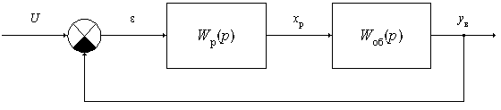
Рис. 4.39. Структурная схема одноконтурной АСР

Математическая модель системы с объектом второго порядка (4.97) и дискретным ПИ-регулятором (4.105) может быть представлена следующей системой разностных уравнений:
$\begin{matrix}ε\left[{\text{nT}}_{0}\right]=u\left[{\text{nT}}_{0}\right]−y_{в}\left[{\text{nT}}_{0}\right]; \\ x_{p}\left[{\text{nT}}_{0}\right]=x_{p}\left[\left(n−1\right)T_{0}\right]+q_{0}ε\left[{\text{nT}}_{0}\right]+q_{1}ε\left[\left(n−1\right)T_{0}\right]; \\ y\left[{\text{nT}}_{0}\right]=A\left[K_{\text{об}}x_{p}\left({\text{nT}}_{0}\right)+\text{By}\left(\left(n−1\right)T_{0}−\text{Cy}\left(n−2\right)T_{0}\right)\right]; \\ y_{в}\left({\text{nT}}_{0}\right)=y\left({\text{nT}}_{0}−τ_{\text{об}}\right)\text{.}\end{matrix}$ (4.110)

4.7.5. Порядок выполнения работы
Работа выполняется в следующем порядке:
1. Ознакомиться с построением цифровой АСР.
2. Выполнить расчет параметров настройки непрерывных регуляторов.
3. Выполнить расчет переходного процесса в цифровой АСР.
4. Исследовать влияние параметров настройки регулятора и времени квантования на переходный процесс.

4.7.6. Содержание отчета
Отчет должен содержать:
1. Цель работы.
2. Порядок выполнения работы с основами моделирования цифровой АСР.
3. Исходные данные на работу.
4. Результаты работы, проиллюстрированные необходимыми схемами, таблицами и графиками.
5. Выводы по исследованию переходных процессов в АСР.

4.8. Лабораторная работа № 14.
Исследование релейных систем автоматического
регулирования на ПЭВМ

4.8.1. Цель работы

Цель работы заключается в следующем:
1. Ознакомиться с релейными системами автоматического регулирования.
2. Выполнить исследования релейных систем с помощью ЭВМ.

4.8.2. Основные положения
Релейными принято называть нелинейные системы, содержащие релейное звено. Релейные звенья имеют существенно нелинейную статическую характеристику. На рис. 40 приведены статические характеристики реле, наиболее часто встречающихся в системах автоматического регулирования.
Нелинейные системы по сравнению с линейными обладают рядом характерных особенностей [24]:
1. Нелинейные системы не подчиняются принципу суперпозиции.
2. Вынужденные колебания в нелинейных системах могут отличаться от входного гармонического сигнала как по форме, так и по частоте.
3. В нелинейных системах возможны различные типы движения в зависимости от начальных условий.
4. Нелинейная система, устойчивая только в «малом», при малых начальных отклонениях от состояния равновесия ведет себя как устойчивая, а при значительном – как неустойчивая.
5. В нелинейных системах возможны незатухающие колебания, амплитуда и частота которых не зависят от начальных условий и определяются свойствами системы. Такие колебания называют автоколебаниями.

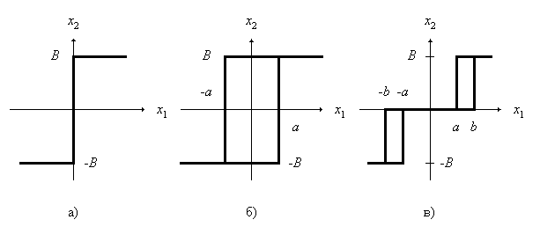
Рис. 4.40. Характеристики типовых реле:
а – двухпозиционное реле; б – двухпозиционное реле с зоной возврата; в – трехпозиционный релейный элемент с зоной нечувствительности и зоной возврата

Особенности поведения нелинейных систем и многообразие процессов в них создают трудности для их точного математического описания и теоретического изучения. Во многих случаях возможно и целесообразно заменить реальные нелинейные характеристики некоторыми приближенными линейными зависимостями. Для линеаризации слабых нелинейностей часто используют разложение нелинейной зависимости в ряд Тейлора, ограничиваясь первыми членами разложения, линейными относительно приращений. Другой метод линеаризации, применяемый для существенно нелинейных зависимостей, – метод гармонической линеаризации.
Линеаризованные уравнения используют для приближенного исследования устойчивости различных видов движения в нелинейных системах: состояний равновесия, вынужденных движений, автоколебаний.
Трудности аналитического исследования нелинейных систем обычно связаны с невозможностью решения нелинейных дифференциальных уравнений. Эти трудности можно устранить, используя численные методы решения дифференциальных уравнений с помощью ЭВМ.
Рассмотрим примеры исследования релейных систем автоматического регулирования температуры электрической печи (рис. 4.41).
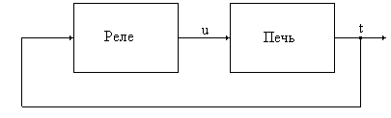 Рис. 4.41. Структурная схема релейной системы регулирования температуры электрической печи
Печь обогревается мощным электрическим нагревателем. Выходной параметр печи – температура, входной – напряжение. Реле обеспечивает включение напряжения, подаваемого на нагреватель.
Пусть динамические свойства печи описываются дифференциальным уравнением
$T_{2}^{2}\frac{d^{2}t}{{dτ}^{2}}+T_{1}\frac{\text{dt}}{dτ}=\text{KU}$, (4.111)
где Т₁, Т₂ – постоянные времени;
K – коэффициент передачи.
Статическая характеристика реле в общем виде запишется как
U=f(t). (4.112)
Конкретный вид выражения (4.112) зависит от вида реле.

4.8.3. Исследование системы с двухпозиционным реле
Необходимо исследовать переходный процесс в системе от начального состояния равновесия, соответствующего моменту запуска системы.
Выполним преобразование уравнения (4.111) в форму Коши. После применения операции прямого преобразования Лапласа к уравнению (4.111) получим передаточную функцию в виде
$W(p)=\frac{K/T_{1}}{\frac{T_{2}^{2}}{T_{1}}p+1}\frac{1}{p}$. (4.113)
Отсюда следует, что исходное уравнение (4.111) эквивалентно последовательному соединению апериодического и интегрирующего звена.
Используя принятые на рис. 4.42 обозначения параметров, запишем уравнение объекта в форме Коши:
$\begin{matrix}\frac{{\text{dx}}_{2}}{dτ}=K_{1}x_{1}−K_{2}x_{2}; \\ \frac{{\text{dx}}_{3}}{dτ}=x_{2},\end{matrix}$, (4.114)
где $K_{1}=\frac{K}{T_{2}^{2}}$; $K_{2}=\frac{T_{1}}{T_{2}^{2}}$.
Уравнение двухпозиционного реле имеет вид:
$x_{1}=\left\{\begin{matrix}B_{1}\text{, }x_{3}<x_{у}; \\ B_{2}\text{, }x_{3}>x_{у}\text{.}\end{matrix}\right.$ (4.115)
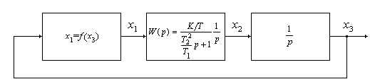 Рис. 4.42. Структурная схема системы

Статическая характеристика двухпозиционного реле представлена на рис. 4.43.
Решая совместно уравнения (4.1144) и (4.115) с учетом начальных условий на ЭВМ, получим переходный процесс. Интегрирование уравнений (4.114) выполним с помощью метода Эйлера.
Рис. 4.43. Статическая характеристика
двухпозиционного реле

4.8.4. Исследование системы с двухпозиционным реле с зоной возврата
Уравнение двухпозиционного реле с зоной возврата имеет вид:
$x_{1}=\left\{\begin{matrix}\left.\begin{matrix}B_{1}\text{, }x_{3}<a_{1}; \\ B_{2}\text{, }x_{3}>a_{1};\end{matrix}\right\}\frac{{\text{dx}}_{3}}{dτ}<0; \\ \left.\begin{matrix}B_{1}\text{, }x_{3}<a_{2}; \\ B_{2}\text{, }x_{3}>a_{2}\text{.}\end{matrix}\right\}\frac{{\text{dx}}_{3}}{dτ}>0\text{.}\end{matrix}\right.$. (4.116)
Решая совместно уравнения (4.114) и (4.116) с учетом начальных условий на ЭВМ, получим переходный процесс. Необходимо учесть, что выходная величина x₁ зависит еще и от знака производной $\frac{{\text{dx}}_{3}}{dτ}=x_{2}$. Статическая характеристика двухпозиционного реле с зоной возврата представлена на рис. 4.44.
Рис. 44. Статическая характеристика
двухпозиционного реле с зоной возврата

4.8.5. Методика проведения работы
Для расчета переходного процесса в релейной системе необходимо задать числовые значения аппаратурно-технологических параметров.
Заданное значение температуры в печи x_{y} = 100÷200 ^{о}С; начальная температура в печи в стационарном режиме x₃ = 0÷50 ^{о}С; зона возврата А₁ = x_{y} – (3÷8) ^{о}С, А₂ = x_{y} + (3÷8) ^{о}С.
Варьируемые параметры задает преподаватель.
Студенту необходимо выполнить исследование влияния варьируемых параметров на характер переходного процесса и дать оценку качества переходного процесса: максимальное отклонение, симметричность, степень затухания, период колебания.

4.8.6. Порядок проведения работы
Работа выполняется в следующем порядке:
1. Ознакомиться с методикой математического моделирования релейной системы.
2. Ознакомиться с методикой расчета переходного процесса в релейной системе.
3. По заданным аппаратурно-технологическим параметрам сформировать набор вводимых данных.
4. Выполнить расчет.
5. Варьируя параметрами, исследовать их влияние на характер переходного процесса.

4.8.7. Содержание отчета
Отчет по работе должен содержать:
1. Цель работы.
2. Методику моделирования релейной системы.
3. Программу расчета.
4. Графики переходных процессов.
5. Выводы по работе.

Литература
- Балакирев В.С., Дудников Е.Г., Цирлин А.М. Экспериментальное определение динамических характеристик промышленных объектов управления. – М.: Энергия, 1967. – 232 с.
- Каталог. Государственная система промышленных приборов и средств автоматизации. Т. 3. – М.: ЦНИИ информации «ТЭ исследований приборостроения, средств автоматизации и систем управления», 1974. – 30 с.
- Клюев А.С. Автоматическое регулирование. – М.: Высш. шк., 1986. – 351 с.
- Клюев А.С. Автоматическое регулирование. – М.: Энергия, 1973. – 392 с.
- Коваль Ж.А., Харитонов Н.И., Шмульян И.К. Сборник упражнений и задач по курсу «Автоматика и автоматизация производств». – М.: МХТИ им. Менделеева, 1982. – 64 с.
- Кулаков М.В. Технологические измерения и приборы для химических производств. – М.: Машиностроение, 1983. – 424 с.
- Наладка автоматических систем управления технологическими процессами: справочное пособие / под ред. А.С. Клюева. – М.: Энергия, 1977.
- Плетнев Г.П. Автоматическое управление и защита теплоэнергетических установок электростанций. – М.: Энергоатомиздат., 1986. – 344 с.
- Полоцкий Л.М., Лапшенков Г.И. Основы автоматики и автоматизации производственных процессов в химической промышленности. – М.: Химия, 1973.
- Полоцкий Л.М., Лапшенков Г.И. Автоматизация химических производств. Теория, расчет и проектирование систем автоматизации. – М.: Химия, 1982. – 256 с.
- Промышленные приборы и средства автоматизации: Справочник/ под общ. ред. В.В. Черенкова. – Л.: Машиностроение, 1987. – 847 с.
- Симою М.П. Определение коэффициентов передаточных функций линеаризованных звеньев и систем регулирования // Автоматика и телемеханика. – 1957. – № 6. – С. 514–528.
13. Фарзане Н.Г., Илясов Л.В., Азим-Заде А.Ю. Технологические измерения и приборы. – М.: Высш. шк., 1989. – 456 с.

- Бойков А.Д. Методы расчета систем автоматического управления с использованием вычислительных машин. – Саранск: Мордовский гос. университет, 1975. – 220 с.
- Глинков Г.М., Маковский В.А., Готман С.Л. Проектирование систем контроля и автоматического регулирования металлургических процессов. – М.: Металлургия, 1970. – 412 с.
- Балакирев В.С., Дудников Е.Г., Цирлин А.М. Экспериментальное определение динамических характеристик промышленных объектов управления. – М.: Энергия, 1967. – 232 с.
- Автоматическое управление в химической промышленности: учеб. для вузов/ под ред. Е.Г. Дудникова. – М.: Химия, 1987. – 308 с.
- Наладка средств автоматизации и автоматических систем регулирования: справ. Пособие / под ред. А.С. Клюева. – М.: Энергоатомиздат, 1989. – 368 с.
- Ротач В.Я. Теория автоматического управления энергетическими процессами. – М.: Энергоатомиздат, 1985. – 296 с.
- Плютто В.П., Путинцев В.А., Глумов В.М. Практикум по теории автоматического управления химико-технологическими процессами. Цифровые системы. – М.: Химия, 1989. – 168 с.
- Изерман Р. Цифровые системы управления. – М.: Мир, 1984. – 542 с.
- Фрич В. Применение микропроцессоров в системах управления. – М.: Мир, 1984. – 464 с.
- Практикум по автоматике и системам управления производственными процессами: учеб. пособие для вузов / под ред. И.М. Масленникова. – М.: Химия, 1986. – 336 с.
- Беспалов А.В., Харитонов Н.И. Системы управления химико–технологическими процессами. – М.: ИКЦ «Академкнига», 2007. – 690 с.
- Фёдоров А.Ф., Кузьменко Е.А. Системы управления химико–технологическими процессами: учебное пособие. – Томск: Изд–во Томского политехнического университета, 2009. – 224 с.

ОГЛАВЛЕНИЕ
1. Автоматизированный контроль технологических величин……3
1.1. Лабораторная работа № 1. Поверка автоматических
уравновешенных мостов……………………………………..
1.2. Лабораторная работа № 2. Поверка автоматических
потенциометров……………………………………………..
1.3. Лабораторная работа № 3. Поверка дифференциального
манометра мембранного с пневматическим преобразо-
вателем……………………………………………………….
2. Построение математических моделей объектов регулирования...
2.1. Лабораторная работа № 4. Исследование химического
реактора как объекта регулирования………………………….
2.2. Лабораторная работа № 5. Снятие и обработка
экспериментальных кривых разгона………………………….
- Автоматические системы регулирования …………………………
3.1. Лабораторная работа № 6. Исследование объекта
регулирования, регулятора и автоматической
системы регулирования………………………………………
3.2. Лабораторная работа № 7. Исследование автоматической
системы регулирования с двухпозиционным регулятором..
- Основы теории автоматического регулирования……………….
4.1. Лабораторная работа № 8. Исследование звена
второго порядка……………………………………………….
4.2. Лабораторная работа № 9. Моделирование линейных
систем на ПЭВМ……………………………………………..
4.3. Лабораторная работа № 10. Расчёт и исследование
одноконтурных АСР…………………………………………
4.4. Лабораторная работа № 11. Расчёт параметров настройки
с органичением на частотный показатель
колебательности……………………………………………….
4.5. Лабораторная работа № 12. Исследование каскадных
автоматических систем регулирования…………………….
4.6. Лабораторная работа № 13. Расчёт и исследование
одноконтурной цифровой автоматической системы……..
4.7. Лабораторная работа № 14. Исследование релейных
систем автоматического регулирования на ПЭВМ…………

Учебное издание

ФЕДОРОВ Анатолий Федорович
БАЖЕНОВ Дмитрий Анатольевич

СИСТЕМЫ УПРАВЛЕНИЯ
ХИМИКО-ТЕХНОЛОГИЧЕСКИМИ ПРОЦЕССАМИ

Лабораторный практикум

Редактор Н.Т. Синельникова

Верстка Л.А. Егорова

Подписано к печати Формат 60×84/16.
Бумага «Снегурочка». Печать Xerox.
Усл. печ.л. . Уч.-изд.л. .
Заказ . Тираж экз.
 | Томский политехнический университет  Система менеджмента качества  Томского политехнического университета  сертифицирована  NATIONAL QUALITY ASSURANCE  по стандарту ISO 9001:2000 | 
. 634050, г. Томск, пр. Ленина, 30.

Составители: А.И. Кузнецов, Г.А. Майструк.
Составители: В.Ф. Дядик, А.И. Кузнецов, Г.А. Майструк.

